Краснооктябрьская
Централизованная библиотечная система.

УТВЕРЖДАЮ:
Директор
Краснооктябрьской ЦБС

__________/Ф.Х.Сейфетдинова

Анализ деятельности ЦБС
Краснооктябрьского района
Нижегородской области
в 2012 году.

Содержание

- Организация библиотечного обслуживания населения
Краснооктябрьского района…………………………………………………………………… 2
- Итоги работы библиотек района в цифрах……………………………………………….. 3
- Основные направления деятельности библиотек...................................................4
- Гражданско-патриотическое воспитание………………………………………………….. 4
- Правовое просвещение населения………………………………………………………….. 15
- Обслуживание читателей с ограниченными возможностями здоровья ………….18
- Библиотека в поддержку семьи.………………………………………………………………..21
- Работа в помощь с/х производству и развитию ЛПХ…………………………………….27
- Духовно-нравственное воспитание молодежи…………………………………………… 29
- Экологическое просвещение населения……………………………………………………..33
- Формирование здорового образа жизни……………………………………………………. 37
- Художественно-эстетическое образование………………………………………………….40
- Краеведение……………………………………………………………………………………………46
- Методическая работа……………………………………………………………………………… 50
- Деятельность ПЦПИ ………………………………………………………………………………. 57
- Информационно-библиографическая деятельность……………………………………. 65
- Управление системой. Кадры Краснооктябрьской ЦБС.
Повышение квалификации кадров…………………………………………………………… 73
- Библиотечные фонды: состояние, формирование,
использование, сохранность……………………………………………………………………...77

Уразовка 2013.

Организация библиотечного обслуживания.

Бардина С.Н.
Методист центральной библиотеки.

Население района составляет 11200 человек. Это население обслуживает 18 библиотек МК РФ, объединенных в ЦБС. В библиотеки ЦБС привлечено читателей 9530 человек. В 2012 году сеть библиотек района сократилась на 4 библиотеки: Акулининский с/ф, Кузьминский с/ф, Федоровский с/ф, Михайловский с/ф. На территории района находится 35 населенных пунктов.
Внестационарная сеть составляет - 18 . Из них: 14 книгонош,
11 обслуживание на дому. Отсутствует транспорт для доставки литературы в библиотечные пункты. Нет библиобуса. Индивидуальным обслуживанием на дому, как правило, обслуживаются пожилые, инвалиды. Сельскими филиалами обслужено 285 пенсионеров и инвалидов на дому.
На территории Краснооктябрьского района проживает 43 участника ВОВ, тружеников тыла 1021 человек, пенсионеров 4211 человек, инвалидов 2452 человек. Эти люди особенно нуждаются в помощи библиотеки. Их волнуют вопросы пенсионного обеспечения, медицинского, бытового и социального обслуживания. И работники Центральной библиотеки стараются, как можно полнее дать информацию. С ними ведется индивидуальная работа, часть из них обслуживаются на дому через книгонош.
В селе Уразовка находится Дом милосердия. Пожилые люди и инвалиды самая большая читательская группа, и Центральная библиотека ведет активную работу с этой группой читателей. Библиотекари ЦБ часто общаются с ними, посещая их с обменом книг, проводя мероприятия, лично беседуя с ними. Литература подбирается с учетом их запросов, интересов пожеланий. Все жители Дома милосердия – люди, чья молодость прошла в военные или послевоенные годы. И поэтому они с удовольствием читают книги об этом периоде в истории страны и их жизни. Так же каждый раз библиотекари стараются дать новую информацию из журналов и газет «Здоровье», «ФиС», «ЗОЖ». Для пожилых людей оформляется папка газетно – журнальными статьями «Все о льготах».
Организация досуга населения давно стала неотъемлемой частью нашей работы с читателями. Особенно эффективной можно назвать деятельность клубов, задачи которых совпадают с одной из приоритетных задач библиотеки – популяризация книги.
Всего в библиотеках ЦБС в 2012 году работали 34 клубов и кружков по интересам. А интересы наших читателей самые разнообразные. Поэтому клубы и кружки различны и по тематике и по содержанию: «Селяночка», «Берегиня», «Радуга», «Патриот», «Книголюбы», «Родной край», «Частушка», «Зеленый дом», «Экология и здоровье», «Краевед», «Хозяюшка» и др. В 2012 году в Центральной библиотеке на базе ПЦПИ был создан правовой клуб молодого избирателя «Мой выбор». Этот клуб посещают молодежь до 30 лет. Занятия проводят 1-2 раза в квартал согласно составленному плану.

Итоги работы библиотек района в цифрах.

Показатели | 2011год | 2012год
Количество читателей | 10518 | 9530
Книговыдача | 229137 | 206831
Посещения | 106541 | 95915
Читаемость | 21,8 | 21,7
Посещаемость | 10,1 | 10,1
Книгообеспеченность | 20,1 | 19,2
Обращаемость | 1,1 | 1,1
Книжный фонд | 210939 | 182972

Структурные подразделения | Количество | Количество сотрудников по штатному расписанию | Количество читателей  2011 год | Количество читателей  2012 год
ЦБ | 1 | 12 | 1215 | 1239
ЦДБ | 1 | 4 | 958 | 946
Сельские филиалы | 16 | 20 | 8345 | 7345
Внестационарное обслуживание | 18
Библиотечные пункты | 33
Стоянка библиобуса
Открытие новых библиотек
Перевод библиотек в новые помещения
Создание новых структурных подразделений
Клубы по интересам | 34
Информация в печати | 12

Основные тематические направления в деятельности библиотек ЦБС
- Гражданско-патриотическое воспитание
- Правовое просвещение
- Обслуживание читателей с ограниченными возможностями здоровья
- Библиотека в поддержку семьи. Помощь в организации семейного чтения и
семейного досуга
- Духовно-нравственное воспитание молодежи
- Экологическое просвещение населения
- Формирование здорового образа жизни
- Художественно-эстетическое образование
- Краеведение.

Гражданско-патриотическое воспитание.

Любое общество продлевает свое существование путем социализации новых поколений, передавая им веками накопленный жизненный опыт. Одним из самых значимых составляющих социально зрелой личности является патриотическое самосознание. Идея формирования патриотического самосознания юношества для нас россиян, была актуальна во все времена. На примерах подвигов наших предков у молодых людей воспитывалась национальная гордость, любовь к Отечеству, родному краю.
Патриотическое воспитание всегда находится в центре внимания библиотек Краснооктябрьской ЦБС. Библиотекари систематически и целенаправленно работают по формированию патриотического сознания, выполнению патриотического долга и конституционных обязанностей по защите интересов Родины.
Свою работу в данном направлении библиотекари нашего района координируют с деятельностью общественных организаций: социальная защита населения, образовательных и культурных учреждений, таких как школа, РДК. На базе центральной библиотеки уже несколько лет существует, единственный в ЦБС, молодежный, патриотический клуб «Патриот». Поэтому Дни воинской славы были включены в программу клуба. Ведь на примере славных подвигов наших предков, подрастающее поколение глубже вникает в такие понятия как патриотизм, верность воинскому долгу, самосовершенствование, ответственность. В 2012 году продолжил свою работу клуба «Патриот». Заседания прошли очень интересные и разной формы мероприятия: электронные презентации, устные журналы, встречи с ветеранами, часы интересных сообщений, литературно- музыкальные композиции. Все мероприятия прошли интересно и с пользой для членов клуба.
В 2012 году Россия отметила несколько знаменательных дат в истории нашего Отечества: 1150-летие зарождения российской государственности,
400-летие подвига Нижегородского Ополчения 1612г. и 200-летие Победы России в Отечественной войне 1812 г. Эти исторические события имеют огромное значение для политического, общественного, культурного и военного развития России. Президент Российской Федерации Дмитрий Медведев объявил 2012 год Годом российской истории. К этим знаменательным датам во всех библиотеках ЦБС в течении года проводились различные мероприятия.
– 1150 лет зарождения российской государственности.
В 2012 году исполняется 1150 лет со времени события, которое в отечественной истории получило название «призвание варягов», «рождение российской государственности». В 862 году произошел акт добровольного соглашения славянских и угро-финских племен, договорившихся ради прекращения междоусобиц призвать в качестве правителя «человека со стороны», не связанного ни с одним из местных кланов, который должен был выполнять функции третейского судьи , «судить по праву», то есть по закону. Таким приглашенным правителем стал князь Рюрик, положивший начало первой русской династии, правившей страной более семи веков. Традиционно 862 год считается датой зарождения российской государственности, точкой отсчета отечественной истории. Празднование этой даты, несомненно, будет иметь большое значение, способствовать консолидации российского общества, воспитанию гражданских и патриотических чувств у подрастающего поколения.
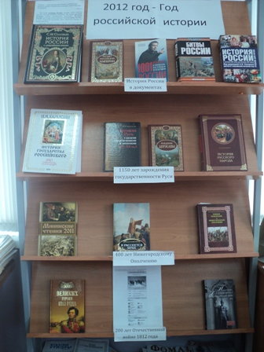
По данному направлению в Центральной библиотеке проведены следующие мероприятия: В течении года в библиотеке, на абонементе, действовала книжная выставка «2012 год-Год российской истории»
(выставка прилагается). За истекший период с выставки было взято 79 книг. Особой популярностью пользовались разделы «История России в документах», «1150 лет зарождения государственности Руси». Из данных разделов пользователи брали такие книги, как «История России» Соловьева, «Расцвет Российской империи», «История государства российского» Карамзина, «Рождение державы» и др. Пользовались спросом книги и из других разделов: «100 великих побед России», «100 великих героев 1812 год», «И рассеется мрак» Шамшурина и др. Выставка пробудила интерес пользователей к теме истории. По данной выставке было проведено 4 обзора среди читателей разных категорий. А в читальном зале ежеквартально проводили обзор книжной выставки «1150 лет зарождение государственности Руси ». «Предание старины глубокой» под таким названием был проведен устный журнал об истории зарождение российской государственности. Для учащихся старших классов провели час интересных сообщений «Рюрик –основатель государственности Руси». На данном мероприятие библиотекарь ознакомила ребят со страницей истории Руси, времен правления Рюрика. На мероприятии также присутствовал учитель истории Садретдинов И. Ш. Он ответил на многие вопросы ребят по данной теме. Города Древней Руси… По ним можно проследить историю нашей страны, все этапы ее постепенного развития, изменения и становления. В этих городах историей, славой побед и горечью поражений дышит буквально каждый камень. Прожившие долгую жизнь, они служили ареной знаменательных исторических событий. Существующие и поныне древние города проявили удивительную жизнестойкость, сумели сохраниться, пройдя через испытания веков. Каждый из них славится своей исторической и архитектурной значимостью. Во многих еще сохранились крепостные стены, земляные валы, древние соборы и монастыри - свидетельства былого могущества и неувядающей со временем красоты. Города, как люди: у каждого своя судьба. Одни - из простых приобретают значимость, другие, некогда процветавшие, - теряют былую славу, становятся одними из многих. Городам, оставившим яркий след в истории Древней Руси, был посвящен час интересных сообщений и представлена электронная презентация «Древнейшие города и посады Руси» (презентация прилагается).
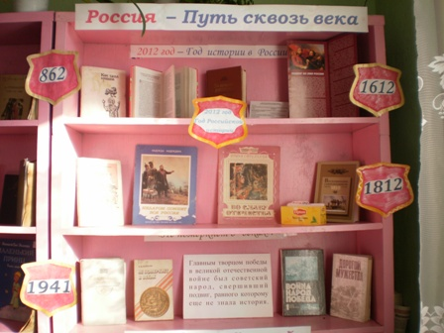
Александровский сельский филиал совершил краткий экскурс в историю России с древнейших времен до сегодняшних дней. « Путешествие сквозь века» (сценарий прилагается) под таким названием провели час истории. В работе представлены: история образования российской государственности, история символов России, исторические факты, история одной семьи, генеалогическое дерево. В ходе мероприятия использовались
стихотворения, музыкальные произведения, аудио и фотоматериалы. В конце мероприятия проводилась викторина. В течении года действовала книжная выставка: « Россия – Путь сквозь века».
В Саргинском сельском филиале была оформлена книжная выставка «От Руси к России» с разделами: «История государства российского»
«Герои защищавшие Россию», «Государственные символы» по которой в течении года провели несколько обзоров. А также провели литературный вечер «Виват, Россия!». На мероприятии были затронуты вопросы из истории России. Проведены громкие чтения стихов.
В Ов.Овражском сельском филиале в течении года действовала книжная выставка «История государства Российского» с разделами: «Древняя Русь и славяне», «Ратные подвиги русского народа», «Петр 1 и его время». На выставке были выставлены книги серии «История Отечества в романах, повестях, документах».
В рамках года российской истории в Маресевском сельском филиале была организована книжная выставка «От Руси к России». Главная цель этой выставки – пробуждение интереса к истории Российского государства. Первый раздел выставки «Откуда есть и пошла земля русская» помог узнать о происхождении русского народа. Второй раздел «Судьбоносные станицы России» познакомил читателей с великими битвами и сражениями русского народа. Третий раздел «Великие люди» был посвящен правителям России. Для учащихся старших классов повели час информации «Путешествие сквозь века». Присутствующие на мероприятие приняли активное участие в небольшой викторине «От Руси до России», где показали свои знания по истории.
Всего по этой теме в Краснооктябрьской ЦБС было проведено
25 мероприятий.
– 200 лет победы в Отечественной войне 1812 года
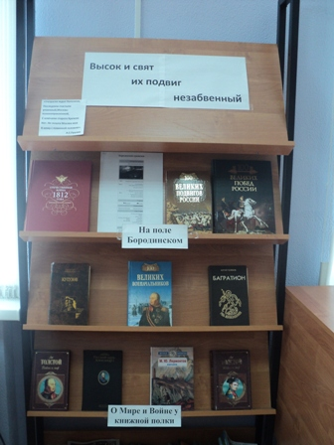
В этом году исполнилось 200 лет Отечественной войне 1812 года, в которой наш народ проявил чудеса храбрости и доказал, что умеет защищать свою Родину от любого агрессора. Бородино, сражения под Смоленском, Малым Ярославцем, Битва народов под Лецпцигом именно с этими основными битвами и о героях Отечественной войны ознакомились пользователи на мероприятиях проведенных в течении года в библиотеках ЦБС . В сентябре отметили 200-летие самой знаменательной битвы той далекой войны – Бородинского сражения, о котором написаны поэмы, повести, романы, оставлены в архивах воспоминания очевидцев и участников. На Бородинском поле и сегодня можно найти десятки памятников той героической эпохи. Так совпало, что в этом году исполнилось ровно 175 лет со дня написания стихотворения М.Ю.Лермонтова «Бородино».
«Об этом помнить вся Россия» под таким названием в Центральной библиотеке (абонемент) была оформлена книжная выставка, которая действовала в течении года. А в читальном зале ЦБ оформили и провели обзор у книжной выставки «Высок и свят их подвиг незабвенный» Разделы выставки: 1 раздел « На поле Бородинском» - здесь были представлены книги о войне1812года –«100 великих побед России»; «100 великих подвигов России». 2 раздел «Герои 1812 года» - здесь были представлены книги из серии ЖЗЛ, «100 великих военачальников». 3 раздел «О мире и войне у книжной полке» - здесь были представлены книги художественной литературы, таких авторов как Лермонтов М, Толстого Л и др.
В Саргинском сельском филиале к этой знаменательной дате провели час истории «Недаром помнит вся Россия» (Сценарий прилагается). На котором присутствующие были ознакомлены с историей Отечественной войны. Была оформлена книжная выставка «Галерея героев» по которой провели обзор. На выставке были выставлены репродукции портретов героев Отечественной войны и книги с их биографиями и подвигами в войне. Был составлен рекомендательный список литературы под названием «И славили Отчизну меч и слово»
Час информации «Отечественная война 1812 года. Под таки названием провели мероприятие, в Александровском сельском филиале, с учащимися 10 класса Александровской школы. Ребята, узнали почему война 1812 года – называется Отечественной? Война 1812 года была первой, которая получила имя Отечественной. Армия и народ в едином порыве для спасения Отечества проявляли исключительную стойкость, беспредельную отвагу, неустрашимость, мужество и героизм. Те шесть месяцев 1812 года, с июня по декабрь, в которые наполеоновская армия вторглась в пределы России, дошла до Москвы, вступила в русскую столицу, а затем была изгнана с территории страны, во многом определили характер эпохи. Также была подготовлена и проведена викторина « Герои Отечественной войны 1812 года. ( викторина прилагается).
В Китовском сельском филиале провели цикл мероприятий. В начале года для учащихся старших классов провели исторический калейдоскоп «Недаром помнит вся Россия». В течении года действовала книжная выставка «Отечественная война 1812 года в художественной литературе» и книжно-иллюстрированная выставка «Сыны Отечества освободившие Россию» на которой были представлены репродукции портретов М.И.Кутузова, П.И.Багратиона, М.С.Воронцова, Д.В.Давыдова и др.
В Чембилейском сельском филиале провели библиотечный урок «Ими гордится Россия» (о героях войны 1812 года) и оформили книжную выставку «В грозную пору 1812 года». Цель которых воспитать чувство патриотизма и гражданской ответственности, повысить интерес пользователей к героическому прошлому нашей Родины, сохранить в памяти мужество и отвагу наших дедов и прадедов.
В Кечасовском сельском филиале к 200-летию со дня Бородинской битвы провели мероприятие «Недаром помнит вся Россия» (сценарий прилагается). На котором пользователи узнали о войне 1812 года, о тех героических днях, когда весь русский народ поднялся на борьбу против французских захватчиков.
Всего по этой теме в Краснооктябрьской ЦБС было проведено
27 мероприятий.
– 400 лет нижегородскому ополчению
Нижегородский подвиг в нашей истории — дело великое, величайшее из всех наших исторических дел, потому что оно в полном смысле народное. Путь, которым следовало народное ополчение Минина и Пожарского — это путь доблести и мужества. От столетия к столетию время подтверждает справедливость этой высокой оценки. И поэтому в 2005 году был установлен новый российский праздник — День народного единства. Ко Дню народного единства.
Час истории: «Минин и Пожарский – великие сыны Отечества» прошел в Александровском сельском филиале. С беседой по истории праздника перед читателями выступил учитель истории Карманов Н.А. В процессе беседы шел подробный рассказ о великих личностях в истории России – К. Минине и Д. Пожарском, их подвиге во время войны, их вкладе в единение России, становлении России как единого государства. В ходе мероприятия было показано слайд-шоу по истории праздника, его традициях. На мероприятии, прошедшем в библиотеке, присутствовали учащиеся школы. Они с интересом прослушали рассказ о «Смутном времени. Был показан памятник Минину и Пожарскому, портреты героев – избавителей. Затем для ребят была проведена викторина: «Что вы знаете о Дне народного единства?», потом были прочитаны стихи о Родине. Все пришли к мнению, что надо держаться вместе, помогать друг другу, уметь прощать, забывать обиды. Также провели литературно – музыкальную композицию «И славили Отчизну меч и слово» (сценарий прилагается). На мероприятии познакомились с историческими фактами «смутного» времени. Цель которого развить способность сопереживать, воспитывать чувство патриотизма.
В Саргинским сельском филиале провели викторину « Герои Смутного времени» – носители национальной идеи. Наши великие предки осознавали ответственность за судьбу Родины и готовы были пожертвовать в любой момент времени всем самым дорогим, даже жизнью своей, ради спасения Отечества». (викторина прилагается)
Час информации в Маресевском сельском филиале начался с вопроса «В чем состоит суть Дня народного единства, к чему призывает нас праздник, для чего нам нужно единство?». В ходе беседы читатели узнали об исторической роли Минина и Пожарского в создании нижегородского ополчения, проследили хронику событий Смутного времени в России. Вместе с участниками тех далеких событий прошли по пути ополчения к Москва, узнали, что это единственный пример в русской истории, когда судьбу страны решил сам народ без участия власти как таковой. Отдельной станицей путешествия стал рассказ об исторических местах в Нижегородской области, связанных с прославленными земляками. Присутствующие на мероприятие могли поучаствовать в викторине «Что я знаю об ополчении?». В заключении был сделан вывод, что знать историю Отечества и родного края – патриотический долг каждого гражданина нашей станы.
В Ключищенском сельском филиале была оформлена книжная выставка «День народного единства», которая действовала в течении месяца. И проведена викторина «История подвига Нижегородского ополчения».
К 400-летию подвига Нижегородского ополчения в Кечасовском сельском филиале была оформлена книжная выставка «Нижегородская земля – земля героев». На которой были выставлены книги, биографические и художественные произведения, о национальных героях России К. Минина и Д.Пожарского. И провели час патриотического просвещения «Герои смутного времени» на котором присутствовало 12 человек. Им был представлен интересный материал, который сопровождался красочными иллюстрациями на данную тему.
В Медянском сельском филиале провели месячник «В единстве наша сила». В читальном зале библиотеки была оформлена книжная выставка «400 лет подвига Нижегородского ополчения 1612» с разделами: «Славное имя в истории: К.Минин», «На площади народного единства», «Нижний – Москве сосед ближний». Совместно со школой был проведены часы истории: «Кузьма Минич Минин», «Мы помним ваш подвиг». Велась работа с отдельными произведениями В.Шамшурина, И.Сидоровой и О.Наумовой. Провели обзор книги «Наш Нижний Новгород». Провели анкетирование «Нижегородское ополчение»(анкета прилагается).
В Салганском сельском филиале провели литературно-исторический вечер «Спасители Земли Русской». В течении года действовала книжная выставка «Нижегородская земля - земля героев». Провели исторический час «День народного единства», целью которого было дать общее представление об истории возникновения праздника и событиях, связанных с 1612 года, воспитать интерес к изучению истории своей страны.
В Б-Рыбушкинском сельском филиале провели обзор литературы «В единстве народа – будущее России», для пользователей был составлен рекомендательный список литературы «История России в романах и рассказах». Для молодежи села провели час размышлений на тему «Исторические уроки смуты». Что послужило причиной смуты и может ли это повторится? На эти вопросы попытались ответить приглашенные на мероприятие читатели библиотеки.
Всего по этой теме в Краснооктябрьской ЦБС было проведено
27 мероприятий.
- День защитников Отечества
22февраля в Александровском сельском филиале состоялась слайд беседа: «Служу Отечеству!...», посвящённая Дню защитника Отечества. Вниманию слушателей была представлена история создания Красной армии, были прослушаны песни времён Гражданской и Великой Отечественной войны, продемонстрированы места боевой славы .Ребята старших классов смогли узнать о первых наградах, отличительных знаках, знамёнах, победах русского оружия. Слушатели узнали об истории становления Вооружённых сил России, о главных событиях и реформах в Советской армии, о роли современной армии в воспитании гражданства и патриотизма среди молодёжи. В ходе мероприятия пользователи узнали о том, какие традиции в многовековой военной истории России унаследовали современные вооружённые силы и насколько велико воспитательное значение служение в армии. В заключении мероприятия прошла викторина, посвящённая Дню защитника Отечества
с 15 по 25 февраля 2012 г. в Чембилейском сельском филиале для всех групп читателей действовала книжная выставка «Слава воину - защитнику»
Целевое назначение которой – познакомить читателей с материалами, располагающими библиотекой, повествующими о великих русских полководцах и флотоводцах; героизме, мужестве и патриотизме защитников Отечества.
В Пошатовском сельском филиале провели урок мужества «О доблести, о подвиге, о славе», на который были приглашены солдаты, отслужившие в рядах советской армии и старшеклассники, будущие защитники Отечества. Провели час информации «История армии» для читателей старшеклассников
В Кечасовском сельском филиале провели «Рыцарский турнир», на котором юноши соревновались в различных конкурсах на силу, ловкость, смекалку, смелость, быстроту, умение вести домашнее хозяйство. Проведен час информации «О подготовке к службе в Армии».
Ко Дню защитника Отечества, во всех библиотеках Краснооктябрьской ЦБС, было проведено 18 мероприятий.
- День Победы
4 мая в Центральной библиотеке состоялась встреча двух поколений «Не прервать связующую нить» (сценарий прилагается). На встрече присутствовало поколение военных лет: А.А.Ахметбаева, Ф.А.Гимранов,
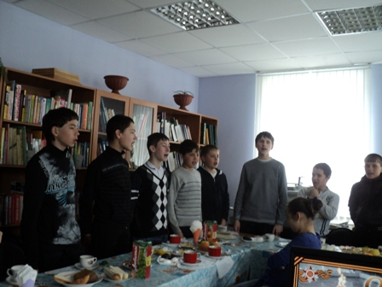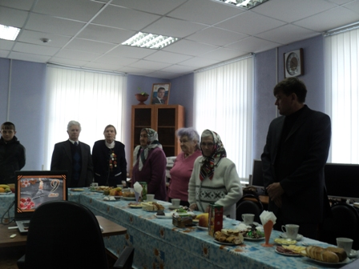
Н.Д.Айсина, Н.Н.Саитова, Ф.Салехова и молодое поколение учащихся Уразовской средней школы с преподавателем С.Х,Фаттаховой. Поздравили присутствующих с праздником заместитель главы администрации Р.Р.Жалялов, председатель Комитета культуры М.М.Яруллин. Старшее поколение рассказало школьникам о трудности военных лет, лишениях, голоде, разрухе, потере близких и родных, которые приносит война. ПЦПИ библиотеки представило две электронные презентации «Наши земляки в боях за Родину» и «Дети – герои Великой отечественной войны». Работниками Районного дома культуры были исполнили песни военных лет на русском и на татарском языках. В конце мероприятия ветераны получили небольшие
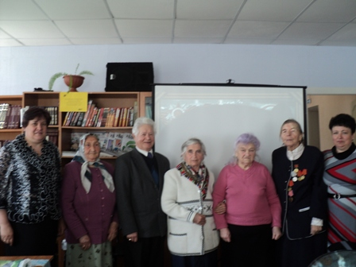
подарки. В целом мероприятие прошло в непринужденной праздничной атмосфере.
В Саргинском сельском филиале проведён час истории «Труженики тыла в годы Великой Отечественной войны». К мероприятию была оформлена книжная выставка : «Была война, была Победа», с разделами 1 «Не кто не забыт, не что не забыто», 2 «»Шаги к трудной Победе», 3 «Наши земляки в боях за Родину» и проведена викторина «Что ты знаешь о ВОВ?»
Книжная выставка «Выстояли и победили!» для читателей абонемента была оформлена в Александровском сельском филиале. Выставка состояла из
двух разделов: 1 - «В воинстве счастлив и недругам страшен»: выставка литературы о военоначальниках Великой Отечественной войны; 2 - «Нет в России семьи такой, где б не памятен был свой герой»: выставка-просмотр книг о Нижегородцах – героях Великой Отечественной войны. Выставка была снабжена иллюстративными, статистическими материалами; обращением к читателям – поздравление с Днем Победы. Также была оформлена тематическая полка книг военной тематики «Не забудем, не простим!». Читателям представлены художественные произведения о войне различных авторов. В честь Дня Победы был подготовлен и проведен
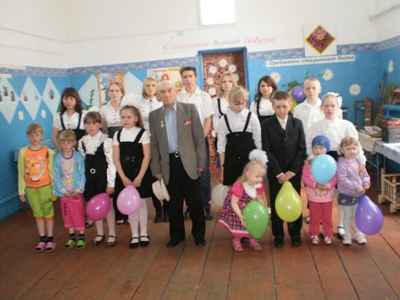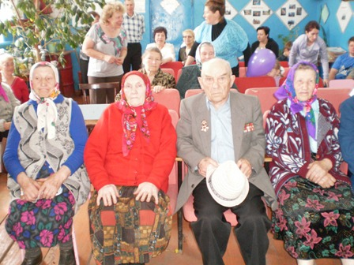
праздник, который включал в себя рассказ ветерана В.О. В. Калинникова Н.И. о своём боевом и жизненном пути, показаны фотографии военных лет и литературно-музыкальную композицию: « Четыре года шла война». В ходе композиции, шел рассказ о войне и участвовавших непосредственно в событиях войны. Были прочтены стихи Ю, Друниной, О. Бергольц, М. Джалиля, К. Симонова. Звучали песни военной поры разных авторов и композиторов. Кроме того, звучали слова-поздравления для всех участников праздника, проведено чаепитие с участниками войны и тружениками тыла. Провели библиографический обзор: «Великая Отечественная война в произведениях современных писателей» для учащихся старших классов. В процессе обзора раскрывались основные темы современной прозы о войне: сталинские времена, состояние армии в начале войны, условия, в которых воевали солдаты, патриотизм советского народа. Рассматривались произведения таких авторов как: В. Астафьев, С. Алексеев, , Б. Васильев, Ю. Бондарев , М. Шолохов, В. Быков и другие.
В Чембилейском сельском филиале 3 мая была проведена беседа « Даль нашей памяти», на которую был приглашен ветеран Великой Отечественной войны Арсланов Садек абый. К этому мероприятию была оформлена книжная выставка « Наследники Победы». 9 мая у памятника погибшим войнам в с.Чембилей был подготовлен и проведен литературный монтаж « Я вас славлю за геройство, за умение воевать».
В Пошатовском сельском филиале провели литературный вечер «Время уходит, с нами остается память». На мероприятие были приглашены участники ВОВ и молодежь села. На мероприятии участники ВОВ рассказывали о своих героических подвигах, а молодежь села для ветеранов читали стихи и пели песни военных лет. В конце мероприятия для участников было организовано чаепитие. Также в библиотеке была оформлена книжная выставка «Звучи памяти набат!» с разделами: «Дорогами войны - дорогами побед», «Никто не забыт, ничто не забыто».
В Медянском сельском филиале была оформлена книжная выставка «Наши земляки в боях за Родину» провели читательскую конференцию среди молодежи на тему «Никто не забыт, ничто не забыто». С учителем истории провели урок памяти «Вас помнит мир спасенный»
В Кечасовском сельском филиале был оформлен стенд «Ветераны Великой Отечественной воины – наши односельчане». На стенде были представлен материал с фотографиями и биографией ветеранов – односельчан.
В Салганском сельском филиале провели исторический турнир для старшеклассников «Величие народного подвига». Цель турнира познакомить пользователей с многообразием литературы военной тематики. Для этого мероприятия была оформлена книжная выставка «Великая Отечественная война в русской литературе». На мероприятие присутствовала учитель истории Н.И.Захарова. Провели викторину «Обелиски памяти».
Во всех библиотеках Краснооктябрьской ЦБС было проведено 27 мероприятий, посвященных Дню Победы.
- День России
В Саргинском сельском филиале провели игру КВН «Наша Родина – Россия!». В игре были представлены две команды «Звезда» и «Стрела». В ходе игры команды с заданиями справлялись отлично, им были заданы различные вопросы как из истории нашей Родины, по символике РФ и многие другие. Но жюри по подсчётам оценок объявила победителя, им стала команда «Стрела»
Информационный час: «Моя Россия»был проведен в Александровском сельском филиале. Час был посвящен Дню России. На мероприятии присутствовали читатели разного возраста. Открыла мероприятие библиотекарь Карманова Р.А. Она рассказала читателям, что каждое государство имеет свой герб, флаг, гимн. Они являются государственными символами и формировались как символика верховной власти. Без государственной символики не обходится ни одно событие государственной важности. Библиотекарь вместе с участниками мероприятия совершила экскурс в историю нашей Родины. Затем читатели приняли активное участие в викторинах: символы «Государственные державы», «Выбери меня…», где показали хорошие знания прошлого и настоящего нашей страны.
- День памяти и скорби. (22 июня)
В честь памяти защитников Отечества и начала Великой Отечественной войны 1941-1945 гг. 22 июня в Александровском сельском филиале прошло мероприятие, посвященное Дню памяти и скорби и 71-й годовщине начала Великой Отечественной войны. На этом мероприятии присутствовали учащиеся старших классов и их педагоги. Напоминанием о тех страшных военных днях служила выставка литературы:«Лучшие книги о войне». Около выставки был проведен обзор книг: Б. Васильев « В списках не значился», Ю. Бондарев « Горячий снег». Была проведена беседа: «22 июня ровно в 4 часа…», Ребята вместе с библиотекарем выяснили, почему в календаре памятных дат появилась дата 22 июня, вспоминали членов семьи — участников Великой Отечественной войны, поговорили о том, что война — это тяжелое испытание. Участники мероприятия прослушали сообщение Левитана о начале войны, стихотворение Щипачева «22 июня 1941г.», песню «Священная война»
В Кечасовском сельском филиале для старшеклассников была проведена викторина «Я люблю тебя Россия»
- Пропаганда государственных символов России.
День Государственного флага РФ (22 августа)
«История Российского флага» - под таким названием провели информационный час в Маресевском сельском филиале. Присутствующие узнали о истории появления флага в России. Колесо истории «Государственные символы России». Данное мероприятие способствовало повторению и углублению знаний о государственных символах Р.Ф., о их назначении и роли в жизни граждан страны. К этому мероприятию была оформлена книжная выставка «Символы твоей страны».
В Пошатовском сельском филиале оформили книжную выставку «Трехцветный символ России» с разделами:«Наша страна мы гордимся тобой» «Если будет Россия, буду и я». Также провели исторический час «Флаг российской державы» на мероприятие была приглашена учитель истории Аймалетдинова С. С.
В Александровском сельском филиале была проведена беседа: « Флаг России». Беседа проводилась с учащимися и учителями старших классов. Библиотекарь рассказала собравшимся об истории возникновения государственных символах РФ, уделив особое внимание истории российского флага. Проводила викторину, вопросы которой касались истории возникновения флага, герба и гимна РФ. Ребята справились с заданием, показав хорошие знания материала. Была проведена викторина: « Гербы городов России». Учащиеся Александровской школы приняли участие в викторине «Гербы городов России, затем был проведен обзор литературы у выставки: « Символы Великой Державы». Провели познавательный час: « Три символа». Это мероприятие прошло с учащимися старших классов. Библиотекарь Карманова Р.А.. рассказала об истории создания российского флага, о том, что обозначают цвета триколора, в каких случаях поднимается флаг РФ. Читателям было интересно узнать о том, что первые пятьсот лет своей истории Россия не имела ни герба, ни флага, ни гимна, а роль флага в средние века исполняла чудотворная икона, с которой шли в бой княжеские дружины. Обычно перед походом или боем у чудотворной иконы совершалась общая молитва. Так, благословляя князя Дмитрия Донского на решающее сражение с татарами, святой Сергий Радонежский вручил воину икону с изображением Богородицы. «Великие Символы Державы» - праздник, в котором приняли участие читатели разных возрастов, состоялся 12 декабря. Желающие смогли познакомиться с историей государственной символики, принять участие в конкурсах и викторинах, прочитать стихи. Прослушали песни о самом главном в жизни каждого человека – о своей стране, о доме, о любви и дружбе.
В Медянском сельском филиале была оформлена книжная выставка «Государственные символы России» с разделами: «Печать владений, герб наследия», «Государственный флаг России». Провели обзор книг у выставки. «Что означают три цвета Российского флага» под таким названием провели час информации для учащихся 10 класса . На мероприятие был приглашен учитель истории, который рассказал ребятам об истории возникновения Российского флага.
В Салганском сельском филиале, в течении года, провели цикл библиотечный уроков, по пропаганде государственных символов России. «Государственный флаг», «Государственный гимн», «Государственный герб»

Правовое просвещение населения.
Говоря о правовом воспитании, нельзя не коснуться темы – правовая культура. Напомним, что в себя включает данный термин. Правовая культура – понятие, показывающее зависимость права от общей культуры общества и степень отражения этой культуры в правовой системе данного общества.
Правовое воспитание молодого поколения – несомненно, одно из важнейших направлений в работе библиотеки. Профилактика правонарушений среди подрастающего поколения остается по-прежнему актуальной проблемой, поэтому библиотеки района уделили этому направлению особое внимание.
Ко Дню права в Маресевском сельском филиале была организована книжная выставка «Правовая мозаика», которая ознакомила посетителей библиотеки с правами отдельных категорий граждан: ветеранов, инвалидов, пенсионеров, помогла узнать о правах потребителя, жилищных, медицинских узнать о том, как защитить права своего ребенка.
В Саргинском сельском филиале был проведён турнир знатоков права «В поисках истины». В игре за лучших знатоков права сражались две команды: «Знатоки» и «Умники» им были заданы различные задания, с которыми они справлялись замечательно, но всё же, в ходе игры, победила команда «Умники»
В Александровском сельском филиале оформлен уголок правовой информации, где к услугам населения представлена информация по правам, пенсионным вопросам: « Правовая защита на каждый день» Для того чтобы грамотно пользоваться своими правами, необходимо их знать.
В каких случаях можно не платить за коммунальные услуги? Как пациенту медицинского учреждения отстоять свои интересы? Как защитить свои права в отношениях с продавцами и т.д. На эти и многие другие вопросы читатель найдёт ответы. 17 февраля библиотека была в гостях у учащихся школы. И не с пустыми руками, а с игрой «Азбука права» (сценарий прилагается). Ребята вместе с героями сказок вспомнили о государственных символах, о правах и обязанностях школьника. А за участие в игре ребята были награждены сладкими призами. « Что такое закон», об этом узнали учащиеся Александровской школы на уроке права «Для чего нужны законы». Библиотекарь сельского филиала Карманова Р.. познакомила детей со своими правами и обязанностями: дома и в школе. Встреча с пенсионерами: «Права и льготы пенсионеров». Сама встреча прошла плодотворно, интересно. Все собравшиеся не только задавали интересующие вопросы по законодательству, но и получили много дополнительной правовой информации
В Медянском сельском филиале провели правовое информирование молодежи под названием «Молодежь не проблема, а ресурс общества». Среди молодежи села изучены Конституции РФ, проводя обзоры, беседы на тему «Права и свобода человека и гражданина», а также несколько отраслей права, знакомство с которыми наиболее важно было для подростков и молодежи, вступающих в самостоятельную жизнь, к ним относятся административное, трудовое, брачно-семейное и уголовное законодательство. Среди молодежи провели правовую игру «Воспитай в себе гражданина». Совместно со школой проведен вечер вопросов и ответов «Как не стать жертвой преступления».
В рамках Дня права в ПЦПИ оформлена книжная выставка «Подросток и закон». Проведен круглый стол, где с ребятами обсуждали Конвенцию о правах ребенка, декларацию о правах ребенка, Семейный кодекс РФ. С учениками 10 классов провели правовой турнир - презентацию «Права несовершеннолетних» (презентация прилагается). К областному Дню права
была оформлена книжная выставка « С нами закон». По фонду ПЦПИ для старшеклассников провели консультации « По лабиринтам права».
«Подросток имеет права и обязанности» под таким названием провели час правового просвещения. (сценарий к отчету прилагается). В 2012 году в Центральной библиотеке на базе ПЦПИ был создан правовой клуб молодого избирателя «Мой выбор». Этот клуб посещают молодежь до 30 лет. Занятия проводят 1-2 раза в квартал согласно составленному плану.
В Салганском сельском филиале провели правовой час «Юный детектив» (сценарий прилагается). Цель конкурса: вовлечение «трудных подростков в программу правового воспитания школьников, профилактика правонарушений, изучение детьми их права и обязанности. Провели правовую игру «Час вопросов и ответов. Что мы знаем о Президенте?». Игру провели совместно с учителем истории.
Всего по этой теме в Краснооктябрьской ЦБС было проведено
20 мероприятий.
- День Конституции. Эта особая дата в жизни России, связанная со становлением российской государственности. Ко Дню Конституции РФ в Маресевском сельском филиале провели беседу- разъяснение с элементами викторины «Конституция РФ: шаг за шагом». Данное мероприятие способствовало формированию у подростков правовой культуры, уважение к правам и свободам личности, а также их активный жизненной позиции. Подростки были ознакомлены с правами и обязанностями, изложенными в Конституции РФ. Провели экскурс в историю принятия документа, испытали свои знания в турнире знатоков Конституции РФ.
В Саргинском сельском филиале была проведена беседа «Конституция России». На ней участники были ознакомлены с историей празднования дня Конституции, задавали интересующие их вопросы и получали на них ответы.
Одним из основных прав гражданина России по Конституции является право избирать и быть избранным. В 2012 году проходили выборы Президента России. С этой целью Александровским сельским филиалом был разработан и осуществлен комплекс мероприятий. В день Конституции: Пользователи библиотеки познакомились с основными законами нашей страны. Конституция Российской Федерации — это основной закон государства, закрепляющий основы конституционного строя, государственное устройство, образование представительных, исполнительных, судебных органов власти и системы местного самоуправления, права и свободы человека и гражданина. Пользователи познакомились с выставкой: «Великие символы Державы». В котором приняли участие читатели разных возрастов. Библиотекарь рассказала читателям об истории праздника. Далее приняли участие в конкурсах, викторинах выставка. Литература с выставки рассказывала читателям о славной истории российских государственных символов - флага, герба и гимна. Выставка привлекала внимание читателей своей яркостью и прекрасно подобранным материалом.
День информации « Конституция в нашей жизни» провели в Чембилейском сельском филиале, для молодежи. Присутствовало 11 человек. Библиотекарь ознакомил читателей с историей этого праздника, с самой Конституцией. К концу дня информации выступила с докладом Абдрахманова Садия апа.
В Медянском сельском филиале была оформлена книжно-иллюстрированная выставка «Конституция и государственная символика Российской Федерации» с разделами: «Герб Российской Федерации», «Флаг Российской Федерации», «Гимн Российской Федерации».
- Выборы 2012. (19 февраля – День молодого избирателя)
В Саргинском сельском филиале был проведен день информации «Право выбора» адресованный будущим избирателям и призванный подготовить их к осознанной реализации своего избирательного права, принятию участия в выборах и референдумах, проводимых на территории России. В ходе мероприятия старшеклассники освоили азбуку избирателя, познакомились с историей выборов, рассмотрели основные этапы и стадии избирательного процесса, изучили структуру избирательных комиссий. Но главное, что усвоили ребята – это мысль о необходимости участия в выборах, личную ответственность в принятии такого важного решения, которое определяет не только собственную судьбу, но и судьбу государства в целом.
"Посвящение в молодые избиратели" было организованно Александровским сельским филиалом совместно с участковой избирательной комиссией, Оно состоялось в канун предстоящих выборов с учащимися высших учебных заведений. Об избирательной системе в нашей стране и правами избирателей, присутствующих познакомила. Смирнова С.Н. председатель участковой избирательной комиссии. Он обратился к присутствующим с призывом о том, что каждый гражданин РФ должен быть активным избирателем. Она рассказал также о правилах голосования, о недопустимости их нарушений, сообщив, что на каждом избирательном участке России будут работать установленные веб-камеры, позволяющие наблюдать процесс выборов в сети Интернет. Библиотекарь провела обзор у выставки: « Я голосую впервые». Студенты ответили на вопросы анкет, касающиеся избирательного права .Будущих избирателей поздравил Глава Салганской сельской Администрации Коробков Ю.И. Ребятам были вручены памятные подарки. Также в библиотеке была оформлена выставка :
« Институт президентства в России». На выставке представлена вся литература об истории становления президентства в России, биография Президентов России (М. Горбачева, Б. Ельцина, В. Путина, Д.Медведева), а также представлены кандидаты в Президенты России. Выставка снабжена фотоматериалами, государственной символикой.
«Мы молодые, нам жить, мы выбираем!» Под таким лозунгом , провели День молодого избирателя в Пошатовском сельском филиале. В этот день библиотека распахнула свои двери для молодых избирателей, чтобы еще раз напомнить об особенностях избирательного права, принципах демократических выборов, структуре избирательного процесса. Молодые люди искали ответы на непростые вопросы: На какой срок избирается президент? Сколько кандидатов борется за высший пост государства? Что означают слова «электорат», «праймериз», «эзитпол»? и многие другие.
В рамках дня молодого избирателя в ПЦПИ проведен обзор книжной полки «Молодому избирателю», выпущены информационные буклеты «Азбука молодого избирателя» и «Как правильно себя вести на избирательном участке», состоялась встреча старшеклассников Уразовской школы с юристом ТИК. Проведено мероприятие «Ты будущий избиратель».
Всего по этой теме в Краснооктябрьской ЦБС было проведено
11 мероприятий.
Обслуживание читателей с ограниченными
возможностями здоровья.

Значительную группу пользователей Центральной библиотеки составляют пенсионеры и инвалиды. Кроме того на территории села Уразовка находится Дом милосердия, эти люди особенно нуждаются в помощи библиотек. Их волнуют интересы пенсионного обеспечения, медицинского, бытового и социального обслуживания. В 2012 году библиотека продолжила книгоношу в Дом милосердия. Через каждые 10-12 дней библиотекари посещают Дом милосердия и приносят пожилым людям интересующую их литературу. Нередко пожилые люди испытывают дефицит человеческого общения, душевной теплоты, который по разным причинам возникает в четырех стенах замкнутого домашнего пространства. Вот поэтому библиотекари должны согревать их души теплом библиотечного дома.
- Международный день пожилых людей. Это праздник – дань уважения людям преклонного возраста. Празднование Международного дня пожилого человека вековая дань традициям уважения и почитания старшего поколения. И поэтому в Маресевской сельской библиотеке совместно с работниками СДК и Маресевской сельской администрацией провели мероприятие «Чтобы осень была золотой». На мероприятие были приглашены женщины и мужчины пенсионного возраста на праздничное чаепитие. Слова благодарности и уважения людям старшего поколения выразили глава местной сельской администрации, специалист отдела соцзащиты населения. Музыкальным поздравлением порадовала выездная группа работников ДК. Гости пели под караоке, плясали, пели.
Очень любят пожилые люди мероприятия, на которых можно спокойно сидеть, вести задушевный разговор на волнующие темы с единомышленниками. Именно такая праздничная встреча поколений была проведена в Саргинском сельском филиале совместно с ДК и сельской администрацией «Не беда, что года убегая оставляют вески в серебре». Для участников был организован коллективом «Сударушка» концерт «Нам года не беда», в котором принимали участие дети и приглашённые, пели старинные песни, дети рассказывали стихи. С праздничными поздравлениями выступила Глава МСУ и вручила подарок самому старейшему села. Встреча завершилась чаепитием.
В рамках месячника пожилого человека Александровский сельский филиал совместно с клубом провела для своих читателей пенсионеров праздник «Ваших лет золотые россыпи…» (сценарий прилагается). Поздравить участников торжества пришли учащиеся школы, Глава Салганской сельской Администрации Коробков Ю.И. Юрий Иванович поздравил пожилых с праздником, пожелал здоровья, долголетия. Затем учащиеся школы поздравили своих бабушек и дедушек стихами и песнями. Затем за чашкой чая бабушки вспоминали о разных годах своей жизни, вспоминали счастливые и смешные мгновения прошлых лет. Приняли
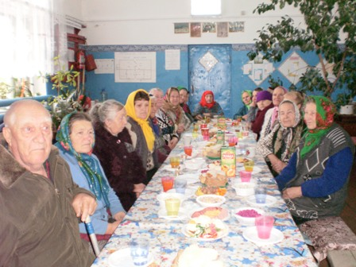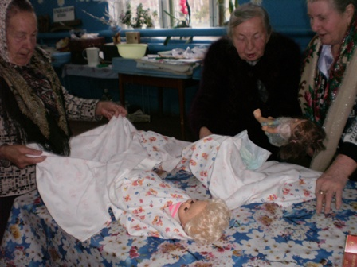
участие в конкурсах: « Кто быстрее запеленает куклу», «Кто больше споет частушек», « Угадай песню» и т.д. », если молодые люди идут в библиотеку за книгой и информацией, то люди пожилого возраста, прежде всего, за общением в стенах храма книги. Любят они о прекрасном поговорить, свою молодость вспомнить, песню спеть. Для пожилых в библиотеке была оформлена выставка: « Лечебные травы».
Литературно-музыкальный вечер « Иң моңлы жыр – татар жыры» ( вечер по произведениям татарских композиторов), который был проведен в Чембилейском сельском филиале . На которую были приглашены ветераны труда и пенсионеры. Вечер начался с поздравления муллы Сибгатуллина Мясума абый, всех приглашенных поздравил глава администрации Хасянов Р.Х., директор школы Шиафетдинов М.Т. Музыкальное сопровождение Шиапова Ильгиза. Были исполнены татарские народные песни, песни современных композиторов и др. Праздник продолжился за праздничным столом.
28 октября в Пошатовском сельском филиале провели - День почитания старости «Посидим рядком». Были приглашены пожилые люди с 1938 года рождения, работники социальной защиты населения. Глава местного самоуправления Атауллин Н. С. И Глава районной администрации Сулейманов Х.М. В мероприятии принимало участие 40 человек. Всем были вручены памятные подарки.
В Медянском сельском филиале был организован уголок для обслуживания пожилых людей. Для пожилых людей, которые не могут посещать библиотеку по состоянию здоровья, продолжается работа книгонош. Библиотека работала по программе обслуживания пожилых людей «Помоги себе сам». Для них была оформлена книжная полка «Все о пенсиях и льготах», были проведены обзоры периодических изданий «Внимание интересная статья». Проведены часы полезных сообщений совместно с молодежью: «Спешите делать добро». Для пожилых читателей совместно с детьми провели презентацию уголка «Татарский дом», по новой книге Сулейманова «Интерьер татарского дома».
В Салганском сельском филиале провели литературно-музыкальный вечер «Хотя шинель и не носила…». Это мероприятие было посвящено солдатским вдовам, женщинам Салганской земли
В Кечасовском сельском филиале совместно с СДК был проведен литературно-музыкальный вечер «Мои года – мое богатство». Вниманию пожилых людей была представлена концертная программа в исполнении учащихся школы, работников культуры. За празднично накрытым столом, пенсионеры вспоминали свои молодые годы. Было произнесено много теплых слов благодарности за внимание и заботу о пожилых.
Всего по этой теме в Краснооктябрьской ЦБС было проведено
14 мероприятий.
- Международный день инвалидов. Люди с ограниченными возможностями живут рядом с нами, порой являя пример для подражания, когда их сила духа одерживает победу над физическими недугами. Протянуть руку помощи инвалидам – одна из первоочередных задач нашего общества сегодня. Урок доброты «Добротой себя измерь» провели в Маресевском сельском филиале. Он помог узнать о судьбах людей, по разным причинам ставшим инвалидами и сумевших преодолеть свои страхи и боль, об отношениях в обществе к таким людям, о том, как себя вести и чем помочь людям, которые в чем-то ограничены.
В Саргинском сельском филиале была проведена встреча «С теплом и лаской к человеку» Участники общались друг с другом за чашкой чая. С поздравлениями выступила глава МСУ, к мероприятию была оформлена книжная выставка: «Мы не пустим скуку в дом», обзор проведён по трём разделам: 1 «Почитаем на досуге», 2 «Не погаснет свеча», 3 «Нескучное занятие». Также была оформлена выставка «Добрые руки не знают скуки» на ней были представлены работы участников: вышивка, вязание и мн.др.
Этот день – дань мужеству тех, кто вынужден жить в трудных жизненных обстоятельствах, будучи ограниченными в своих возможностях, день особого внимания к людям, попавшим в беду. Час добра: « Помоги инвалиду» прошёл 3 декабря в Александровском сельском филиале. В библиотеке была оформлена для читателей, посетивших библиотеку в этот день, «Выставка добрых советов», для собравшихся на мероприятие, провели обзор «Прочти эти добрые книги» и беседу «Права и социальные гарантии инвалидов».Библиотека в течении года занималась обслуживанием людей с ограниченными возможностями здоровья. Независимо от возраста, помогаем получать нужную информацию, используя возможности и ресурсы библиотеки.
В Пошатовском сельском филиале провели круглый стол –
« Подсознание лечит, победим все болезни», с приглашением сотрудников социальной защиты населения. Инвалиды смогли задать вопросы по льготному обеспечению лекарствами, медицинскому обслуживанию и другим вопросам.
В Медянском сельском филиале провели цикл бесед «Спешите делать людям добро». Создан клуб служб с активистами библиотеки «Книга на дом», с привлечением к работе активистов библиотеки. Создан фонд книг с крупным шрифтом, для читателей с нарушениями зрения.
Всего по этой теме в Краснооктябрьской ЦБС было проведено
14 мероприятий.
16 ноября к Международному дню толерантности в Александровском сельском филиале вместе со школой провели мероприятие. « Давайте жить дружно». Учитель Смирнова С.Н. рассказала, что означает понятие «толерантность», о причинах появления Дня толерантности в мире. подчеркнула, что только толерантный человек открыт миру и стремится лучше узнать себя и других, он принимает других людей такими, какими они есть, умеет общаться с ними. В ходе беседы ребята познакомились правилами толерантного поведения, с понятиями «толерантность», «милосердие», «благотворительность», «взаимодоверие», обсудили поговорки о добре и приняли участие в играх «Комплимент» и «Белая ворона». После прохождения теста «Насколько мы толерантны» ребята вместе сделали плакат «Мы – толерантные», доказав, что их школа очень дружная. Завершилась встреча просмотром слайд-шоу на тему «Дружба»..

Библиотека в поддержку семьи. Помощь в организации семейного чтения и семейного досуга.
Ячейка любого общества – это семья. От того, какие у нас семьи, мы судим и об обществе, в котором мы живем. Издавна семья была почитаема и оберегаема, потому - что именно здесь происходит рождение и становление личности человека. Семья формирует фундамент мировоззрения человека, образ жизни и ценности ориентиры.
Точек соприкосновения семьи с миром книги и библиотекой множество. Основные из них: это содействие в духовном воспитании молодого поколения; воспитание интереса к книге и развитие навыков информационной культуры; формирование круга чтения семьи, поддерживание традиций семейного чтения. Именно библиотека, работающая с семьей, может помочь в развитии читательских интересов и предоставит широкую информационную поддержку.
В 2012 году для семей во всех библиотеках района были проведены различные мероприятия.
- День семьи
Семейный праздник «Я горжусь своей семьей» провели в Маресевском сельском филиале. Библиотекарь познакомила с историей праздника , дети читали стихи, пели песни. Была оформлена выставка «Семья талантами богата». Поделки, выставленные на выставке, были выполнены совместно детьми и родителями. Участники мероприятия были награждены грамотами в номинациях: «Самая дружная семья», «Самая творческая семья», «Семья затейница». Также была оформлена выставка-совет «Мудрые заповеди семейной жизни».
Ко дню семьи в Саргинском сельском филиале была проведена викторина «Папа, мама, я – умная семья», к этому мероприятию была оформлена книжная выставка: «Эти книги почитаем вместе». В викторине принимали участие три семьи: Скрипкины, Моисеевы и Филипповы им были заданы различные задания, с которыми они активно справлялись, но в итоге викторины победила семья Филипповых.
«Родители и дети: взаимоотношения или отчуждение» под таким названием провели час проблемного разговора в Центральной библиотеке. На данном мероприятие велся разговор о том, почему дети родители не всегда могут найти общий язык. Не редко подростки находят взаимопонимание не у своих родителей, а на стороне, где-то на улице. Почему это происходит, кто виноват, всегда ли, мы родители правы?
В преддверии Дня семьи, в Александровском сельском филиале, был проведен литературно - музыкальный час: "Крепкая семья - крепкая Россия". Целью мероприятия было воспитание у подрастающего поколения уважения к семейным ценностям. В ходе мероприятия молодёжь уяснила, что семья это главное в жизни любого человека. Недаром говорят "Крепка семья - крепка Отчизна". Так же была оформлена книжная выставка: «Жизнь прекрасна, когда мы вместе». Она включает в себя книги, журнальные статьи по проблемам семейных взаимоотношений сделан обзор литературы с выставки, в т.ч. книг о чтении таких великих семей как: Цветаевы, Пушкины, Толстые, и другие. Воспитать в ребенке потребность в чтении – значит научить его черпать в книге знания и духовные силы. Привычка к чтению закладывается в семье, очень важно, чтобы ребенок приходил в библиотеку вместе с взрослыми, вместе с родителями выбирал книгу, читал ее, обсуждал прочитанное.
Помощь в организации семейного чтения и семейного досуга оказывали в течении года в Пошатовском сельском филиале. Провели информационный час в «Семье растет ребенок». Вечер вопросов и ответов «Как стать успешными родителями» Провели анкетирование читателей «Большой интерес к проблемам семьи». Игровое мероприятие для родителей и детей «Звездный час». Мероприятия такого уровня направлены на объединение деятельности взрослых и детей, выработку потребностей в общении.
Оформили книжную выставку «Мир семьи», с разделами «Сказки в семейном кругу», «Почитаем вместе с мамой», «Мудрость родительской любви». Наградили самых активных читающих семей, «Читаем вместе» в праздничный день – День семьи.
Для формирования духовной культуры семьи, сохранения семейно-бытовых традиций повышение культуры семейных отношений развитие художественного семейного творчества, удовлетворения интересов семьи, в Медянском сельском филиале проведен ряд мероприятий. Литературный вечер «Рай в шалаше», это мероприятие было проведено для молодых семей села. Для родителей с детьми провели читательскую конференцию по повести А.Лиханова «Мой генерал». Провели обсуждение книги Распутина «Дочь Ивана, мать Ивана», чтение вслух и обсуждение рассказов Ю.Казакова «Малька». Была создана папка накопитель «Как назвать ребенка». Оформлена книжная выставка «Приглашаем на семейный совет». Проведен праздничный вечер «Союз родных сердец, посвященный Дню семьи. В мероприятии приняли участие родители с детьми. Проводились различные конкурсы. Дети читали стихи, пели песни.
В Салганском сельском филиале провели семейную игру «Под крышей дома своего». Ведь семья – это дом, это папа и мама, бабушка и дедушка, любовь, забота, труд и радость, привычки и традиции. С такими словами было начато это мероприятие на которую были приглашены многодетные семьи села.
Всего по этой теме в Краснооктябрьской ЦБС было проведено
27 мероприятий.
- Всероссийский день семьи, любви и верности (8 июля); - День святых Петра и Февроньи
В Саргинском сельском филиале была проведена беседа «Я горжусь своей семьёй». В беседе принимали участие семьи, которые рассказывали о своих заслугах, у каждой семьи были оформлены альбомы с фотографиями, дипломами. Так же у каждой семьи была оформлена выставка прикладного искусства
«Семью сплотить поможет мудрость книг» под таким названием провели литературно-музыкальный час ко Дню любви, семьи и верности в Александровском сельском филиале. Мероприятие было организовано и проведено для молодых читателей библиотеки и подростков. Вечер начался с показа видеоролика с песней "Аллилуйя любви" из рок-оперы "Юнона и Авось" в исполнении группы "Непоседы" и рассказа о жизни и достойном примере супружеской верности святых князей муромских Петра и Февронии. Библиотекарь поделились с гостями мудростью русских писателей, утверждавших в своём творчестве приоритет крепких семейных отношений, познакомили читателей с книжной выставкой: "Мир семьи", рассказали много интересного из истории брачных отношений на Руси. На мероприятии звучало много добрых песен, стихов, высказываний великих людей о любви, семьи и верности, позволяющих понять, что без здоровой, любящей семьи невозможно быть счастливым человеком. Мероприятие прошло в тёплой домашней обстановке за чашкой чая в сопровождении душевных песен о любви.
«Острые углы семейного круга» под таким названием провели в Центральной библиотеке диспут к Дню святых Петра и Февроньи. На данном мероприятие присутствовали члены клуба «Селяночка». Библиотекарь познакомил присутствующих с легендой Петра и Февронии, которые открыли миру красоту и высоту православной семьи. Они явили собой яркий пример семейной жизни, где взаимоотношения строится на любви и благочестии. Женщины обсуждая данною тему затронули не только тему любви, на котором строится брак, но и материальную сторону брака.
Беседа « День святых Петра и Февроньи» была проведена с молодежью, в Чембилейском сельском филиале, на мероприятии они узнали об истории этого праздника. Идея праздника возникла несколько лет назад у жителей города Мурома (Владимирской области), где покоятся мощи святых супругов Петра и Февронии, покровителей христианского брака, чья память совершается 8 июля.
К подготовке молодежи к семейной жизни, среди молодых в Медянском сельском филиале, проводились: часы откровенного разговора «Быть невестой – наука особая», «Мужская честь – быть мужем и отцом»; вечер вопросов и ответов «Здоровье родителей – здоровье будущих детей»; час интересных сообщений «Национальные особенности российской семьи». Для повышения престижа семей чествовали лучших читающих семей. Организован вечер отдыха семейных пар, проживших вместе 10 лет «Юбилярам семейной жизни посвящается…»
Сегодня, когда дети и родители очень часто не находят общего языка, отдаляются друг от друга, нельзя не признать, что книга – идеальный посредник для диалога ребенка и взрослого. И именно библиотека – связующее звено в душевном единении семьи. Настало время считать работу с семьей одной из главных забот библиотеки. Чтение – это важнейшая творческая деятельность человека, одна из главных характеристик его общей культуры. Социологи и психологи всего мира давно сошлись во мнении, что именно чтение развивает интеллект. Государству нужны люди читающие, потому что только от читающих граждан оно может ждать достижений мирового уровня в науке, технике, культуре и искусстве. Только читающие граждане могут обеспечить своей стране достойное место в мировом обществе.
В поддержку семейного чтения в Медянском сельском филиале продолжили работать по программе семейных чтений «Читаем всей семьей». Темы и формы работы программы были: круглый стол библиотекаря, родителей, педагогов на тему «Чтение как ресурс семейного воспитания». Провели день семейного отдыха в библиотеке «Все начинается с семьи, любовь к чтению тоже»,
- День матери Мать – главный человек в жизни. Материнское тепло и ласка, доброта и понимание, негасимым светом согревают сердца сыновей и дочерей. Мы всегда должны помнить о заботится о тех, кто дал нам жизнь.
Среди многочисленных праздников, отмечаемых в нашей стране, особый отклик в душе каждого человека вызывает День матери. В этот день хочется сказать слова благодарности всем матерям, которые дарят детям любовь, добро, нежность и ласку. В Маресевском сельском филиале состоялся праздник «Любовью материнской мир прекрасен». С участием детей и взрослых прошли веселые и шуточные конкурсы, исполнялись песни и стихи о маме. Мероприятие прошло в теплой, дружеской обстановке. Приглашенные мамы и дети получили массу положительных эмоций.
В Саргинском сельском филиале был проведён литературный вечер «Наши мамы – наша радость, слова нет для нас родней», для матерей прозвучали поздравления, дети читали стихи, дарили подарки, сделанные своими руками. Была оформлена выставка рисунков «Моей мамочки портрет».
Конкурс детских рисунков «Моя мама лучшая на свете» состоялся 24 ноября в Александровском сельском филиале. Ребята нарисовали своих любимых мам. Эта галерея женских образов украшала библиотеку до конца
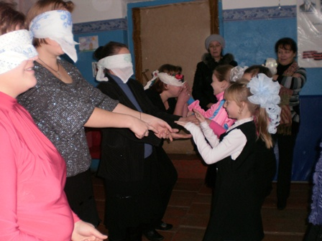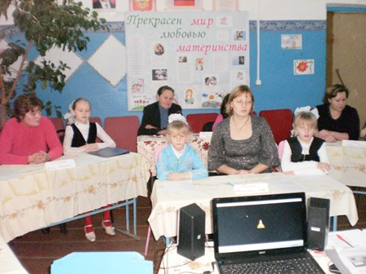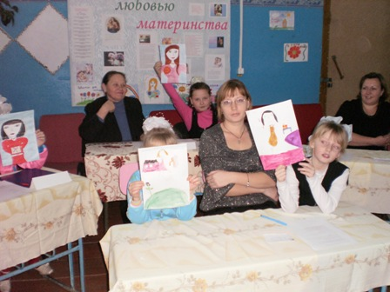
ноября. Особое удовольствие рисунки вызвали у мам. Дети читали стихи и пели песни для своих любимых мам, вместе с мамами принимали участие в конкурсах: конкурсах «Узнай свою дочку с завязанными глазами по рукам», «Во саду ли, в огороде» «Самая ловкая и умелая хозяйка», и др. В
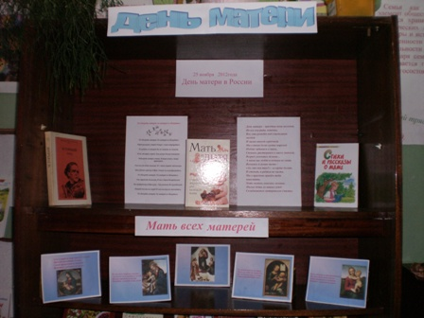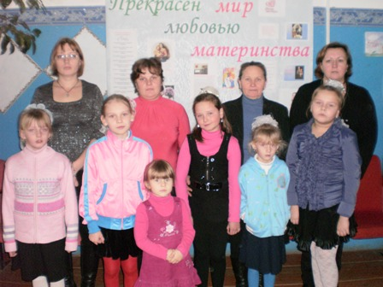
библиотеке была оформлена выставка: « Мать всех матерей» , стенд: « Прекрасен мир любовью материнства». Книги с выставки, а это поэтические сборники и романы, прославляющие женщину - мать, пользовались большим спросом у читателей. В этот день в библиотеке состоялось грандиозное чаепитие, на котором поедалась выпечка, приготовленная на конкурс «Самые вкусные вкусняшки».
Праздник, посвященный Дню матери, (который в Чембилейском сельском филиале ) прошел под девизом « Эни – боек кеше»( Мама - великий человек).Зал был украшен плакатом. На праздник были приглашены мамы разных профессий: учителя, медицинский работник, почтовая связь, воспитатель детсада, продавец магазина. Перед мамами выступили с художественными номерами, поздравлениями их дети. Были проведены различные конкурсы с мамами: мудрость женщины (сканворд), ах, какая женщина(диспут), самое необычное вкусное блюдо(рецепты), виды завязывания платка(конкурс). Всем победительницам конкурсов, игр, вручались призы (бокалы).Все участники вечера встречи остались довольными, праздник продолжался за чаепитием.
Ко Дню матери в Центральной библиотеке оформили книжно-иллюстрированную выставку « Прекрасна женщина с ребенком на руках», на которой были выставлены не только художественные произведения но и книги о красоте и здоровье, по кулинарии и репродукции картин известных художников на тему «Женщина с ребенком». Также провели литературно-музыкальный вечер «О той, что жизнь нам дарит и тепло» (сценарий прилагается). На это мероприятие были приглашены молодые мамы. Для них были подготовили и провели конкурс: «Супермама» в который входили конкурсы: «Рецепт семейного счастья», «Колыбельная сыну или дочке», «Успей присесть», «Ресторан», «Песенный». Победила дружба, все участницы получили памятные подарки. Праздник продолжился совместным чаепитием.
В Кечасовском сельском филиале провели литературно-музыкальный вечер с элементами игры «О той, что жизнь дарует и тепло». На мероприятие были приглашены многодетные матери. Для мам дети подготовили литературно-музыкальный подарок: читали стихи и пели песни. А мамы в свою очередь соревновались между собой в различных конкурсах, где проявили смекалку, умение вести домашнее хозяйство.
В Салганском сельском филиале провели вечер посвященный материнской доле на войне «А у тебя устало слезы льются». На мероприятие были приглашены матери потерявшие своих сыновей на Чеченской войне.
Всего по этой теме в Краснооктябрьской ЦБС было проведено
14 мероприятий.
- Международный женский день. (8 марта)
Литературно-музыкальный вечер « Для вас, родные, эти песни и стихи»,который был проведен в стенах Чембилейского сельского филиала . Для этого праздника была оформлена книжная выставка « А женщина с улыбкой милой прекрасней, чем сама весна». Был подготовлен литературный монтаж из стихов современных поэтов и поэтов – классиков. Были исполнены песни на татарском и русском языках, аккомпанировал на баяне Садеков Рашид абый. Завершился вечер веселым чаепитием и вручением небольших сувениров. Присутствовали на празднике женщины, родившие и воспитавшие 5 и более детей и учителя – пенсионеры. С поздравительным словом выступил глава администрации Хасянов Р.Х. и от имени учителей – Хасянова Г.Ш.- завуч по воспитательной работе.
Александровским сельским филиалом совместно с Сельским клубом
для прекрасных женщин к Международному женскому дню была подготовлена литературно музыкальная композиция: « Самый лучший день в году». На вечере звучали стихи русских поэтов, посвященные прекрасной половине человечества. Исполнялись песни о маме, о любви, в исполнении Юли Лебедевой. Дети читали стихи, пели песни для своих любимых мам и бабушек. Не обошлось и без любимого детского занятия - игры, в которой с удовольствием принимали участие мамы. В адрес организаторов праздника прозвучали слова благодарности от родителей за прекрасный праздник.
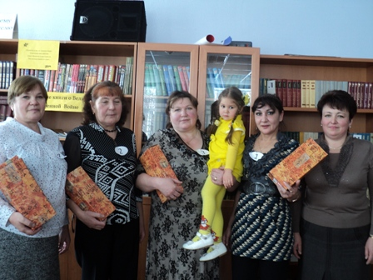
«Мадам бабушка» (сценарий прилагается) под таким названием прошло мероприятие в Центральной библиотеке. В конкурсе приняли участие женщины у которых есть внуки. Для участников были предложены различные конкурсы на размышление, проявление своих талантов и умение выходить из различных ситуаций. Несмотря на свой статус бабушек, конкурсантки проявили задор молодости, чувство юмора, которые были по достоинству оценены членами жюри. В конце конкурса все участницы
получили призы. В течении всего мероприятия для присутствующих звучали песни в исполнении работников ЦБС и РДК. К мероприятию была оформлена книжная выставка «Для милых дам». «Современная женщина – ресурсы и возможности» под таким названием провели диспут в на одном из занятий клуба «Селяночка» к международному женскому дню. На данном мероприятии поднимался вопрос о том, какая она современная женщина? Это не только мать, жена, но еще и политик, руководитель, бизнес-леди. Приводились примеры ярких личностей, говорилось о том, как нелегко приходится женщинам со всем этим справляться, но главным для женщины всегда было и остается одно – быть главной хранительницей семейного очага!

Работа в помощь сельскохозяйственному
производству и развитию личного подсобного хозяйства.

Краснооктябрьский район расположен в юго-восточной части Нижегородской области, граничит с Сергачским, Пильнинским, Сеченовским, Большеболдинским, Гагинским районами области и Большеигнатоаским районом Республики Мордовия.
В экономике района исключительно важную роль играет агропромышленность. Сельское хозяйство района специализируется на мясном и молочном животноводстве, производстве зерна и сахарной свеклы. Сильное развитие получили личные хозяйства. В русских деревнях широко развито свиноводство, в татарских селениях традиционно держат в большом количестве овец и лошадей. Во многих подворьях держат поголовье птиц. В летний период в район с городов съезжаются дачники. Центральная библиотека старалась удовлетворить потребности в сельскохозяйственной литературе всех категорий пользователей. Для каждого посетителя Центральной библиотеки б
По мере поступления новой сельскохозяйственной литературы информировала специалистов, оформляла рекомендательные списки литературы.
Работа в области сельского хозяйства в ЦБС основывается на периодических изданиях, но существенное пополнение раздела вносят и сами посетители и участники мероприятий.
В Маресевском сельском филиале провели обзор журнала «Сельская новь», освещающего многие стороны жизни современного села, в том числе и развитие личного подсобного хозяйства. Выставка литературы в помощь ведения ЛПХ «С подворьем не пропадешь» действовала в библиотеке в течении месяца. Провели познавательный час «Лекарственные свойства растений с вашего огорода»
В Саргинском сельском филиале были оформлены книжные полки: «Советы заботливым хозяевам» и «Домашнее консервирование». Проведён день информации для садоводов – огородников «Борьба с вредителями садов и огорода».
«Весеннее пробуждение» и было проведено весной в Александровском сельском филиале , перед посадочными работами в садах и огородах. Садоводы и огородники делились опытом посадки, обменивались рецептами подготовки семян, способах посадки и т.д. Ведущие заседания дали практические советы по агротехнике овощных культур, использовав при этом периодические издания: «Приусадебное хозяйство», «Ваши 6 соток». « 1000 советов» На заседании были также рассмотрены и другие вопросы, в частности: «Путешествие по кулинарной книге РБ», поговорили о здоровье, о народных рецептах. Затем библиотекарь ознакомила присутствующих с новинками литературы, которые поступили в библиотеку. Во время проведения программы звучала музыка, а также была проведена игровая программа, в которой участвовали все присутствующие. Выставка-обзор «Сад. Огород. Усадьба» работала в июне в библиотеке. У выставки проводился обзор и беседа. Жизнь сельского жителя невозможна без внедрения новых технологий. Выставка предлагала читателям широкий выбор книг по проектированию, строительству, современной отделке усадебного жилища, по благоустройству и украшению прилегающей территории, по разведению домашних животных в приусадебном хозяйстве.
В информационной поддержке «семейной экономики», ведению личного подсобного хозяйства в Медянском сельском филиале, были подготовлены разные книжные закладки: «Полезные книги для настоящих хозяев»; папки накопители «Семья. Дом. Быт». Была оформлена книжная выставка новых изданий, посвященная развитию личного подсобного хозяйства на тему «Приусадебное хозяйство». Для тех, кто содержит домашних животных и птиц на личном подворье или приусадебном участке, провели обзор одной книги «Золотая книга фермера».

Духовно-нравственное воспитание молодежи.

Значение книги для молодого человека, в период, когда идет становление личности, формируют мировоззрение, нравственные идеалы, выбирается жизненный путь. Поэтому проблема приобщения молодежи к чтению, воспитания творческого читателя приобретает особое социальное значение. Речь идет о необходимости повысить роль книги, чтения в гармонизации и гуманизации личности молодого человека активизации его духовных и нравственных сил, формировании сознания.
Книжную выставку, популярной среди молодежи, художественной литературы «Эти книги выбрали твои сверстники» оформили в Маресевском сельском филиале. Эта вставка действовала в течении года. Литературные чтения «Почитай мне!» . На этом мероприятии учащиеся старших классов читали вслух для учащихся начальных классов. Прививая тем самым любовь к чтению книг с самого раннего возраста. Кроме того в библиотеке была оформлена книжная выставка «Читать эти книги престижно!» , на ней были выставлены книги классиков Ф.Достоевского, Н.Гоголя, А.Пушкина и поэтов «Серебряного века».
В Медянском сельском филиале организована выставка книг-победителей различных конкурсов «Молодым последовать мир». Проводились опросы читательских предпочтений среди молодежи «Открой свою книгу». Разработаны и изданы для них книжные закладки «Давайте читать вместе!». «Читать – модно, посещать библиотеку - престижно» под таким названием провели акцию в поддержку чтения среди молодежи.
Сегодня молодым доступно огромное количество разнообразной по содержанию и форме информации. Однако они испытывают затруднения в поиске сведений для решения важных вопросов в области трудоустройства и образования.
- День Святого Валентина
В день святого Валентина - день всех влюбленных Александровский сельский филиал совместно с клубом провели литературный час: « Взор её неугасимых глаз…» который отмечается 14 февраля - самый поэтический, красивый день в году. Участниками которого стали учащиеся старших классов Александровской школы. Ребята узнали об истории и традициях этого праздника, о том, что Валентинов день берет свои корни в древнеримской языческой традиции, ведет нас к драматическим событиям жизни легендарного епископа Валентина, и постепенно набирает национального колорита в разных странах, не утратив при этом своего романтического звучания. Какое влияние оказало на жизнь и творчество великих поэтов и писателей высокое чувство любви. В ходе мероприятия демонстрировалась электронная презентация "День святого Валентина", читались стихи о любви С.Есенина, Н.Заболоцкого, В.Маяковского, Байрона и др. К этому дню оформлена книжная выставка « С любовью обменялись мы сердцами».
В Кечасовском сельском филиале провели «Праздник влюбленных». На мероприятии присутствовали учащиеся старших классов. Они читали стихи и пели песни о любви. Вначале мероприятия в библиотеке был поставлен почтовый ящик, в который бросали «валентинки», адресованные своим любимым. В конце мероприятия открыли почтовый ящик, для вручения «валентинов», адресатам. Получили небольшие сувениры те, кто оказался обладателем самого большего количества «валентинок».
- Сдаем ЕГЭ, становимся студентами.
Для выпускников школы в Александровском сельском филиале оформлялась выставка: « ВСЕ О ЕГЭ». На выставке предоставление информации, как сдать ЕГЭ, нормативно – правовые документы, Положение при сдаче ЕГЭ, подготовка к ЕГЭ по разным предметам. Вниманию учащихся представлены справочники для поступающих в различные учебные заведения, пособия и учебники по многим отраслям знаний, которые помогут студентам и абитуриентам успешно подготовиться к экзаменам. В материалах выставки можно найти всю информацию о порядке сдачи ЕГЭ.
«Сдаем ЕГЭ вместе» под таким названиеб была оформлена книжная выставка в читальном зале Центральной библиотеки. На абонементе оформлена постоянно действующая полка «Молодежный перекресток», где представлены книги как, научно - популярные, так и художественные, которые библиотекарь рекомендует прочитать подросткам.
В Кечасовском сельском филиале оформили книжную выставку «Абитуриенты, на старт!», провели час информации «Готовимся к ЕГЭ» на котором познакомились с основными правилами подготовки к ЕГЭ.
- Выбор профессии – один из ответственных моментов, определяющих весь дальнейший путь человека. Особенно актуальным вопрос становится весной, когда перед подростком встает проблема профессионального самоопределения. Социологи заметили, что нынешние выпускники школ, выбирая будущую профессию, все больше обращают внимание, насколько высоко она оплачивается, будет ли востребована на современном рынке труда. Куда пойти учится? Какие бывают профессии? Как выбрать профессию? Учитывая эти вопросы, библиотеки и строят свою работу в помощь профориентации.
В мире существует более 50 тысяч профессий. Как найти среди них свою? На что ориентироваться? Где получить ту или иную специальность? На эти и другие вопросы попытались найти ответ старшеклассники, посетив мероприятие «Мир профессий» в Маресевском сельском филиале. К данному мероприятию была приурочена выставка – просмотр «Выбираем профессию» на ней были представлены книги, журналы, буклеты, рассказывающие о перспективных профессиях.
В Саргинском сельском филиале проведена беседа «Куда пойти учиться?». На ней были затронуты вопросы готовности учащихся старших классов к самоопределению, активизация проблемы выбора профессии; выявление профессиональных интересов и склонностей подростков; уточнение соответствия выбранной профессии своим склонностям и способностям. Была оформлена книжная выставка : «В мире профессий»
В Александровском сельском филиале была оформлена книжная выставка «Выбор профессии - выбор будущего». Здесь представлен материал, знакомящий выпускников с учебными учреждениями, ВУЗами, техникумами, училищами, колледжами, лицеями. Все мероприятия, посвященные профориентации, преследуют главную цель - помочь абитуриентам оценить свои возможности, разобраться в многообразии профессий и выбрать дело, которому можно себя посвятить. В библиотеке оформлен уголок профориентации "Сделай свой выбор». Провели час полезной информации: «Путешествие по профессиям» для старшеклассников. Знакомство ребят с профессиями, которые востребованы .
В Пошатовском сельском филиале оформили книжную выставку – «В семье растет ребенок». Провели вечер вопросов и ответов – «Слагаемые семейного счастья», на котором обсуждались вопросы на тему «Как стать успешными родителями», «Успешная карьера ваших детей – в ваших руках» На мероприятие были приглашены родители чьи дети учатся в старших классах. Организовали «Ярмарку вакансий», ориентирующих школьников на профессии востребованные в селе.
В Медянском сельском филиале была оформлена тематическая полка «Твоя профессия», посвященная выбору профессии. Во вторую субботу каждого месяца приглашали молодежь и старшеклассников села на обзор литературы с выставки «Молодежный образ жизни». Была оформлена тематическая полка «Куда пойти учиться», с информацией об учебных заведениях Нижегородской области.
В Кечасовском сельском филиале в течении года действовала книжная полка «Вузы, техникумы рассказывают о себе», на которой был выставлен материал о этих учебных заведениях. Также был проведен день информации для старшеклассников «В мире профессий».
- Духовное воспитание — это особая тема для разговора. Стремление человека к познанию Вселенной, общества, познания себя самого, отдельных процессов и явлений в окружающем мире — неиссякаемо и вечно. Религия — это не только вера, но и духовная культура, интерес к которой в последнее время особенно возрос. Но чтобы понимать литературу о религии нужны специальные знания. Поиски их приводят читателя в библиотеку, где он может получить ответы на свои вопросы, разрешить сомнения.
Работа библиотек, по возрождению духовности человека активизируется с каждым годом. Краснооктябрьский район – многонациональный. Население района составляют татары, русские, мордва и представители других национальностей. Многовековое совместное проживание на одной территории объединило их. В районе с одинаковым трепетом и торжественностью отмечают как христианские так и мусульманские религиозные праздники.
4 ноября в селе Маресево празднуется престольный праздник Казанской иконы Божьей Матери. Этот праздник местного значения, один из главных годовых праздников отмечаемый жителями села. В этот день рады любому гостю – стараются накормить от души. Осенний праздник Казанской иконы Божьей Матери – это праздник в честь дня освобождения Москвы от поляков в 1612 г. Долгое время на Руси этот день отмечался, как государственный праздник. Вся страна прославляла Казанский образ Богородицы, которая явила свое чудесное заступничество за Русь во время Смутного времени. В Мересевской сельской библиотеке была проведена беседа об этом празднике и оформлена книжная выставка.
В Саргинском сельском филиале было проведено праздничное путешествие «В гостях у Масленицы». В ходе игры участники были ознакомлены с историей возникновения праздника, прошло путешествие по масленичной недели, в завершение мероприятия все были угощены блинами, чаем, конфетами, вареньем. К празднику Пасха проведена беседа «Светлое Воскресенье» Участники ознакомились с историей Пасхи, главным символом праздника, народными поверьями, поговорками, была оформлена книжная полка: «Свет небесного чуда».
В Вербное воскресенье, в Александровском сельском филиале состоялось мероприятие "Пасхальный благовест". С учащимися школы Оно было посвящено великому православному празднику Пасхи Христовой. Возраст ребят разный в направлении духовно-нравственного воспитания детей и подростков. Но, несмотря на то, что некоторые ребята еще совсем юные, они очень внимательно, с большим интересом слушали рассказ библиотекаря об истории праздника Пасхи, о тех событиях, которые предшествовали Воскрешению Спасителя. Воспринимать непростой материал помогал звуковой видеоролик, подготовленной к мероприятию электронной презентации. Ребята познакомились со многими произведениями русского и мирового искусства, созданными на евангельские сюжеты, связанными со страданиями и воскрешением Иисуса Христа. В конце мероприятия поздравили ребят и взрослых с наступающим праздником Пасхи. Была проведена беседа « Православные праздники». Во время беседы ребята познакомились с православными праздниками. Самым большим праздником в церковном календаре считается Пасха — Светлое Воскресение Христово, когда весь православный люд вспоминает об этом чудесном событии. В зависимости от времени празднования Пасхи, а точнее, спустя сорок дней после нее православная церковь отмечает день Вознесения Спасителя. Троица, или Пятидесятница, завершает т. н. Пасхалию, являясь днем воспоминания об сошествии на апостолов Святого Духа. Кроме перечисленных праздников, особо торжественно церковь отмечает Рождество Христово, Крещение, или Богоявление, и Сретение (встречу) младенца Христа со старцем Симеоном. С особой нежностью христиане отмечают памятные даты, посвященные Божией Матери, — Рождество Богородицы, Введение Ее во храм. Благовещение и многие другие. «Рождественские колядки». Рождественские гулянья, конкурсы, игры, песни, пляски. Рождественское « Поле – чудес». Фольклорная игра: « Как в Крещенский вечерок…» Накануне Крещения провели игры, конкурсы, обмывания святой водой. «Широкая масленица» под таким названием прошел праздник проводов зимы в Александровском сельском филиале шумный и задорный праздник. Почему масленица празднуется с таким размахом? Масленицу нужно провожать весело и шумно, чтобы год был удачлив. Блин как атрибут праздника имеет особое значение. Он символ солнца, а чучело символ зимы. В этот день все просят друг у друга прощения и сжигают чучело. Народ провожает надоевшую зиму, встречает весну. Было очень весело с песнями, плясками, конкурсами, лазанием на столб за призом.
Проводили праздник «Троицы» или русской березки.
Беседа с имамом Сибгатуллиным Мясумом о мусульманских религиозных праздниках прошла в Чембилейском сельском филиале. Для этого мероприятия в библиотеке была оформлена книжная выставка литературы « С верой и свободой»
В Медянском сельском филиале были оформлены книжные выставки к религиозным праздникам: «Август месяц Великий пост Рамадан» и праздник жертвоприношения «Курбан байрам». Цель выставок – изучения истории, традиции, обряды, обычаи татарского народа.

Экологическое просвещение населения.

Состояние природной среды области, наличие природных памятников и заповедных мест, неблагоприятная экологическая ситуация вызывает закономерное беспокойство и жителей и библиотечных работников. Экологическое направление в работе библиотек Краснооктябрьской Централизованной библиотечной системы является одним из приоритетных. Содержание работы библиотеки в данном направлении многообразно. Сюда входят не только вопросы сохранения природы родного края, поддержание экологического благополучия района, но и воспитание экологической культуры и сохранение самобытной культуры своего края, тесно связанной с его экологическим состоянием. Работа по экологическому просвещению строится с учетом мнения читателей.
Ближе к восточным границам области в Краснооктябрьском районе находится семнадцатый по счету – Уразовский государственный природный биологический заказник.

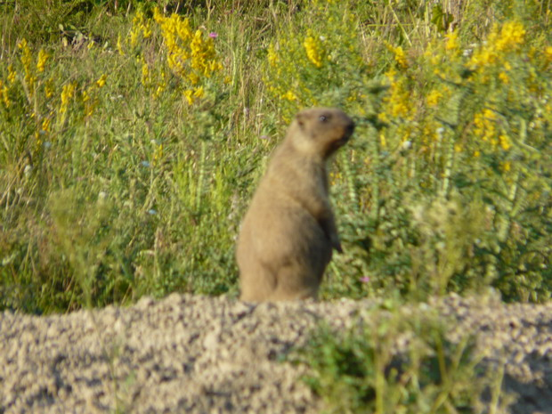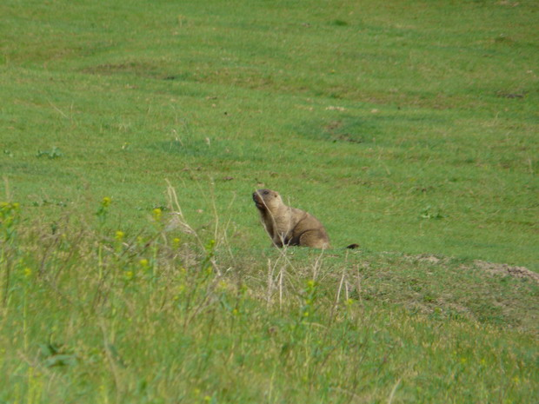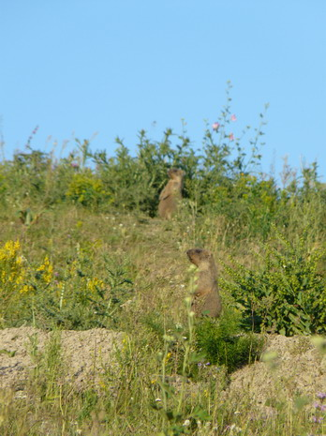
Степные сурки живущие в Уразовском государственном природном биологическом заказнике.

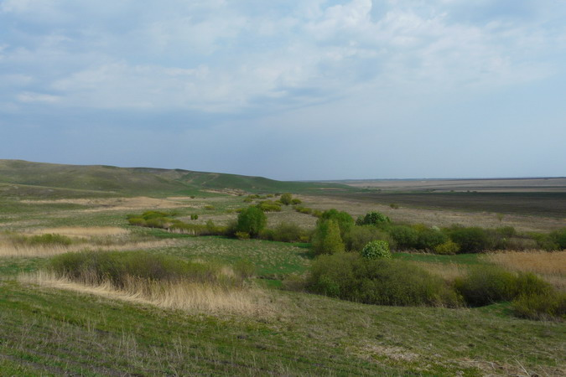
Уразовский государственный природный биологический заказник
Расположен он к западу от села Уразовка. Заказник создали в 1984 году с целью сохранения европейского степного сурка, занесенного в Красную книгу России. Богата и разнообразна природа Нижегородчины и Краснооктябрьского района. Несколько природных зон сходятся в нашем районе: степь, широколиственные и смешанные леса. Столь поразительные контрасты не могли остаться незамеченными многими учеными – натуралистами. Центральная библиотека в свою очередь постаралась заинтересовать, привлечь. В отчетном году по данной тематике были проведены следующие мероприятия. «Чудеса и тайны Нижегородской природы» час просвещения ко Всемирному дню заповедников с учениками 10 класса УСШ. На мероприятии библиотекарь познакомила ребят с уникальными явлениями природы, а в частности, о возникновение «Тораташ» - каменного выступа в виде человека в близи деревни Актуково. На мероприятие присутствовала жительница с. Уразовка Хамзина Равиля апа, которая рассказа легенду о «Тораташе» и какие обычаи и обряды совершают при посещения его.« Экология: информируем, рекомендуем, советуем прочитать» час информации ко Дню защиты окружающей среды. К Всемирному дню окружающей среды в библиотеке была оформлена книжная выставка «Природа края в произведениях нижегородских писателей », по которой провели обзор.
Экологическое просвещение – одно из самых главных направлений работы Маресевской сельской библиотека. Хотелось бы отметить самые яркие и запоминающиеся мероприятия устный журнал «Эта хрупкая планета» открыл следующие страницы «Угроза природе и жизни человека», «Угроза здоровью человека», «Красная книга», «Мы твои друзья, природа», «Экологическая сказка». Состоялось открытие мастерской «Птичья столовая». Многие семьи, родители с детьми, дома смастерили птичьи кормушки и принесли их в библиотеку на конкурс. Сделанные кормушки были развешаны на деревьях в селе. В преддверии новогоднего праздника прошла экологическая акция «Зеленая елочка – живая иголочка». С целью сохранения живых елей, библиотекарь, используя материалы интернет – ресурсов, предложила варианты украшений новогоднего праздника из подручных материалов и показала мастер – класс по изготовлению елочек. Данное мероприятие способствовало развитию моральной ответственности за судьбу родной земли, формированию экологической культуры.
В Саргинском сельском филиале к Всемирному дню Земли была оформлена книжная выставка «Наш дом - Земля»,с разделами: 1. «Загадки нашей планеты», 2. «Человек – часть Земли», 3. «На страже животного мира». Проведена викторина «Знатоки родной природы» участники викторины отвечали на разные вопросы, за каждый верный ответ игрок получал жетон. В итоге по подсчётам жетонов были выявлены победители, которые заняли 1, 2 и 3 места.
Экологический турнир «Эта хрупкая планета по имени земля» (сценарий прилагается) провели в Александровском сельском филиале. Цель которого была углубление интереса к живой природе, воспитание бережного отношения к ней и расширение знаний по экологии. Экологический турнир состоял из 5 конкурсов, в ходе которых ученики демонстрировали свои познания в области охраны окружающей природной среды. Первый конкурс назывался «Знатоки поэзии», второй конкурс – «Знатоки загадок», третий – «Животные и растения нашего края», четвёртый конкурс – «Конкурс капитанов», пятый, заключительный конкурс был «Конкурс плакатов в защиту природы». В результате проведенного экологического турнира, школьники пришли к выводу о том, что для того, чтобы просто сохранить жизнь на земле, нужно знать, любить и охранять природу. Экологический час «Мы в ответе за тех, кого приручили», на котором шла речь о домашних животных о кошках, собаках и другими домашними обитателями. Приглашенные заранее получили задание: принести рисунки, фотографии своих любимцев, рассказать о них. Ребята с удовольствием посмотрели слайдовую презентацию о памятниках домашним животным, прослушали рассказ о знаменитых кошках и собаках, ответили на вопросы литературной викторины «Звериная литературия». В конце мероприятия ребята посмотрели музыкальный фильм «Наши питомцы». Совместно с сельской
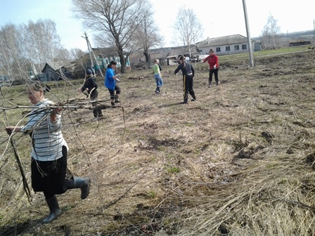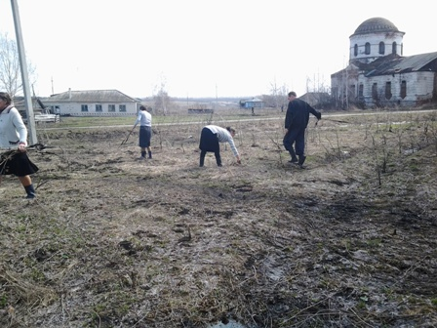
администрацией была проведена природоохранная акция по уборке мусора «Самое чистое село».
В Чембилейском сельском филиале продолжил работу экологический клуб « Экология и здоровье», согласно составленному плану на 2012 год. Наиболее удачные и интересные заседания: «Чудо творенья рук искусных» (выставка оригинальных композиций из природного материала, изготовленных Диановой Хамидей Мунировной, членом экологического клуба). «Украсим село цветами» ( выставка фотографий приусадебных участков). «Земля у нас одна» - экологическая трибуна . Каково состояние окружающей среды в с.Чембилей , какие меры предпринимаются природоохранными учреждениями района, чтобы окружающая среда не влияла отрицательно на здоровье населения – эти и другие злободневные проблемы обсуждались участниками встречи в здании администрации села ( принимали участие : глава администрации Хасянов Р.Х., директор школы Шиафетдинов М.Т., фельдшер ФАП Шамшетдинова Х.О., зав.детсадом Абубякирова Ю.). «Целебные чаи» - праздник чая устроили цветоводы. К этому дню подготовлена выставка-совет, рассказывающая о целебных свойствах чая, лечебных сборах.
В Медянском сельском филиале была оформлена книжная выставка «На этой земле жить тебе и мне». Продолжил работу клуб «Голубая планета», согласно плану работы на 2012 год. Проведен день информации «Живи, цвети мое село». Провели обзор книг по теме природа в творчестве классиков русской и зарубежной литературы «Я с книгой открываю мир». К Международному дню птиц провели акцию «Строим домик для птиц». В день всемирной акции «Мы чистим мир», совместно с сельской администрацией была проведена природоохранная акция по уборке мусора «Самая чистая улица». Ко Всемирному дню защиты окружающей среды, совместно со школой, провели конкурс рисунков на асфальте. Ко Всемирному дню защиты животных провели познавательный час с элементами викторины «Любопытные хитрецы…», на котором читатели узнали об удивительном, бесконечно разнообразном животном мире.
В Кечасовском сельском филиале ко Дню защиты животных провели час информации «Красная книга», на котором присутствующие узнали о защите редких и исчезающих видов животных. Была оформлена книжная выставка «Охрана окружающей среды» с разделами: «Охрана окружающей среды в России», «Охрана окружающей среды в Нижегородской области», «Охрана окружающей среды в Краснооктябрьском района». Провели день информации «Заповедные места Нижегородской области». В библиотеке уже много лет действует экологический клуб «Берегиня». Провели экологическую викторину «Экодром» (сценарий прилагается). Название первого конкурса «Лесная викторина», на котором речь шла о деревьях. Второй конкурс «Среда обитания». Третий конкурс «Экознания», на котором речь шла о правилах поведения в лесу. Четвертый конкурс «Экоблиц», он требовал от игроков не только экологических знаний, но и смекалки, быстроты и умения объяснить экологическую проблему или ситуацию. Пятый конкурс «Понтомима», на котором участникам предлагалось мимикой и жестами показать экологические правила поведения.

Формирование здорового образа жизни.

С каждым днем ширится движение за здоровый образ жизни.
Здоровье — одна из ценностей человеческой жизни. Главное значение в вопросе его поддержания имеет образ жизни человека и, тесно с этим связанное, его отношение к собственному здоровью. Сейчас здоровье российского населения, прежде всего молодежи, оставляет желать лучшего. Динамика показателей здоровья неблагополучна. Культура здорового образа жизни пока еще не получила широкого распространения среди населения. В связи с этим возрастает значения занятий физической культурой и спортом. Занятия физической культурой и спортом дают человеку уверенность в себе, ощущение здоровья, красоты. Большую роль в его пропаганде, в популяризации культуры здорового образа жизни могут играть библиотеки. Пропаганда здорового образа жизни, особенно в молодежной среде, остается приоритетным направлением в работе библиотек Краснооктябрьского района. С этой целью библиотеки ЦБС широко используют лучшие печатные издания по вопросам медицины, физкультуры и спорта журналы и газеты: «Здоровье», «Физкультура и спорт», «ЗОЖ» «Будь здоров»и др.
Чтобы быть здоровым, нужны здоровые жизненные навыки, здоровые привычки. Ежегодно в апреле во всех библиотеках Краснооктябрьской ЦБС ,к Всемирному дню здоровья, проводят различные мероприятия. Книжные выставки, обзоры новых поступлений, беседы, лекции и т.д.
В Саргинском сельском филиале была проведена беседа «Мы выбираем жизнь» пропагандирующая здоровый образ жизни. Она была проведена ко Дню здоровья для подростков и молодежи. Содержательную часть мероприятия составлял рассказ ведущей о пользе закаливания, о роли витаминов в жизни человека, о физических упражнениях, о здоровом образе жизни и средствах гигиены. К Беседе была оформлена книжная выставка: «Наш путь – здоровье».
Пропаганда здорового образа жизни является приоритетным направлением работы Александровского сельского филиала, которые реализовываются в рамках комплексной программы "Быть здоровым - это модно». Ко Всемирному Дню здоровья для учащихся был организован и поведён День информации "В здоровом теле - здоровый дух": в ходе которого молодёжь познакомилась с основами здорового образа жизни. Библиотекарь рассказывала ребятам о пользе здорового питания, закаливания и физических нагрузок на организм. Большая часть мероприятия была отведена борьбе с вредными привычками. Демонстрировались видеоролики о пагубном воздействии на организм человека табака, алкоголя и наркотиков. Библиотекарь проводила обзоры литературы у выставки «Азбука здоровья».Эта выставка продолжает действовать и в настоящее время в нашей библиотеки. Каждый желающий быть здоровым может познакомиться с представленными на них печатными источниками. Будьте здоровы и обеспечьте здоровье своему потомству, ведите здоровый образ жизни! В целях пропаганды здорового образа жизни в библиотеке был цикл выставок «Родник здоровья». В январе в рамках этого цикла вниманию пользователей была представлена книжная выставка: «Да будет пища твоя…» о здоровом питании. В течение года были оформлены так же и другие выставки: «Новости медицины» (об открытиях последних лет в области медицины). «Дары леса». (о грибах, ягодах, лекарственных растениях.)
В Пошатовском сельском филиале в течении года были оформлены книжные выставки: К Всемирному дню здоровья «В здоровом теле – здоровый дух», с разделом «Если хочешь быть здоров- и забыть про докторов». К Всемирному дню без табака « Ни дня без табака», с разделом «Силы нет – туши сигарету!». К Всемирному дню борьбы с наркоманией и не законным оборотам наркотиков «Чтобы не было беды», с разделом «Здоровье сгубишь, а новое купишь?». Также провели урок здоровья «Если хочешь быть здоров и забыть про докторов». На который была приглашена фельдшер медицинского пункта Хайруллина Н. С. Провели цикл бесед по предупреждению алкоголизма, токсикомании, и наркомании среди не совершеннолетних. Для студентов и учащихся старших классов по темам «Мы против наркомании», «Быть здоровым – это модно»,«И детства нить оборвалось».
«Твое здоровье в твоих руках» под таким названием провели беседу-совет в Центральной библиотеке. Мероприятие была рекомендована подросткам. На мероприятии библиотекарь делилась информацией о восстановление и сохранение телесного и душевного здоровья, воспитывая у ребят негативное отношение к вредным привычкам и бережного отношения к самим себе и окружающим людям. Была оформлена книжная выставка «Энциклопедия здоровья».
В Медянском сельском филиале ко Всемирному дню здоровья была оформлена книжная выставка «Раздумье о здоровье» с разделами: «Сто советов на здоровье», «Красота – это здоровье», «Быть здоровым и ловким».
Проведен час информации для молодежи «Алкоголь и куренье», на мероприятие была приглашена фельдшер медицинского пункта и прочла лекции на темы: «Алкоголизм – враг здоровья», «За дымовой завесой». По профилактике наркомании провели тематический вечер «Ты должен жить!». Цель тематического вечера: привлечение внимания молодежи к одной из самых острых проблем общества, выявление знаний по предложенной проблеме, формирование умения выражать и отстаивать свою точку зрения. На мероприятии организована молодежная акция «Нет – добровольному безумию!», а также составлены буклеты, листовки о вреде наркомании, о профилактике ВИЧ инфекций. Среди молодежи провели час проблемного разговора «Всего одна рюмка». Проведен час информации с использованием материалов периодической печати по теме «губительная сигарета». Составлен рекомендательный список литературы «Мир без алкоголя и наркотиков». В Медянском сельском филиале вот уже несколько лет действует молодежный клуб «Начни себя сначала». Направление этого клуба: профилактика наркомании среди молодежи села. Провели акцию «Берегись «Белой тучи», целью которой было привлечь молодежь села к здоровому образу жизни и отказ от употребления наркотиков. Провели акцию под девизом «Здоровое село. Была оформлена книжная выставка «Опасно, наркотики!»
В Салганском сельском филиале была оформлена книжная выставка «Молодежь за здоровый образ жизни». Провели игру «Сигнал опасности», посвященную проблеме наркомании. Среди учащихся старших классов провели дискуссию «Вредным привычкам скажем, нет!»
Урок – предостережение «Наркомания – драма без финала», проведенный в Маресевском сельском филиале, помог подросткам получить информацию об отрицательном воздействии и негативных последствиях употребления наркотических веществ, об административной и уголовной ответственности за их употребление. Также была оформлена книжная выставка «Не отнимай у себя жизнь» с разделами «Алкоголизм – путь в никуда», «Сигареты – это яд для больших и для ребят», «Мы против наркотиков». Оформлен плакат «Здоровый образ жизни». Ко всемирному дню борьбы со СПИДом провели час актуальной информации «Что нужно знать о ВИЧ и СПИДе».
В Саргинском сельском филиале была оформлена книжная выставка: «Подумаем о здоровье», на ней были представлены книги о вреде наркотиков, алкоголя и курения. Проведена ролевая игра «Суд над сигаретой». Участникам игры были розданы таблички с названием ролей. В ходе игры, присутствующие узнали много нового, о вреде курения и к чему оно может привести. К игре была оформлена книжная полка: «Курение – это опасно!», на ней были представлены книги о вреде никотина как на здоровье курящего, так и на здоровье окружающих. Проведена беседа «По следам белой смерти». На беседу была приглашена мед. работник сельского ФАП Анисимова Н. А. которая пояснила присутствующим о вреде наркотиков на организм человека и какой вред может принести наркотик даже в маленькой первоначальной дозе и мн. др. В завершении мероприятия среди участников было проведено анкетирование «Что ты знаешь о наркотиках?». Ко всемирному дню борьбы со СПИДом проведена беседа «СПИД и мы». На беседу была приглашена мед. работник сельского ФАП Анисимова Н. А. которая помогла узнать присутствующим всё о страшной болезни, ознакомила с простыми и действенными мерами по защите себя и окружающих людей от возможного заражения.
Урок здоровья: « Помоги себе сам» провели в Александровском сельском филиале с учащимися школы. Подводя итог мероприятия, библиотекарь Карманова Р.А. порекомендовала подросткам стремятся вести здоровый образ жизни, заботится о своем благополучии и благополучии своих близких, отказаться от вредных привычек. Не курить, никогда не прибегать к наркотикам и не пробовать алкоголь. Провели доверительную беседу « Умей сказать: « Нет!». Доверительная беседа: « Умей сказать: « Нет!» была проведена с учащимися 9 класса. Табакокурение, наркотики, увлечение алкоголем – это те вредные привычки, которые сказываются губительно не только на здоровье подростков, но и на качестве жизни окружающих их людей. Подростки, употребляющие наркотики и алкоголь могут быть просто социально опасны. Из мероприятия слушатели узнали: о причинах потребления наркотиков; видах наркомании; последствиях, проблемах.
Беседа: « Безвредного табака не бывает» состоялась в библиотеке с молодежью села. Участники беседы узнали о том, какой вред здоровью наносит такая вредная привычка, как курение, прослушали советы экс курильщиков на тему, как навсегда отказаться от сигареты.
Была оформлена выставка-размышление «Азбука здоровья» . На выставке была представлена литература по профилактике наркомании, табакокурения и алкоголизма. Библиотекарь проводила у выставки обзоры и беседы для читателей-подростков. 13 июля в библиотеке состоялся час полезных советов: «Природная аптека». В начале мероприятия перед читателями выступила фельдшер Лебедева А. И. Её беседа была посвящена вопросам сохранения здоровья с помощью траволечения и других природных средств.
«СПИД – угроза 21 века» под таким названием провели беседу с учащимися старших классов в Центральной библиотеке. На мероприятие была приглашена врач-нарколог Волкова С.С. где выступила с темой «Все будет хорошо», где остро поднимался: что необходимо, чтобы остановить дальнейшее распространение наркомании в нашей области, как оградить от нее подрастающее поколение? В течении года в библиотеке действовала книжная выставка «Наркомания – беда молодого поколения».
В Кечасовском сельском филиале провели мероприятие «Я выбираю здоровый образ жизни» (сценарий прилагается). Задачи, которого были актуализировать и развить знания старшеклассников о здоровье и здоровом образе жизни. Формировать навыки самостоятельного анализа и оценки предлагаемой информации. Воспитать активную жизненную позицию, ответственное отношение к своему здоровью. Для старшеклассников провели воспитательный час по профилактике наркомании «Мы хотим жить!» (сценарий прилагается). Задачи которого заключались в развитии практических навыков противостояния вредным привычкам и познавательного интереса.
Основной проблемой работы по этому направлению является нехватка новой научно-популярной литературы по пропаганде здорового образа жизни и художественных произведений, на основе которых можно выставит систему нравственного воспитания.
Всего, по профилактике наркомании, в Краснооктябрьской ЦБС было проведено 76 мероприятия, на которых приняли участие 1677 человек

Художественно-эстетическое образование.

История русской литературы представляет богатейший материал для формирования патриотических чувств, её духовно-нравственную направленность. Классическая литература заставляет задуматься о смысле жизни, о любви к своей Родине и своему языку, о добром и прекрасном. Литература, кровно связанная с национальной жизнью, вместе с обществом переживала и переживает и светлые и трагические этапы. Одна из важнейших проблем нашего времени – учить молодое поколение читать художественную литературу, растить в подростке потребность в ней, влюблять молодежь в русскую литературу, в лучшие образцы мировой литературы.
Вся деятельность ЦБС в этом направлении подчинена пропаганде мирового культурного наследия.
Все библиотеки района вели активную работу по приобщению читателей к творчеству писателей-юбиляров 2012 года :
Джона Роналда Рейела Толкиена (Толкина) (120 лет),Жана Батиста Мольера (390 лет), Льюиса Кэрролла (180 лет), Валентина Петровича Катаева (115 лет), Чарлза Диккенса (200 лет), Николая Георгиевича Гарина-Михайловского (160 лет), Виктора Мари Гюго (210 лет), Генри Уодсуорта Лонгфелло (205 лет), Валентина Григорьевича Распутина (75 лет), Дмитрия Васильевича Григоровича (190 лет), Корнея Ивановича Чуковского (130 лет),
Александра Ивановича Герцена (200 лет), Константина Сергеевича Аксакова (195 лет), Беллы (Изабеллы) Ахатовны Ахмадулиной (75 лет),
Вениамина Александровича Каверина (110 лет),Валентины Александровны Осеевой (110 лет), Игоря Северянина (Игоря Васильевича Лотарева) (125 лет), Тэффи (140 лет), Константина Николаевича Батюшкова (225 лет),
Константина Георгиевича Паустовского (120 лет),Константина Дмитриевича Бальмонта (145 лет), Ивана Александровича Гончарова (200 лет), Александра Дюма (Дюма-отца) (210 лет), Юрия Павловича Казакова (85 лет),
Александра Валентиновича Вампилова (75 лет), Мориса Метерлинка (150 лет), Алексея Константиновича Толстого (195 лет), О’Генри (150 лет),
Бориса Степановича Житкова (130 лет), Владимира Николаевича Войновича (80 лет), Луи Анри Буссенара (165 лет), Марины Ивановны Цветаевой (120 лет), Евгения Андреевича Пермяка (110 лет), Самуила Яковлевича Маршака (125 лет), Дмитрия Наркисовича Мамина-Сибиряка (Мамина) (160 лет),
Астрид Анны Эмили Линдгрен (105 лет), Григорию Бенционовичу Остеру (65 лет), Джонатана Свифта (340 лет), Эдуарду Николаевичу Успенскому (75 лет),
В библиотеках района в течении года действовали книжные выставки «Книги – юбиляры 2012 года», на которой были выставлены книги – юбиляры отечественной и зарубежной , классической литературы:
«Слово о полку Игореве» (825 лет),А.С. Пушкина «Песнь о вещем Олеге» (190 лет), А.С. Пушкина «Дубровский» (180 лет), Н.В. Гоголя «Вечера на хуторе близ Диканьки» (180 лет), М.Ю. Лермонтова «Бородино» (175 лет)
Н.В. Гоголя «Мёртвые души» (первый том), «Шинель» (170 лет),Ш. Бронте «Джен Эйр» (165 лет), И.С. Тургенева «Записки охотника» (160 лет),
А.С. Грибоедова «Горе от ума» (150 лет), Виктора Гюго «Отверженные» (150 лет), Л.Н. Толстого «Анна Каренина» (135 лет),А.П. Чехова «Дядя Ваня» (115 лет), А.М. Горького «На дне» (110 лет), М.А. Булгакова «Белая гвардия» (85 лет), М.А. Шолохова «Поднятая целина» (80 лет), Н.А. Островского «Как закалялась сталь» (80 лет) и др.
Одна из задач Маресевской сельской библиотеки – вести за собой читателя, оказывать позитивное влияние на формирование его литературного и эстетического вкуса. Поэтому пропаганда лучших образцов мировой и отечественной культуры – неотъемлемая часть библиотеки. Выставка одной книги Ф.М.Достоевского «Преступление и наказание». Одно из самых известных произведений Достоевского, главные темы которого преступление и наказание, жертвенность и любовь, свобода и гордость человека. Всю жизнь Ф.М.Достоевский стремился познать душу человека. Этому посвящению все его творчество. К 220-летию со дня рождения И.И.Лажечникова была оформлена выставка одной книги «Басурман» - исторический роман об Иване третьем . И.Лажечникова по праву можно назвать отцом русского исторического романа. Провели выставку-обзор «Поэты Серебряного века». Она была посвящена одному из прекраснейших периодов русской литературы и культуры в целом. Поэзия Серебряного века открывает нам неповторимый и удивительный мир красоты и гармонии стиха. Она учит нас видеть прекрасное в обыденном, глубже понимать внутренний мир человека. Серебряный век подарил нам Ахматову, Гумилева, Северянина, Бальмонта, Блоки и др. В преддверии празднования 200-летия М.Ю.Лермонтова в 2014 году, в библиотеке была оформлена литературно-художественная выставка. «неисчерпаемый мир Лермонтова». На выставке были выставлены произведения М.Ю.Лермонтова а также книги о жизни и творчестве поэта. У выставки был проведен блиц-опрос «Герои произведений Лермонтова».
В Саргинском сельском филиале по книге Н. В. Гоголя «Вечера на хуторе близ Диканьки» проведена викторина «Чудеса из чудес», составлен буклет «Книга – юбиляр». К Памяти А. С. Пушкина была оформлена книжная выставка: «Мир Пушкина», проведена викторина «Пушкиниана». К юбилею М. Цветаевой проведён обзор книжной выставки: «Чтобы музыка звучала» с разделами: 1 «Моим стихам настанет свой черёд», 2 «О жизни и творчестве М. Цветаевой». Составлен буклет «И это всё о ней». К юбилею И. А. Гончарова проведён обзор книжной полки: «Загадочная русская душа». Навстречу празднования 200-летию со дня рождения М. Ю. Лермонтова Проведена викторина «Жизнь и творчество М. Ю. Лермонтова».
К 110-летию со дня рождения Каверина Вениамина Александровича в Александровском сельском филиале провели литературный вечер «Книга о капитанах», двигающих вперёд человечество и науку. Писатель известен долгой и плодотворной жизнью в литературе: он создавал свои произведения на протяжении более чем шестидесяти лет. Его творческое наследие обширно и отличается необыкновенным жанровым разнообразием. Это романы и повести, рассказы и сказки. Вечер – портрет: «Муза Серебряного века». Именно под таким названием в библиотеки был проведен вечер-портрет посвященный 120-летию со дня рождения М.И. Цветаевой . Присутствующие на мероприятии узнали много интересных фактов о нелегкой судьбе великой поэтессы. Прослушали прекрасные стихи Цветаевой, а также узнали, что многие её стихи положены на музыку. Многие юные гости даже и не предполагали, что песня «Мне нравится, что вы больны не мной…» из к/ф «Ирония судьбы или с легким паром» была написана на именно на стихотворение Марины Цветаевой. Мероприятие сопровождалось электронной презентацией. Была оформлена книжная выставка «Моей души – бесценный дар» на который расположены сборники стихов М.Цветаевой, а также литература, рассказывающая о жизни и творчестве поэтессы. 19 октября библиотеке прошёл вечер-портрет «Но людям я не делал зла», посвящённый жизни и творчеству М.Ю.Лермонтова, сопровождаемое слайд - презентацией «Тропа к Лермонтову». Была оформлена выставка- « Герой своего времени». Участники мероприятия - учащиеся школы и преподаватели узнали о М.Ю.Лермонтове, как о гармоничной личности: поэте, художнике, писателе. В заключение мероприятия библиотекарем проведена викторина по жизни и творчеству М.Ю.Лермонтова.
К 115-летию со дня рождения Валентина Петровича Катаева в Пошатовском сельском филиале провели беседу «Незабвенные страницы творчества» , о жизни и творчестве писателя. Для читателей всех категорий.
К 200-летию со дня рождения Чарльза Диккенса, английского писателя Оформили книжную выставку. «И жизнь, и творчество едины ».К 210-летию со дня рождения Виктора Мари Гюго, французского писателя и поэта –провели круглый стол «Читайте Гюго сегодня».На мероприятие были приглашены молодежь и учащиеся старших классов . К 75-летию со дня рождения Валентина Григорьевича Распутина оформили книжную выставку «Давайте Распутина читать», с разделом «Солнце русской поэзии».
В Медянском сельском филиале в течении года действовала книжная выставка «Классные классики». Среди читателей провели анкетирование «Книги, которые мы выбираем». К юбилейным датам писателей и поэтов в библиотеке действовала книжная выставка «Писатель - юбиляр», которая ежемесячно обновлялась. Также по творчеству писателей и поэтов юбиляров проводились различные мероприятия.
В Салганском сельском филиале к 200-летию со дня рождения Гончарова была оформлена книжная выставка «Обыкновенная история с необыкновенным человеком». К 195-летию со дня рождения А.К.Толстого была оформлена книжно-иллюстрированная выставка «Забытый классик».
День родного языка (февраль)
Ко дню родного языка, в Саргинском сельском филиале была оформлена книжная выставка: «Язык моих предков угаснуть не должен», с разделами:
1 «Язык – история народа», 2 «Путь цивилизации и культуры»
В Александровском сельском филиале провели беседу «Великий, могучий русский язык». Беседа была посвящена чистоте русского языка. В ходе разговора, который проходил в непринужденной обстановке, старшеклассники убедились, что русский язык – нить, связывающая прошлые поколения с будущими. Ребятами было высказано мнение о том, что бережное отношение к русскому языку – это уважение к культуре русского народа, и поскольку они являются носителями языка, на них возлагается большая ответственность.
Перед началом праздника «Родной язык», который был проведен в Чембилейском сельском филиале состоялся круглый стол, где обсуждались вопросы дальнейшего совершенствования деятельности по сохранению татарской культуры, языка и национальных традиций. Праздничное мероприятие началось с беседы, рассказывающей о национальной культуре, татарских обычаях и традициях. Жительница села, бывшая учительница татарского языка Зякия апа Мифтяхова, рассказала о татарских писателях и поэтах-классиках. Учитель татарского языка и литературы Абдрахманова Садия апа выступила с докладом. Затем перед гостями прозвучали стихи и песни татарских писателей и композиторов. Закончился праздник общим исполнением песни «Туган тел». Гости праздника разошлись с хорошим настроением.
В Салганском сельском филиале была оформлена книжная выставка «К добру – через книгу!». Провели урок стилистики «Сердцебиение родного языка». Это мероприятие было посвящено сохранению родного языка. О том, как портят наш красивый русский язык плохие слова (бранные слова, ругань). Поэтому так необходимо бережно относиться к каждому слову и к каждой фразе. Также провели игровое мероприятие по русскому языку «Семи пядей во лбу», посвященное фразеологизму. Мероприятие проводилось совместно с учителем русского языка Салганской средней школы Н.И.Захаровой.
День славянской письменности и культуры (май)
В Саргинском сельском филиале Проведён час информации «Лишь слову жизнь дана». Участники узнали историю славянской азбуки, а также праздника. Были проведены громкие чтения стихов.
23 мая в Александровском сельском филиале состоялся Праздник чтения, посвящённый Дню славянской письменности и культуры. В начале мероприятия прозвучал рассказ о том, как мы обращаемся к истокам нашей культуры, отдавая дань первоучителям словенским Святым равноапостольным братьям Кириллу и Мефодию, принесшим на славянскую землю письменность и приобщившим многомиллионные славянские народы к мировой цивилизации, мировой культуре. Труды этих великих просветителей стали общим достоянием всех славян, положили основу их нравственному и умственному развитию. Так велика заслуга братьев Кирилла и Мефодия в истории просвещения и поднятия общей культуры славянских народов. Гостям праздника была показана презентация «Структура книги», после чего состоялась викторина: «Книжная кладовая» посвящённая истории создания книги, первым книгопечатникам».
- Работа с литературой по искусству.
Одна из основных тем года – изобразительное искусство. Работа библиотек по эстетическому воспитанию в этом году особенно плодотворно велась в связи с юбилеями мастеров живописи: Э.Монэ (180 лет), И.И.Шишкина ( 180 лет), О.А.Кипренского (230 лет), Леонардо да Винчи (560 лет), М.В.Нестерова (150 лет), П.П.Рубенса (435 лет), М.З.Шагала (125 лет), И.К.Айвазовского (195 лет), В.В.Верещагина (170 лет), И.Н.Крамского (175 лет). К этим юбилейным датам в библиотеке были оформлены книжные выставки.
Хочется отметить наиболее удачные мероприятия, проведенные в течении года в Центральной библиотеке, которые помогли расширить круг читательских интересов. Урок-знакомство «Сказка о лесном художнике», на котором пользователи познакомились с жизнью и творчеством знаменитого русского художника И.И.Шишкина. К уроку была организована книжно-иллюстрированная выставка «Природа глазами художника».
Выставка-вернисаж «Есть в осени первоначальной…» с подзаголовком «Времена года в живописи». На выставке была отражена литература о пейзажной живописи кисти знаменитых художников и стихотворные сборники русской пейзажной лирики, посвященные золотой осени.
К 195-летию со дня рождения И.К.Айвазовского, одного из самых любимых живописцев-маринистов России была организована книжно-иллюстрированная выставка «Великий художник И.К.Айвазовский», проведен урок-знакомство «Море представало в его картинах многоликим». На котором, пользователи узнали о том, как художник тонко чувствовал красоту морской стихии, ее мощь и неумолимость. На часе искусства «Наследие Крамского», посвященном 175-летию со дня рождения художника, читатели Центральной библиотеки познакомились с жизнью и творчеством знаменитого художника, посмотрели репродукции картин. Библиотекарь познакомила пользователей с известной картиной художника «Неизвестная».
В Александровском сельском филиале провели литературно-художественную гостиную «Союз леса и солнца в картинах Ивана Шишкина», посвященную 180-летию со дня рождения одного из самых известных русских пейзажистов Ивана Ивановича Шишкина. Присутствующие познакомились с творчеством художника, чьи работы хранятся в коллекциях таких знаменитых музеев, как Третьяковская галерея и Русский музей. Школьники узнали интересные факты из биографии Ивана Шишкина. Особый интерес вызвала слайд-презентация «Лесной кудесник», где были представлены картины «Корабельная роща», «Зима», «Сосновый бор» и «Лесная глушь» и история создания картины «Утро в сосновом лесу». В заключение был проведен конкурс «Мозаика», в котором ребята собирали из фрагментов картину «Рожь». Час музыки: « Нежный гений гармонии». К примеру: было проведено заседание музыкальной гостиной к 200-летию Ф.Ф. Шопена «Нежный гений гармонии». На встречу с музыкой были приглашены учащиеся. Ведущие рассказали о жизни и творчестве композитора, использовался видеоролик по его музыкальным произведениям, проведена экскурсия по книжно-иллюстративной выставке «Волшебный мир музыки».
В Медянском сельском филиале к Международному дню музеев организован «День исторического наследия». На этом мероприятие были продемонстрированы книга из фонда библиотеки «Третьяковская галерея». Провели обзор у выставки «История создания галереи». Провели исторический час «Третьяковка в годы Великой Отечественной войны». Эти мероприятия были посвящены к 180-летию со дня рождения П.Третьякова, организатора одного из самых знаменитых музеев мира. Провели путешествие в мир русских музыкальных инструментов на тему «Музыка в литературе», используя тексты, где упоминаются музыкальные инструменты. Использовались произведения Державина, Огарева, Пушкина, Лермонтова, Тургенева, Толстого, поэтов «серебряного века». К 560-летию со дня рождения Леонарда да Винчи, итальянского художника, скульптора, архитектора, инженера, была оформлена книжная выставка «Мир Леонардо».

Краеведение.

Возрождение отечественного краеведения в последние десятилетия неразрывно связано с повышением внимания наших современников к истории к истории России и к своей «малой Родине». Не остался незамеченным значительный всплеск интереса к родному краю и у жителей нашего района.
Основная задача краеведческой деятельности ЦБС района - удовлетворение потребностей пользователей в краеведческой информации и обеспечении доступности этой информации.
На территории Краснооктябрьского района в мире и дружбе проживают: татары и русские, мордва и чуваши и многие другие национальности. В течении года библиотекари ЦБ тесно сотрудничали с местным краеведом Гимрановым Ф.А. Фазылжан Абдулхаковичем были предоставлены материалы по истории района. Кроме того в библиотеке проводились различные мероприятия по истории области и района.
Многовековое совместное проживание на одной территории объединило их, скрепило в душах чувства единения вокруг общей радости и печали. В районе с одинаковым трепетом и торжественностью отмечают как мусульманские, так и христианские праздники. Ежегодно в конце июня, в татарских селах отмечается любимейший праздник татарского народа «Сабантуй» - праздник деревень, в котором сливаются воедино красивые
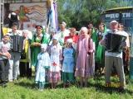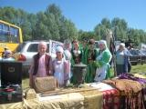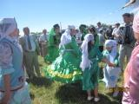

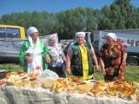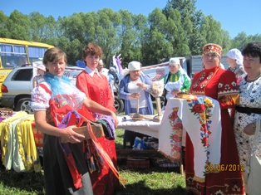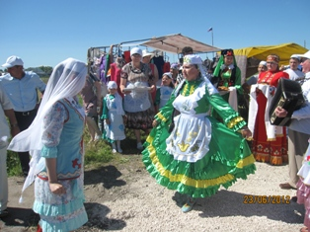
Фото с праздника «Сабантуй - 2012»
обычаи, песни, обряды. Ежегодно библиотеки принимают активное участие в проведении праздника и проводят на нем «Самобытные игры»- это самобытные игры татарского народа, в котором участвуют не только дети, но и взрослые.
Но основная работа библиотек, конечно же, связана с книгами, с художественной литературой. Фонд литературы на татарском языке составляет более 3% от общего фонда Краснооктябрьской ЦБС. Библиотеки тесно сотрудничают с общеобразовательными учреждениями. В школах есть классы, которые проходят обучение на татарском языке. В библиотеках ЦБС постоянно действуют книжные выставки посвященные татарским писателям, таким как Габдулла Тукай и Мусса Джалиль.
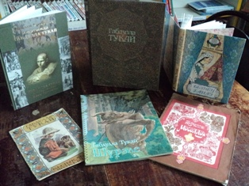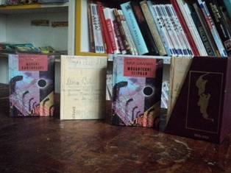
Книги Г.Тукая Моабитские тетради М.Джалиля
на татарском и русском языках.

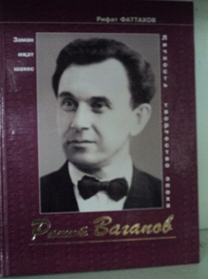
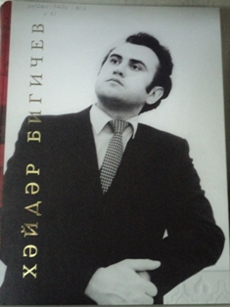
Теперь уже стало традицией отмечать день рождение великого певца татарского народа Р.Вагапова. Ежегодно на родине певца, в с.Актуково, проводиться фестиваль-конкурс татарской песни им. Р.Вагапова. К этой знаменательной дате в библиотеках района проводятся различные мероприятия «Р. Вагапов – кумир нашей молодежи» - литературно-музыкальная композиция, «Р. Вагапов –личность, творчество, эпоха» - премьера книги, а так же действуют различные книжные выставки.
Х.Бигичев еще один наш земляк из села Чембилей – знаменитый певец татарского народа. Ежегодно в день рождение певца проводятся различные мероприятия: «Вечер памяти о Х.Бигичеве», «К юбилею Х.Бигичева».
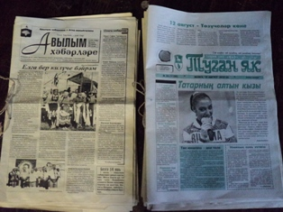
В районе один раз в неделю выходит газета на татарском языке «Авылым хэбэрлэрэ», учредителями которой является правительство Нижегородской области, местное самоуправление и Земское собрание Краснооктябрьского района. Она является правопреемницей районной газеты «Октябрь коммунасы», которая увидела свет, начиная с 1931 года. «Авылым хэбэрлэрэ» - проникнута любовью к малой родине, уважение к ее прошлому, надеждой на будущее. Поэтому пользуется успехом у населения.
Хотя у нее имеется такой мощный конкурент, как областная газета «Туган Як». Газета «Туган Як» проводит большую работу по укреплению национальных традиций, патриотическому воспитанию, любви к малой родине, родному языку. Успешно выполняет свою задачу. Основные функции газеты – своевременное информирование население о событиях в районе, в области и в Татарстане.
Любовь к родине – одно из самых главных человеческих чувств. Образ того места, где человек родился, вырос, он до конца жизни проносит в своем сердце. Главная задача Маресевской сельской библиотеки в этом году была – помочь читателю представить историю родного края во всем многообразии. Была оформлена и действовала в течении года книжная выставка «Край мой Нижегородский» с разделами: «История Нижегородского края», «Знаменитые земляки», «Художественные промыслы». Был оформлен уголок «Пушкинское Болдино», где были выставлены открытки о музее-заповеднике, произведения А.С.Пушкина, рожденные в Болдине, книги «Пушкин на Нижегородской земле», «Эффект Болдинской осени» и др. В селе Маресево родился и жил замечательный человек, Герой Социалистического труда – Карманов Д.С.. Именно этому человеку было посвящена мероприятие «Наш знаменитый земляк». Одним из первых вступил в колхоз, работал бригадиром, председателем колхоза. В 1941 году добровольцем ушел на фронт, был дважды ранен. Вернувшись в 1945 году с фронта, вновь был избран председателем, где проработал до ухода на пенсию. Указом Президиума Верховного Совета СССР от 30 апреля 1966 года за успехи, достигнутые в увеличении производства и заготовок овощей и плодов удостоен звания Героя Соц.Труда с вручением ордена Ленина и золотой медали «Серп и Молот».
В Саргинском сельском филиале для тех, кого интересует история села, оформлен альбом «Не исчезай моё село». Проведён час истории «Люби и знай свой край». Проведены литературные чтения «Природа нашего края в стихах и рассказах»
Особое внимание Александровский сельский филиал уделяет краеведению. «Без прошлого нет будущего» - гласит народная мудрость, поэтому все больше внимания возрождению культурно-исторического наследия, популяризации литературы о крае. В библиотеке есть фонд краеведческой литературы, собранной в уголке « Мой край – земля Нижегородская». Рядом с книгами фотографии, предметы старины, от такого сотрудничества читатель только выигрывает. Литература в уголке не стоит мертвым грузом, регулярно оформляются внутри полочные выставки: «Страницы этих книг - история сама», «Подвиг твой, солдат Победы, будет жить в веках». В библиотеке на протяжении многих лет собирается и хранится всё, что связано с нашим краем, селом. Это краеведческий уголок:
« Предметы старинного быта». С учащимися школы проводятся экскурсии,
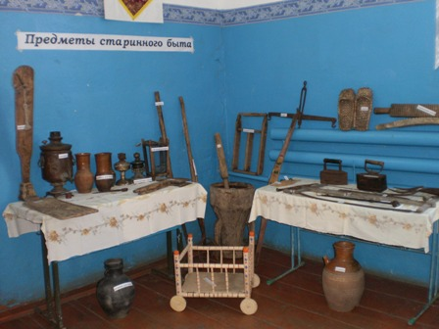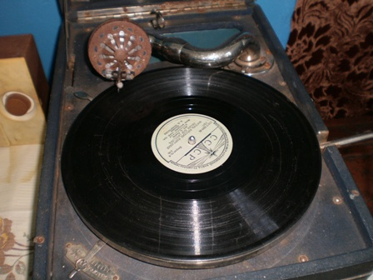
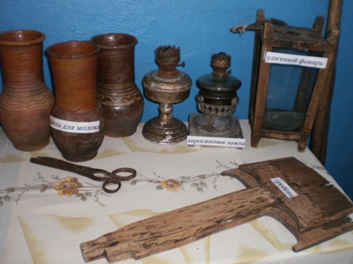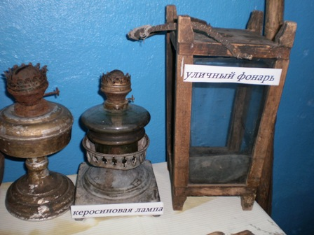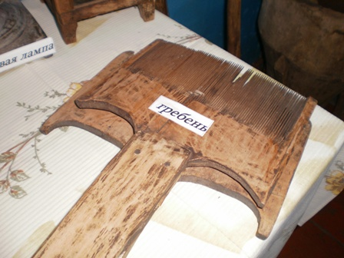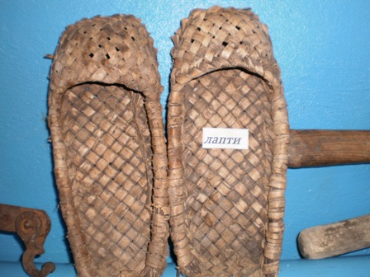
уроки по краеведению, часы мужества. При проведении краеведческих уроков с детьми, рассказывая об истории села, о воинах – земляках, организуются встречи с ветеранами войны и тружениками тыла. На экскурсию приходят дети из школы. Все экспонаты разрешается трогать руками. Учитывая материал, из которого они сделаны, это вызывает неподдельный и живой интерес у детей. Держа в руках любой экспонат , каждый может ощутить его тяжесть и надежность, несмотря на прошедшие века, и представить себе как этими предметами пользовались наши предки. Особый интерес у детей всегда вызывают разнообразные формы и виды утюгов и весов, так как эти предметы быта они встречают и в повседневной жизни. Процесс сравнения прошлых и нынешних предметов представляется им увлекательным. Краеведческий урок : «Как хороша земля Нижегородская» был проведен для учащихся 9 - х классов. Цель - сформировать у школьников знания о природе родного края и его основных экологических проблемах. Присутствующие на уроке подростки, познакомились с неповторимой по красоте и богатством, природой Нижегородского края, с ее заповедными уголками, с удивительными памятниками природы, с неравнодушными людьми, создающими эту красоту.
В селе Александрово родился и жил замечательный человек, писатель
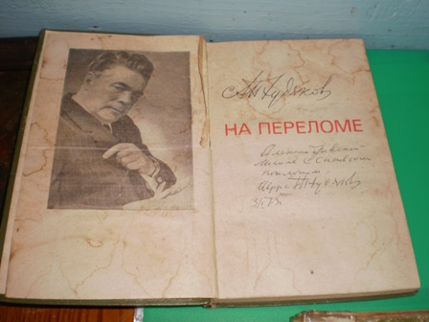
А.П.Худяков. Именно этому человеку было посвящена мероприятие «Наш знаменитый земляк». Андрей Петрович Худяков родился в семье крестьянина-бедняка. Трудно сложилась судьба автора в суровые предреволюционные годы, судьба деревенского пастуха, испытавшего на себе всю мерзость и несправедливость эксплуататорского строя. Но пришла Советская власть и в 1923 году комсомол посылает Худякова на учебу, а затем на пропагандистскую работу. Некогда неграмотный пастушок становится кадровым партийным работником и вырастает до парторга ЦК партии на крупнейшем артиллерийском заводе. «На переломе» - первая книга автора. В 1962 году вышла его повесть «Так начиналась жизнь».
В Пошатовском сельском филиале провели беседу – «Туган як», «Туган ягым Нижгар ягы». Огромный смысл заключен в словах «Родной край». Это бесконечное движение народа от своего прошлого к желанному будущему, которое он создает своими руками для себя и своих детей. Час информации «Люблю тебя, село родное». Родное село – это земля, на которой мы живем и работаем, это люди, живущие рядом с нами, это наши праздники и будни. Оформили книжную полку : СВЕТ МОЕЙ РОДИНЫ» которая действовала в течении года. Провели обзор литературы:- «История села Пошатово», для молодежи села. Была оформлена книжная выставка посвященная выдающемуся ученому – краеведу М.З. Хафизова под названием «Великий историк татарского народа». Провели беседу об ученом краеведе Алимжане Мустафиновиче Орлове. Автора работ по социологии, религии и межнациональном отношениям, истории татар-мишарей, статей по топонимике татарских селений края. С1990 года организатор и руководитель Нижегородского общества (ныне – Нижегородский центр) татарской культуры «Туган як». В настоящее время почетный председатель этого центра, татарский историк, краевед, публицист.
В Кечасовском сельском филиале продолжили работу с краеведческим уголком «Уголок крестьянского быта», который постоянно пополняется старинными предметами быта. В течении года были оформлены книжные выставки: «Нижегородский край – чудесный край», «Нижегородская ярмарка». Была оформлена фото - выставка «Здесь я живу», на которой были представлены фотографии с изображением природы и достопримечательностей села. Чтобы глубже изучить и узнать историю своего села был оформлен альбом «История села Кечасово», который постоянно пополняется фактами, рассказанными старожилами села. Провели час информации о ветеране ВОВ, односельчанине Александре Павловиче Фролове. Который прошел всю войну, был непосредственным свидетелем и участником тех страшных военных лет. Он был тяжело ранен, и после лечения в госпитале опять встал в строй на защиту Родины. Имеет много боевых наград. В настоящее время проживает в селе Кечасово. Его постоянно приглашают в библиотеку на мероприятия, он с удовольствием приходит и рассказывает подрастающему поколения о своей непростой жизни.
Все библиотеки Краснооктябрьской ЦБС тесно сотрудничают с музеями, с Домами культуры, со школами, администрациями и другими организациями, со всеми, кого интересует краеведение так как краеведение – не только познание прошлого, но и способ сохранения, отбор и совершенствование того, что выдержало испытание временем.

Методическая работа.

Работа методического отдела – это информационное и правовое обеспечение деятельности библиотек, повышение их социального статуса, изучение и удовлетворение профессиональных потребностей библиотекарей, как пользователей методических услуг.
Методическая деятельность в Краснооктябрьской ЦБС регламентируется «Положением о методическом отделе». Основные задачи и направления деятельности прописаны в «Плане методической работы Краснооктябрьской ЦБС на 2012 год», а именно совершенствование работы библиотек района, освоение новшеств, повышение квалификации библиотекарей, оказание им методической помощи.
Поскольку библиотека не имеет своего транспорта, график выездов в сельские библиотеки-филиалы составляется на год и координируется с отделом культуры. В 2012 году осуществлено 6 выездов. Тематика которых: проверка фонда, комплексные проверки работы библиотек. Два выезда совершили с целью приема сдачи библиотечного фонда новым работникам.
В выездах принимали участие: Директор ЦБС, редактор ОК первой категории, методист и библиограф ЦБ. Результаты выездов обобщены в Актах о проверке, которые накапливаются в папке «Выезды».
Оказывается консультационная и практическая помощь библиотекарям ЦБ и сельских филиалов как на местах, так и путем приглашения их в центральную библиотеку. . В этом году провели 19 индивидуальных консультаций.
Ежеквартально все библиотеки Краснооктябрьской ЦБС сдавали квартальные отчеты по темам: «1150 лет зарождения российской государственности», «400-летие Освобождения Москва от польских захватчиков», «200-летие Отечественной воины 1812 года», «Патриотическое воспитание на государственной символике России», «Профилактика наркомании, алкоголизма и табакокурения». В отчетах было указано название мероприятий, количество участников, дата и место проведения мероприятий. По профилактике наркомании в 2012 году было проведено 76 мероприятия, на которых приняли участие 1677 человека.
В методическом кабинете на каждую библиотеку ЦБС ведутся - накопительная папка – досье, где собираются планы, отчеты; папка - накопитель «Личные дела сотрудников»; папка – накопитель «Квартальные отчеты»; папка – накопитель «Кружковая работа в библиотеках ЦБС»; папка-накопитель «Выезды»; папка накопитель «Статьи в СМИ» и др.
В 2012 году в методическом отделе продолжилось ведение картотеки методических пособий, в этом году были получены и изучены 29 методических и библиографических пособий. На каждую была оформлена карточка и расставлена в картотеке. Библиографические материалы хранятся у библиографа. В 2010 году была создана картотека сценариев, по журналам «Читаем, учимся, играем», «Игровая библиотека». Картотека велась по темам: «Юбилейные даты», «В помощь учителю», «По календарю знаменательных дат». Было описано более 886 сценариев в период с 2000 года до 2011 год. В 2012 году продолжилась работа по ведению этой картотеки. Было описано 136 сценариев. Всего в картотеке 1022 сценария.
Повышение квалификации библиотечных работников осуществляется в рамках Программы повышения квалификации персонала ЦБС Краснооктябрьского района на 2012 год «Дела библиотечные». В программе повышения квалификации персонала Краснооктябрьской ЦБС на 2012 год были запланированы следующие основные темы
1. Консультация «Планирование 2012».
2. Семинар – практикум «Формы и методы библиотечной
работы».
3. Семинар Неделя детской и юношеской книги – 2012 «Гордость и слава
земли Нижегородской».
4. Семинар «200-летие Отечественной войны 1812 года».
5. Семинар «400-летие освобождения Москвы от польских захватчиков»
6. Семинар «Отчеты 2012», «Планирование 2013»
7. «Час Пик» методиста «Ведение документации».
8. Круглый стол «Библиографическая работа в библиотеке».
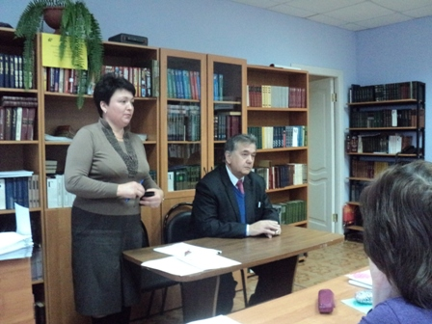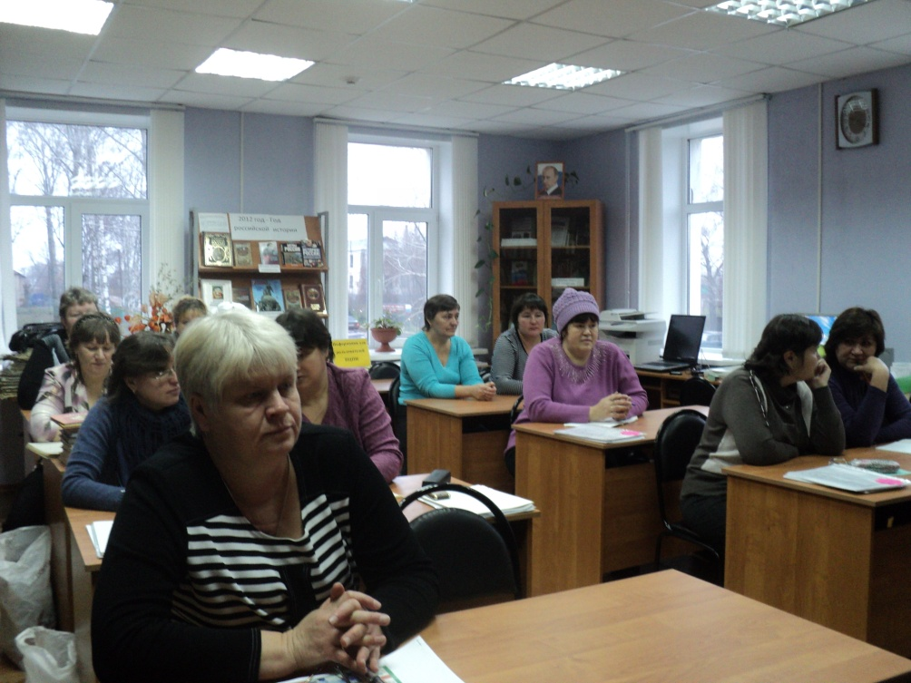
Кроме того в течении года проводили стажировки для новых сотрудников, не имеющих специального библиотечного образования.
Важную роль в процессе образования самообразования играет информационно-методическое сопровождение учебы. Для этого методическим отделом издаются буклеты, памятки: « Памятка библиотекарю. Правила хранения документов», « Памятка библиотекарю по обращению с документами», « Памятка читателю по обращению с библиотечными документами», «Памятка библиотекарю. Правила размещения документов в фонде».
В 2012 году Россия отметила несколько знаменательных дат в истории нашего Отечества: 1150-летие зарождения российской государственности, 400-летие подвига Нижегородского Ополчения 1612г. и 200-летие Победы России в Отечественной войне 1812 г. Эти исторические события имеют огромное значение для политического, общественного, культурного и военного развития России. Президент Российской Федерации Дмитрий Медведев объявил 2012 год Годом российской истории. К этим знаменательным датам во всех библиотеках ЦБС в течении года проводились различные мероприятия.
Краеведческая деятельность была и остается приоритетной в работе ЦБС. Но особый подъем наблюдается в последние годы, когда возросло национальное самосознание людей, появились потребности в изучении истоков, традиций, культуры, литературы, истории родного края. Сельские библиотекари в течении года собирали материалы об обычаях, традициях, обрядах своей малой Родины.
Библиотекарь Чембилейской библиотеки тесно сотрудничает с руководителем местного краеведческого музея В.Х.Шиаповым. В Александровской, Ключищенской, Китовской, Кечасовской библиотеке много лет существуют краеведческие уголки. Там хранятся предметы старинного быта местного населения.
Особое внимание в нашем районе уделяется татарской культуре, так как преобладает татарское население. Хотя наш район многонациональный, в нем проживают татары, русские, мордва.
Большая работа ведется с клубами по интересам краеведческого направления. Это клуб «Живи родник» созданный на базе Медянской библиотеки . В Ключищинской библиотеке уже несколько лет работает клуб «Краевед», а в Семеновской библиотеке клуб «Родной край».
Была составлена Программа мероприятий Краснооктябрьской ЦБС по патриотическому воспитанию на 2011 — 2013 год. В центральной библиотеке продолжает вести работу патриотический клуб «Патриот».
В ЦБС по аграрной тематике работала программа «Живи село родное». Во многих библиотеках имеются сельскохозяйственные уголки по темам «В помощь специалистам сельского хозяйства», «Сельская усадьба». Сельские библиотеки реализуют свою работу по программе «Библиотека как информационный центр» по вопросам МСУ. Информационный центр обеспечивает сбор, систематизацию, хранение документов по вопросам МСУ. Пользуется спросам информация по решению Земского собрания, решению главы Краснооктябрьского местного самоуправления, постановлений Краснооктябрьскоо района. В центральной библиотеке ведутся папки накопители: «Местное самоуправление», «Законодательное собрание Нижегородской области», «Из выступлений главы администрации МСУ», «Районное земское собрание», «Социальные вопросы».
В текущем году библиотеки уделяли большое внимание пропаганде и наглядной агитации, художественной литературы и литературы на коренном языке. Большая работа по пропаганде татарского языка была поведена в Чембилейской, Пашатовской, Ов.Овражской и Медянской библиотеках. Практически все мероприятия проводились на татарском языке.
Перед началом праздника «Родной язык», который был проведен в Чембилейском сельском филиале, состоялся круглый стол, где обсуждались вопросы дальнейшего совершенствования деятельности по сохранению татарской культуры, языка и национальных традиций. Праздничное мероприятие началось с беседы, рассказывающей о национальной культуре, татарских обычаях и традициях. Жительница села, бывшая учительница татарского языка Зякия апа Мифтяхова, рассказала о татарских писателях и поэтах-классиках. Учитель татарского языка и литературы Абдрахманова Садия апа выступила с докладом. Затем перед гостями прозвучали стихи и песни татарских писателей и композиторов. Закончился праздник общим исполнением песни «Туган тел».
В Пошатовском сельском филиале провели беседу – «Туган як», «Туган ягым Нижгар ягы». Огромный смысл заключен в словах «Родной край». Это бесконечное движение народа от своего прошлого к желанному будущему, которое он создает своими руками для себя и своих детей.
В 2012 году продолжили работу по составленному плану мероприятий в 2010 году по реализации в Краснооктябрьском районе в 2011 -2015 годах «Концепции демографической политики Российской Федерации на период до 2025 года». В программу входят мероприятия по профилактике здорового образа жизни и асоциальных явлений (наркомания, алкоголизм, табакокурения). Проведение библиотечных мероприятий ко Дню Семьи, Дню защиты детей, Дню матери. Обеспечение ежегодного комплектования фондов библиотек и подписки на периодические издания, приобретение современных СД — дисков, аудиокассет по этой теме.
В 2012 году библиотеки Краснооктябрьской ЦБС участвовали в различного рода конкурсах, которые не только повышают эрудицию библиотекарей, но и проявляют организаторские способности, помогают выявить их творческий потенциал.
Средства массовой информации являются влиятельными инструментами формирования общественного мнения. А печатные издания являются среди всех «средство» - самое популярное и доступное для любых слоев населения. Поэтому сотрудничество с прессой – важнейшая составляющая часть рекламной и информационной политики библиотеки, то она всегда считала необходимым информировать читателей о своей деятельности. В чем заключается такое сотрудничество? Районная периодика публикует статьи, репортажи, интервью, информацию о проводимых в библиотеке мероприятиях, рекламу библиотечных услуг, предоставляемых библиотекой, обзоры новых поступлений. Очень радует, что статьи пишут не только библиотекари и корреспонденты газеты, но и наши читатели. В 2012 году было 12 публикаций. Все публикации были в районной газете «Сельские вести».
Продолжили работу по плану мероприятий Краснооктябрьской ЦБС на 2011-2015 год о Проведении культурно – просветительских мероприятий направленных на информирование молодого поколения о вреде употребления алкоголя, табакокурения, наркозависимости.
Библиотеки и читатели Краснооктябрьской ЦБС в 2012 году принимали участие в областных и районных конкурсах.
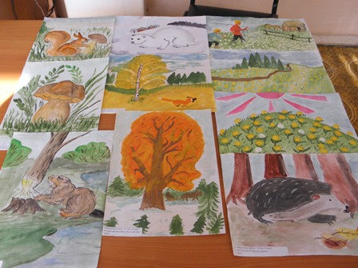
Читатели приняли активное участие в областном экологическом конкурсе детского творчества «Ты я и все вокруг». В номинации «Природа и фантазия» приняли участие 6 детей, и было отправлено 14 работ. В номинации «Знать. Любить. Беречь» приняли участие 2 ребенка, и было отправлено 2 работы реферат и электронная презентация« Варакушка – птица 2012 года»
В отчетном 2012 году ПЦПИ приняла участие: в конкурсе среди библиотек Нижегородской области по повышению гражданско- правовой культуры,
в конкурсе на знание СПС Консультант Плюс – 2012.
Приняли участие в областном фестивале литературно-исторического творчества читающих семей, посвященного 200-летию Победы России в Отечественной войне 1812 г. «Знай наших!». На конкурс было отправлено 4 работы.
Приняли участие в областном семейном конкурсе «Вспомним, братцы, россов славу!». Конкурс был посвящен 200-летию победы России в Отечественной войне 1812 года. На конкурс было отправлено 2 работы.
Приняли участие в областном конкурсе на лучший клуб молодого избирателя в библиотеках Нижегородской области.
В марте 2012 года в Доме культуры с.Уразовка прошел районный этап Всероссийского конкурса юных чтецов «Живая классика». Цель которого – пропаганда чтения среди детей. В конкурсе приняли участие учащиеся девяти школ района. Для конкурса ребята подготовили и отрывки из произведений русских классиков.
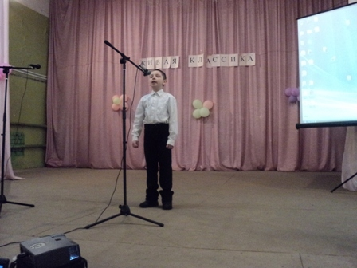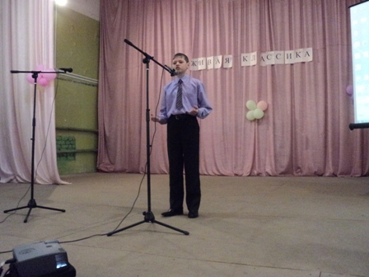
Юные читатели сумели показать свое мастерство, их выступления были достаточно яркими. Победители районного конкурса были рекомендованы к участию в областном этапе конкурса.
Закрытие Недели детской и юношеской книги 2012 «Гордость и слава земли Нижегородской» состоялось в Районном доме культуры. На
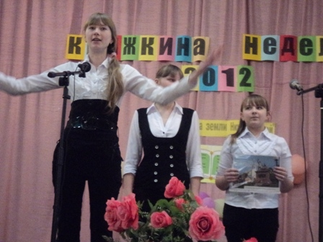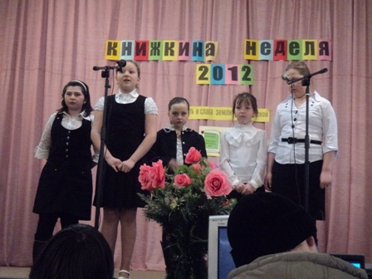
церемонии закрытия праздника выступали дети из 12 школ района. Сама программа праздника была очень насыщенной: организованы выставки книг по тематике; выступление чтецов; литературно-музыкальные композиции; представлены электронные презентации и т.д.
Библиотекари Краснооктябрьской ЦБС посетили областные семинары и курсы за пределами своего района, а именно:
С 21 по 24 ноября 2012 года, библиограф ЦБС Мизерева Т.В., посетила курсы специалистов отделов комплектования, методико-библиографических отделов центральных районных библиотек по проблеме «Создание корпоративного электронного каталога государственных и муниципальных библиотек Нижегородской области в рамках областной целевой программы «Развитие культуры Нижегородской области 2011-2013 г.г.»
12 сентября 2012 года библиотекари Краснооктябрьской ЦБС в составе 4 человек посетили зональный практикум, который проходил в Центральной детской библиотеке ЦБС Пильнинского района. Практикум проводили сотрудники Нижегородской государственной областной детской библиотеки по теме «Рекомендательно – библиографическая деятельность: воздействие на читательскую активность детей и подростков».
В 2012 году, с 21 по 23 мая, сотрудники Нижегородской государственной областной детской библиотеки, посетили с целью проверки и изучения работы библиотек Краснооктябрьского района и оказание методической помощи. Бригада в составе двух человек провели проверку в Центральной детской библиотеке, Большерубушкинском сельском филиале, Салганском сельском филиале, Медянском сельском филиале. Результаты проверки: «Анализируя в целом работу библиотек района, необходимо отметить творческий подход во всех направлениях деятельности. Но на ряду с положительными моментами в работе библиотек Краснооктябрьского района существует ряд проблем, на которые следует обратить внимание: ведение документации, формирование информационной среды для детей». В связи с этим сотрудниками НГОДБ, для работников Краснооктябрьской ЦБС, был проведен семинар по теме
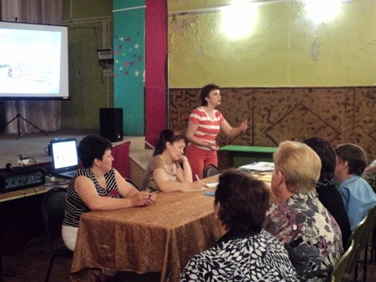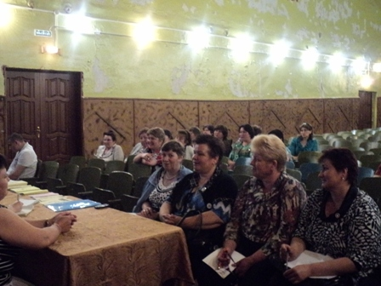
«Рекомендательно – библиографическая деятельность в детской библиотеке».
Основной целью работы методического отдела Центральной библиотеки в 2012 году было оказание сельским библиотекарям методической помощи:
Методический отдел оказывает такие услуги, как:
- выдача во временное пользование любого документа библиотековедческой
тематики.
- консультативная помощь библиотекарям;
- подготовка справок и информации о работе библиотек района;
- проверка библиотек и подготовка рекомендаций по организации их работы на
профессиональном уровне;
- повышение квалификации библиотечных кадров,
- организация районных конкурсов, программ,
- реализация областных конкурсов,
- проведение научных исследований по библиотечному делу
Деятельность ПЦПИ
Руководитель ПЦПИ Садретдинова Э.М.

Пропаганда права – это путь к повышению правовой культуры и правового сознания людей. Пропаганда права имеет цель дать людям знание законов, умение их понимать и ими пользоваться. Значит, когда мы говорим об уровне правового воспитания и правовой культуры, то ведем речь обо всем комплексе средств юридической защиты прав человека, осуществляемой Российским государством.
Во все времена библиотеки являлись проводниками культуры общества и политики государства, чутко реагируя на изменения, происходящие в социально-экономической и политической жизни. Поэтому роль библиотек в информационно-просветительской работе по привитию правовой культуры поистине неоценима.

Штат ПЦПИ
№ | ФИО сотрудника | образование | стаж работы в ПЦПИ
1 | Садретдинова Энже Максутовна - руководитель ПЦПИ | средне-специальное | 1 год
2 | Жалялетдинов Фянур Фаритович - инженер - программист | средне-специальное | 4 года

Техническое и информационное оснащение центра:
№ | Наименование оборудования
1 | ноутбук
2 | 2 компьютера
3 | резак
4 | переплетная машина
5 | ламинатор
6 | проектор
7 | проекционный экран
8 | ксерокс(принтер, копировальный сканер- факс)
9 | цифровой дубликатор
10 | стиплер
11 | модем
12 | программное обеспечение АИБС «Моя библиотека»
13 | идет разработка корпоративного электронного каталога государственных и муниципальных библиотек Нижегородской области АБСОТЕКА
14 | Консультант +
15 | Интернет
16 | E – mail:biblioteka43@bk.ru
17 | факс

Пользователи.
В работе с пользователями придерживаемся таких принципов как:
*Реализация прав каждого, прежде всего, социально-незащищенных слоев населения, на получение правовой, деловой и социально значимой информации.
*Создание оптимальных условий, позволяющих более полно удовлетворять информационно-правовые запросы граждан.
*Обеспечение общедоступности официальных документов органов местного самоуправления, региональных и федеральных законодательных материалов.

В отчетном 2012 году зарегистрировано 160 пользователей.
- Основные группы пользователей:
студенты и учащиеся - 32 чел.
пенсионеры - 16 чел.
незащищенные слои населения: инвалиды, малоимущие, матери одиночки, безработные - 38 чел.
предприниматели - 14 чел.
бухгалтера - 8 чел.
работники культуры - 12 чел.
юристы - 3 чел.
медицинские работники - 6 чел.
работники образования - 17 чел.
сотрудники администрации района - 14 чел.
- Запросы.
Всего выполнено 316 запросов пользователей. Анализ запросов правового центра по правовой тематике выявил: выполнено запросов всего - 77. Выполнено по телефону 15 запросов.
Пользователей интересовали такие проблемы правового характера, как:
права призывников
семейное право
жилищное право
административное право
трудовое право
социальные права ( пенсии, льготы, субсидии)
права потребителей и др.
Большую помощь в предоставлении пользователям более полной и достоверной правовой информации оказывает СПС Консультант +. С помощью данной правовой системы выполнено 53 запроса.
- Фонды и ресурсы ПЦПИ.
Основным ресурсом правовой информации для центра является СПС Консультант +. Фонд ПЦПИ насчитывает 105 книг. К услугам пользователей ПЦПИ, библиотеки предоставляется не только электронная база данных, но и литература правовой тематики:
конституция РФ
кодексы, комментарии к ним
учебники по всем видам права.
книги по теории государства и права
книги по международному праву
периодические издания: приложение к «Российской газете» «Новые законы и нормативные акты», «Библиотека и закон»
Ведется картотека законодательных документов из областных газет:
«Правовая среда» приложение из «Нижегородских новостей»
«Официальный отдел» приложение из «Нижегородской правды» и др.
Ведется картотека законодательных документов администрации Краснооктябрьского района:
«Официально» рубрика из газеты «Сельские вести»
правовые рубрики газет «Авылым хэбэрлэрэ», «Для будущего», «Туган як».
С 2012 года ведутся папки - накопители с вырезками и ксерокопиями из районных газет:
«Решения Земского собрания Краснооктябрьского муниципального района Нижегородской области »
«Постановления администрации Краснооктябрьского муниципального района Нижегородской области»
«Распоряжения администрации Краснооктябрьского муниципального района Нижегородской области»
В 2012 году была оформлена подписка на журнал «Социальная защита».
Более качественное выполнение запросов пользователей позволяют осуществлять и Интернет - ресурсы.

- Справочно-информационное обслуживание пользователей ПЦПИ.
Массовое информирование.
Массовое информирование в ПЦПИ призвано содействовать информированию широкого круга лиц и коллективов, заинтересованных в систематическом получении сведений о новинках по правовой тематике.
Массовое информирование осуществлялось с помощью стендов, выставок, Дней информации, выпуска издательской продукции. В течении года проведены следующие мероприятия:
а) «Ваш надежный консультант»- организованы правовые консультации по программе « Консультант Плюс» по направлениям:
Законодательство
Кодексы
Судебная практика
Финансовые консультации
Правовой навигатор.
Провели 2 консультации. Для студентов филиала Пильнинского техникума и старшеклассников 10 - 11 классов Уразовской школы. В ходе мероприятий студенты и школьники ознакомились с СПС «Консультант +», принципами поиска документов в данной системе. В конце консультации слушатели самостоятельно находили интересующие их документы.
б) Проведена работа с пользователями:
- по социальным вопросам
- «Новые тарифы на электроэнергию » - информационная полка;
- «Льготы и субсидии. Кому они положены?»- информационная полка
- по вопросам гражданского права
- «Защити себя сам»- книжная полка;
- «Гражданское право на страже твоих прав» - книжная полка ;
- «По страницам гражданского права»
- по вопросам семейного права
- «Гарант семейного счастья» - рекомендательные беседы с пользователями о имеющихся в фонде документах по теме;
- «С чего начинается семья» - информационная полка;
- «Правовая защита семьи» - информационный стенд, беседы с пользователями у стенда
- по вопросам трудового права
- «Найдем работу вместе» - час информации совместно с центром занятости населения;
- «Твои профессиональные обязанности и трудовые права» - информационный стенд;
- «По страницам Трудового кодекса РФ»
- по вопросам административного и конституционного права
- «Конституция - Гарант государства » - книжная выставка к Дню Конституции РФ;
- «Административное право на защите твоих прав»
в) Выпушены информационные бюллетени, буклеты, листовки и другая издательская продукция по разным темам.
г) Организованы Дни информации:
«День молодого избирателя»
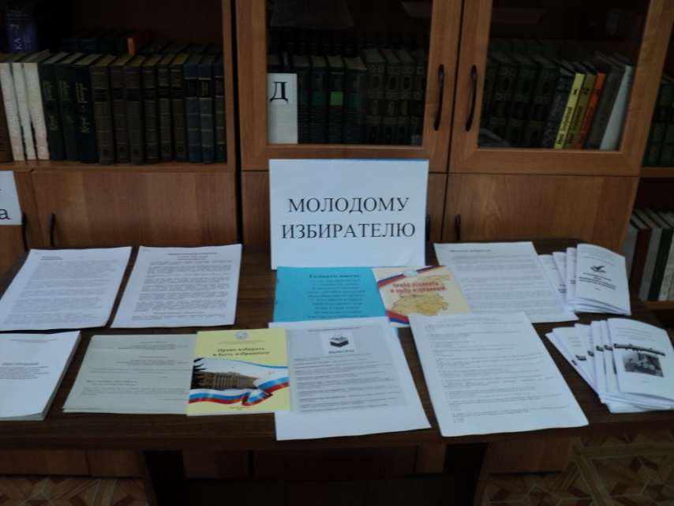
В рамках дня молодого избирателя проведен обзор книжной полки «Молодому избирателю», выпущены информационные буклеты «Азбука молодого избирателя» и «Как правильно себя вести на избирательном участке», состоялась встреча старшеклассников Уразовской школы с юристом ТИК. Организовано мероприятие «Ты будущий избиратель» (Сценарий к отчету прилагается)
«Права несовершеннолетних»
В рамках данного дня информации оформлена книжная выставка «Подросток и закон». Проведен круглый стол, где с ребятами обсуждали Конвенцию о правах ребенка, декларацию о правах ребенка, Семейный кодекс РФ. С учениками 9 - 10 классов провели правовой турнир - презентацию «Права несовершеннолетних» (презентация к отчету прилагается)
«Терроризм - угроза обществу» - к Дню солидарности в борьбе с терроризмом. 3 сентября
В рамках данного дня информации оформлен стенд «Терроризм - необъявленная война обществу». Проведен час информации для 10 - 11 классов Уразовской школы «Как себя вести при террористической угрозе». (Сценарий к отчету прилагается). Для старшеклассников провели электронную презентацию «Угроза терроризма – это реальность». (Презентация к отчету прилагается).
д) Проведены библиографические обзоры и мероприятия:

« Защитникам отечества посвящается! »- эл. презентация к 23 февраля
« Под флагом России» - эл. презентация ко Дню государственного флага РФ.
« Конституция- гарант государства и права» книжная выставка ко дню Конституции РФ. Обзор.
« Мое Отечество- Россия»- урок гражданственности к Дню России
«Вам не видать таких сражений!..» - электронная презентация к 200 летию войны 1812 года
«Древнейшие города Руси» - электронная презентация к Году российской истории
«За законом в словари» - книжная полка
«Правовая защита на каждый день» - книжная полка
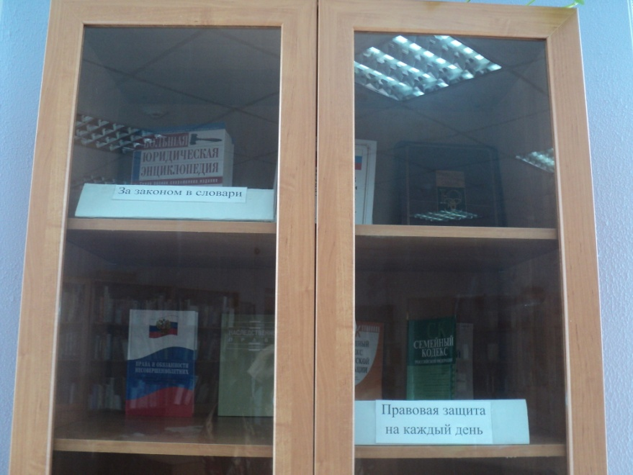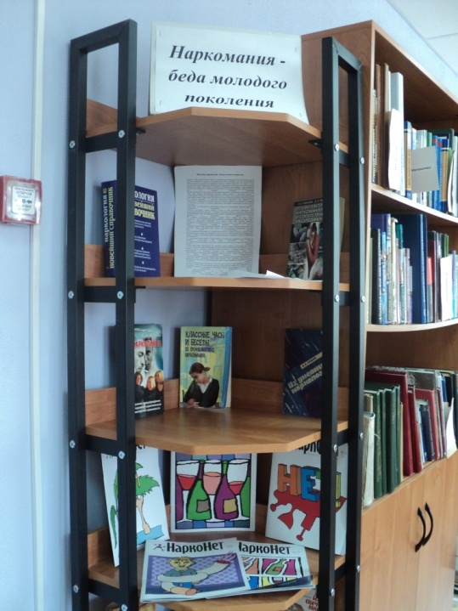
«Наркомания - беда молодого поколения» - обзор книжной выставки.
К областному Дню права:
« С нами закон»- книжная выставка
« По лабиринтам права»- консультации для старшеклассников по фонду ПЦПИ
«Подросток имеет права и обязанности »- час правового просвещения. (сценарий к отчету прилагается)
Групповое информирование
В отчетном году абонентами коллективного (группового) информирования были такие категории пользователей как:
работники администрации
работники пенсионного фонда
работники здравоохранения
работники образования
работники культуры
работники торговли
студенты
пенсионеры
Для данной категории пользователей были организованы следующие мероприятия:
«Пенсионеру на заметку» - папка - досье
«Права и льготы ветеранов» - информационный буклет
« Пенсионеру на заметку» - памятка
« Здравоохранение и закон» - папка - досье
« Выбираем дело всей жизни» - папка - досье( по профориентации подростков)
«Правила торговли» - папка - досье
«Покупатель всегда прав» - папка - досье
« Найдем работу вместе» - папка - досье ( по трудоустройству населения района)
Для старшеклассников организован клуб молодого избирателя «Мой выбор». (Документация клуба к отчету прилагается).
Индивидуальное информирование
Абонентами индивидуального информирования являются 5 человек:
преподаватель истории Уразовской школы
специалист по выплатам пенсионного фонда
студент Сельскохозяйственной академии
студент ННГУ
журналист газеты «Сельские вести»
В течении года по запросам данной категории пользователей предоставлялись подборки законодательных документов, составлялись списки литературы. Например: журналисту требовалась подборка законодательных документов по защите авторских прав, студентам тематические подборки документов для учебы, преподавателю истории материалы для подготовки к урокам истории и для презентаций по истории, специалисту пенсионного фонда - подборка документов по пенсионному законодательству.
Важным критерием в обслуживании абонентов индивидуального информирования является своевременное доведение полной и достоверной информации до абонента.

Рекламно - издательская деятельность.
Увеличивающийся информационный поток делает отбор, оценку, представление и продвижение нужной информации жизненно необходимыми. За отчетный год выпушены списки литературы и тематические библиографические указатели. Большее внимание уделяется созданию библиографических пособий малых форм: списков, закладок, буклетов, плакатов. Тематику библиографических пособий определяют информационные запросы пользователей.
Печатная продукция оказывает эффективную помощь в информационно-библиографическом обслуживании, помогает созданию положительного имиджа библиотеки, направлениях деятельности, программах и проектах, осуществляемых ею, в освещении памятных событий и дат.
- по правовой тематике -
« Постановление Земского Собрания» информационный буклет.
«Законодательные документы администрации Краснооктябрьского района» - информационный буклет.
« Первые правовые документы», « Рождение законности и государства»- к 1150 летию государственности Руси - информационные буклеты.
« История и законодательство», « Законодательные аспекты Года российской истории»- к Году российской истории - информационные бюллетени.
«По букве закона» - памятка для пользователя.
« Закон и порядок» - памятка для пользователя.
« Советует адвокат» - информационный бюллетень.
«Азбука молодого избирателя» - информационный буклет.
«Как правильно вести себя на избирательном участке» и др.
- по патриотическому воспитанию -
«Милее нет родного языка» - к Международному Дню родного языка - информационный буклет.
«Братьев славянских союз вековой» - к Дню единения народов Беларуси и России
«В единстве сила России» - к дню народного единства- рекомендательный список литературы
«Вам не видать таких сражений» - к 200 летию войны 1812 года - рекомендательный список литературы
- по безопасности и здоровому образу жизни -
«С огнем не шути!» - памятка для подростка
«Как себя вести при пожаре» - информационный буклет
«Пожарная безопасность для детей» - информационный буклет
«Современная молодежь и проблемы СПИДа» - информационный буклет к Дню борьбы со СПИДом
«Курение - медленная смерть» - к Всемирному дню брьбы с табакокурением
«Террор - угроза общества» и др.
Выпущена издательская продукция и по другим актуальным темам в соответствии с деятельностью библиотеки. В течении года всего выпущено 85 штук рекламно - издательской продукции по различной тематике, среди которых 8 презентаций. (Рекламно - издательская продукция к отчету прилагается).

- Учет выдачи документов.
Учет выдачи документов ведется:
в формулярах пользователей
в тетради учета запросов
листке учета статистических данных обслуживания пользователей ПЦПИ
листке учета статистических данных обслуживания пользователей ПЦПИ с использованием Консультант Плюс
листки учета самостоятельной работы.
Согласно данным вышеперечисленных документов, в 2012 году пользователям ПЦПИ было выдано:
1193 экземпляра документов:
ксерокопии - 1042 стр.
распечатки 70 стр.
набор текста - 81 стр.
книг - 22
периодических изданий - 95
скопировано документов на дискету пользователя - 26.
Объем денежных средств за платные услуги - 5.006 рублей.

- Услуги ПЦПИ
Центр правовой информации предлагает пользователям следующие информационные и сервисные услуги:
Бесплатные
Подбор документов по теме по предварительному заказу.
Предоставлению компьютера пользователю для самостоятельного набора текста.
Самостоятельная работа пользователей в СПС «Консультант+»
Прием заказов по телефону на поиск документов в справочных правовых системах (СПС).
Платные
Поиск необходимой информации в Интернете (самостоятельно).
Составление списков литературы к курсовым, дипломным работам.
Прием и отправка факсов.
Сканирование документов пользователей.
Услуга Е- мейл.
Копирование на электронные носители (диск, флеш - носитель) в соответ. Сч. 4 ГКРФ
Ксерокопирование документов.
Распечатка документов на принтере с электронных носителей и справочно - правовых систем (исключая комментарии),
- документов, не являющихся объектами авторского права,
- фондовых документов в малых объемах (не более 15 стр. одного документа),
Переплет документов.
Скоросшиватель документов.
- Методическая работа ПЦПИ.
В ПЦПИ пользователи обращаются за необходимыми нормативно-правовыми актами, комментариями законодательств, решением правовых проблем, помощью в написании курсовых и дипломных работ, составлением списков литературы. ПЦПИ стал методическим центром не только для пользователей, но и для библиотек района по вопросам организации работы библиотек по правовому просвещению населения и воспитанию правовой культуры граждан.
Сотрудниками ПЦПИ регулярно даются рекомендации по составлению годовых отчетов и планов работы в части правового просвещения граждан. Даются консультации по проведению ежегодного областного Дня права, участия библиотек в Дне молодого избирателя, проведению мероприятий ко Дню России, Дню Единства, Дню Конституции и т.д.. Библиотекам предоставляется справочная социально значимая информация, сценарии мероприятий гражданско-правовой тематики, по СПС Консультант + и др.
Информационным центром даются консультации не только библиотечной системе, но и сотрудникам отдела культуры, работникам РДК. Оказывается техническая и информационная помощь в проведении мероприятий в Доме культуры и сельских клубах. В наступающем 2013 году ПЦПИ намерено продолжить методическую работу по части оказания методической помощи сельским филиалам и пользователям.
- Конкурсы.
В отчетном 2012 году ПЦПИ приняла участие:
в конкурсе среди библиотек Нижегородской области по повышению гражданско- правовой культуры
в конкурсе на знание СПС Консультант Плюс - 2012

Информационно – библиографическая деятельность ЦБС
Библиограф ЦБС Мезирева Т.В.
В течение 2012 года справочно-библиографическая и информационная работа ЦБС велась по следующим основным направлениям:

- Организация и совершенствование справочно-библиографического аппарата – работа с каталогами; картотеками: СКС, тематическими, краеведческими.
- Справочно-библиографическое обслуживание пользователей на основе электронных ресурсов, картотек и каталогов библиотеки, справочно-энциклопедической литературы.
- Информационно-библиографическое обслуживание: оформление книжных выставок, проведение обзоров, проведение Дней информации, Дней специалистов.
- Повышение информационной культуры пользователей: оформление информационных стендов, проведение библиотечных уроков, экскурсий, консультаций, бесед.
- Издательская деятельность: выпуск библиографической продукции по различным направлениям и темам.
- Методическая работа библиографа: углубление профессиональных знаний, повышение общекультурного и профессионального уровня библиотекарей.
- Организация и совершенствование справочно-библиографического аппарата – работа с каталогами; картотеками: СКС, тематическими, краеведческими.
Справочно-библиографический аппарат является необходимой основой всей библиографической деятельности библиотеки, с его помощью осуществляется справочное, информационно-библиографическое и рекомендательно-библиографическое обслуживание пользователей, ведётся пропаганда библиотечно- библиографических знаний, выявляется литература для составления библиографических пособий.
Справочно-библиографический аппарат библиотеки – это совокупность традиционных и электронных справочных и библиографических изданий, библиотечных каталогов, картотек. Главной частью СБА является система каталогов и картотек.
Система каталогов и картотек Центральной библиотеки включает:
- Алфавитный каталог
- Систематический каталог
Каталоги дополняют картотеки:
- Систематическая картотека статей
- Краеведческая картотека
- Сводная алфавитная картотека периодических изданий
- Картотека персоналий
- Картотека новых поступлений
- Ряд тематических картотек: Недаром помнит вся Россия, Нижегородское Ополчение, Полет прославивший Россию /к году истории/, 21 веку – здоровое поколение/вредные привычки/, Сад, огород, подворье, Земля наш дом – нам его беречь/экология/, Союз: Россия – Беларусь, Храм души/религия/ и другие.
В течении 2012 года каталоги пополнялись карточками на вновь поступившие книги, всего расставлено 307 карточек. Проделана большая работа по редактированию алфавитного каталога. Картотеки велись на основе ежедневной аналитической росписи книг и периодических изданий имеющихся в библиотеке. В отчётном году расписывалось 29 наименований периодических изданий. Большое внимание уделялось ведению систематической картотеки статей (СКС). Она пополнялась росписью периодики и новых книжных поступлений. За отчётный период для СКС расписано 1022 карточки. Выделены новые тематические рубрики: в разделе «75.4 Олимпийские игры» выделена рубрика «Сочи-2014»; в разделе «65.272 Пенсии» выделена рубрика «Пенсионная реформа». Отредактированы разделы: «74 Образование. Педагогическая наука», «75 Физическая культура и спорт».
Краеведческая картотека пополнялась на основе периодического материала, опубликованного в центральных, областных, местных газетах и журналах, а также материалов Нижегородских издательств. Описано и расставлено 276 карточек.
С 2010 года создан и пополняется электронный каталог, насчитывающий 6200 записей. В 2012 году в электронный каталог внесена 3541 запись. Карточки печатаются на принтере и расставляются в каталоги. Участвуем в программе «Создание корпоративного электронного каталога государственных и муниципальных библиотек Нижегородской области в рамках областной целевой программы «Развитие культуры Нижегородской области 2011-2013 гг.»
В сельских филиалах справочно-библиографический аппарат, помимо алфавитного и систематического каталогов, краеведческой картотеки, традиционно дополняют тематические картотеки. «Мы сильны когда едины», / к Году истории/, «Выбери жизнь»/ наркомания/, «Природа и человек»/экология/ - Маресевский филиал; «Сельское подворье», «Экология России» - Саргинский филиал; «Нижегородская земля – земля героев»/к Году истории/, «Наркотики – это смерть» - Медянский филиал; «Смутное время»/к Году истории – Китовский филиал и другие.
В справочно-библиографическом фонде представлены различные издания справочного характера: энциклопедические словари универсальные и отраслевые, толковые и терминологические, всевозможные справочники, предназначены преимущественно для тематического, фактографического и библиографического поиска. Среди справочных изданий наибольшей популярностью пользуются серии «Сто великих». Справочных изданий за 2012 год Центральной библиотекой получено 3 (Большая Российская энциклопедия Т.17, 18; 100 великих Побед России). Новые библиографические пособия поступили из НГОУНБ:
« Новая сельскохозяйственная литература вып. январь-июнь», «Литература о Нижегородской области январь-март 2011г.»-библиографические указатели, «Нижегородский подвиг»- каталог книжной выставки, «Отечественна война 1812 года и Нижегородский край»- библиографический указатель. Справочные и библиографические издания выделены в отдельный фонд, который расположен на полках открытого доступа в читальном зале.
- Справочно-библиографическое обслуживание пользователей на основе электронных ресурсов, картотек и каталогов библиотеки, справочно-энциклопедической литературы.
Справочно-библиографическое обслуживание занимает важное место в обслуживании основных читательских групп: студентов, учащихся, специалистов различных отраслей. С помощью электронных информационных ресурсов расширилась информационная база для выполнения всех типов библиографических справок, но тематических особенно. При выполнении сложных запросов библиотекарями часто использовались справочные ресурсы Интернета, так как фонды библиотек не могли удовлетворить всех потребностей читателей. При выполнении запросов использовался как традиционный СБА так и электронный каталог библиотеки.
По-прежнему пользуется большим спросом среди читателей библиотек района справочно-правовая система «Консультант Плюс». В текущем году наиболее активными пользователями Публичного центра правовой информации были пенсионеры, учащиеся, студенты. Им была оказана информационная поддержка и консультационная помощь при работе с электронными ресурсами. Сотрудниками ПЦПИ выполнено 316 справок. Из них 53 с использованием СПС «Консультант Плюс».
В 2012 году было выполнено ЦБС 2673 библиографические справки, из них 403 Центральной библиотекой. Доминировали тематические запросы, особенно по праву и экономике, краеведению, истории. По целевому назначению: для учёбы, для профессиональной деятельности. Основные потребители справочной информации, как и в прошлые годы, остаются школьники, студенты, педагоги.
Запросы самого различного характера: Экономические проблемы в торговой сфере, Неполная семья, Награды римских легионеров, Антропология латинской патристики, История развития медицины в Древнем Вавилоне, История пионерских организаций Краснооктябрьского района, Нижегородская епархия периода 1917-1990 года, Первые поселения татар-мишар.
- Информационно-библиографическое обслуживание.
Информационно-библиографическая деятельность ЦБС направлена на обслуживание пользователей и предоставление библиотечно-библиографических услуг в получении информации. По сложившейся традиции информационно-библиографическое обслуживание практиковалось в трёх формах: массовое, групповое, индивидуальное.
Массовое информирование. Массовое библиографическое информирование служит одним из средств пропаганды литературы, поступающей в библиотеки, а также раскрытия фонда библиотеки. По-прежнему основной формой массового информирования являлись Дни информации, выставки, бюллетени новых поступлений, обзоры.
Ежеквартально ЦБ и сельскими библиотеками проводились тематические ДИ для молодёжи и студентов. В Центральной библиотеке 7 сентября для учащихся старших классов Уразовской школы проведён ДИ «Поистине народная война» к 200-летию войны 1812 года. В рамках ДИ руководителем ПЦПИ представлена электронная презентация «Подвигу 1812 года посвящается», оформлена книжная выставка «Высок и свят их подвиг незабвенный». С разделами 1. «На поле Бородинском» 2. «Герои 1812 года» 3. «О Мире и Войне у книжной полки», по которой библиографом проведён обзор. На выставки было представлено 17 книг. Затем учащиеся приняли активное участие в исторической викторине «Дорогами 1812 года». Участникам ДИ раздавались рекомендательные списки литературы «Вам не видать таких сражений», «Великий подвиг ваш история хранит», подготовленные к мероприятию. 15 марта в ЦБ прошёл ДИ для пенсионеров «Права пенсионеров - в центре внимания», в котором приняли участие ведущие специалисты Краснооктябрьского отделения Пенсионного фонда. Собравшихся познакомили с новациями в пенсионном законодательстве, а со стороны пенсионеров было задано много вопросов по проблемам пенсионного обеспечения, по выплатам и льготам. Ответы на некоторые из волнующих их проблем можно было найти на выставке-консультации «Как защитить свои права», оформленной к мероприятию.
Чембилеевской сельской библиотекой проведён ДИ «Из архива семьи Чкаловых», мероприятие проводилось для учащихся совместно со школой. Из беседы подготовленной библиотекарем ученики узнали, что 30-е годы XX века стали временем бурного развития отечественной авиации. Именно на эти годы выпало время деятельности нашего знаменитого земляка В.П.Чкалова. Участникам ДИ была показана электронная презентация «Фотографии из архива семьи Чкаловых». ДИ «Вечно живое наследство» ко Дню славянской письменности провели в Салганской библиотеке. На мероприятии участвовали ученики и педагоги Салганской школы. Также и в других сельских филиалах проводились Дни информации на различные темы.
- Избирательное право молодёжи – Китовская библиотека
- России верные сыны – Саргинская библиотека
- Есть много профессий – Маресевская библиотека
- Моя Россия – моя история – Салганская библиотека
- Общество вчера, сегодня, завтра/для студентов/ - Ключищенская библиотека
- Сам себе земледелец/для владельцев ЛПХ/ - Чембилеевская библотека
ЦБ и всеми сельскими библиотеками проводились ДИ о новых поступлениях. Информация о новой литературе доводилась до сведения читателей также с помощью библиографических списков, бюллетеней, картотек новинок. Распространённой формой массового библиографического обслуживания являлось выпуск бюллетеней новых поступлений. Бюллетени новых поступлений составлялись по мере поступления новой литературы. Распространялись в сельские филиалы, организации района, а также рекламировались при проведении мероприятий, экскурсий, библиотечных уроков.
Для полноты раскрытия фонда в библиотеках организовывались книжные выставки и открытые полки различной тематике. Центральная библиотека:
«Отечество моё, Нижегородское»/краеведение/, «Высок и свят их подвиг незабвенный»/к Году истории/, «Вечный огонь памяти»/ко Дню Победы/, «От Руси к России»/ ко Дню народного единства/, «Наркомания- беда молодого поколения», «Ваших лет золотые россыпи»/ ко Дню пожилых/, «Союз родных сердец»/ко Дню семьи/, «Новая книжная коллекция»/новые поступления/, цикл книжных выставок к юбилейным датам писателей. Салганская библиотека: « Во славу Отечества Российского»/Год истории/, «Милый сердцу образ»/День матери/, «Судьба России – твоя судьба»/ День России/. Саргинская библиотека: «История, события, факты»/Год истории/, «Во имя жизни и любви»/День матери/. Маресевская библиотека: «Человек-легенда: В.П.Чкалов», «Помни, Россия как это было»/Год истории/. Чембилеевская библиотека: «В грозную пору 1812 года», «Правовое государство: история и современность» (описание выставок прилагается к отчёту).
Выставки сопровождались иллюстративным материалом, фотодокументами,
периодическими изданиями. По ним проводились беседы и обзоры.
В 2012 году создан собственный сайт, его наличие позволило рекламировать библиотечные услуги, читатели могут воспользоваться информацией обо всех мероприятиях проводимых в библиотеках ЦБС, а через виртуальную справочную службу получить информацию в соответствии с запросами.
В каждой библиотеке ведётся работа по сбору материала в тематические папки-накопители. Фонд тематических папок обширен и пользуется у читателей библиотек большой популярностью, ведь зачастую из них они могут узнать об истории населенных пунктов района, знаменитых земляках, получить информацию о местных поэтах. Центральная библиотека: «Образование и работа», «Пенсионная реформа», «Мир против наркотиков», «Лермонтов: из века в век»/к 200 - летию со дня рождения/, «Жемчужины нашего края»/творчество местных поэтов/, «Пенсионеру на заметку», «Здравоохранение и закон». Китовская библиотека: «История земли Нижегородской». Медянская библиотека: «О семье и для семьи», «Твоя профессия». Саргинская библиотека: «Знай свой край, где ты родился», «Здоровый образ жизни».
Групповое информирование.
На протяжении многих лет стабилен состав абонентов группового информирования: детские дошкольные учреждения, коллективы средних школ, пенсионеры, владельцы ЛПХ, коллектив ДК, садоводы-любители, молодёжь и другие. 10 коллективов состоит на групповом информировании по ЦБ, в сельских библиотеках системы 74 коллектива. Групповое информирование велось по определённым темам, событиям, датам через выставки-просмотры, тематические устные библиографические обзоры, дни информации, дни специалиста. Центральной библиотекой для владельцев ЛПХ провёдён ДИ «Сам себе земледелец», для молодёжи «Мы выбираем здоровье». Здесь можно отметить ДИ сельских библиотек. «Всё новое и передовое в животноводстве» - Б.Рыбушкинская библиотека, «Моя будущая профессия»- Ендовищенская библиотека, «Пенсионная реформа-за и против», «Ветеринария от А до Я» - Саргинская библиотека, «Крепка семья-крепка Россия» - Маресевская библиотека. Эти мероприятия включали обширную программу: выставки литературы, обзоры, викторины и конкурсы.
Центральной библиотекой для молодёжи оформлен информационный стенд «На пути к профессии», выставка-просмотр «Вам абитуриенты», тематическая папка-досье «Выбираем дело всей жизни»/профориентация/. Для пенсионеров тематическая папка-досье «Пенсионеру на заметку». Для учителей и студентов педагогических специальностей в ЦБ была оформлена выставка методических и учебных изданий «В копилку педагога». Маресевской библиотекой для пенсионеров оформлен информационный стенд «Права и льготы». Александровской библиотекой для педагогов издан тематический список новинок по педагогике «Всё новое для вас». Для группы специалистов сельского хозяйства Кечасовской библиотекой проведён час информации «Технология выращивания молодняка».
Индивидуальное информирование.
На индивидуальном информировании в библиотеках района 184 абонента, из них 25 в Центральной библиотеке. Самую многочисленную группу абонентов индивидуального информирования составляют: садоводы -любители, педагоги, студенты, пенсионеры, владельцы ЛПХ.
Информирование абонентов осуществлялось при личном общении во время посещения библиотеки, по телефону. Темы информирования обусловлены, прежде всего, профессиональной сферой деятельности, личными интересами.
Тематика запросов мало изменилась в сравнении с прошлым годом.
Темы информирования:
- Семейное воспитание Центральная библиотека
- Пчеловодство «-«
- Материнский капитал «-«
- Здоровье и народная медицина «-«
- Моя пасека Маресевская библиотека
- Вышивка в народном костюме «-«
- Уход за комнатными растениями Китовская библиотека
- Сервировка стола «-«
- Пенсионная реформа Салганская библиотека
- Интерьер дома «-«
- Дом и усадьба Александровская библиотека
- Зимовка пчёл «-«
-Сельское хозяйство района Медянская библиотека
-Воспитание дошкольников «-«
- Новинки педагогической литературы «-«

- Повышение информационной культуры пользователей: оформление информационных стендов, проведение библиотечных уроков, экскурсий, консультаций, бесед.
В 2012 году библиотеки ЦБС уделяли большое внимание пропаганде библиографических знаний. Во всех библиотеках ЦБС проводились индивидуальные консультации у каталогов и картотек, экскурсии по библиотеке, библиотечные уроки, оформлялась стендовая информация: информационные уголки, плакаты-схемы поиска информации по СБА, путеводители по библиотеке.
Библиотечно-библиографические уроки: «Обо всём на свете в журнале и газете», «О чём расскажет каталог», «Путешествие в мир книг», «Путешествие по энциклопедиям», «История книги» - Центральная библиотека, «Алфавитный каталог и его структура», «Периодика в нашей жизни» - Пошатовская библиотека, « О словарях разнообразных, одинаковых и разных», «Весь мир в одной книге» - Салганская библиотека, «Структура книги» - Саргинская библиотека, «Информационный компас»/знакомство с алфавитным и систематическим каталогом/ - Чембилеевская библиотека.
Консультации у каталогов и картотек: «Что такое каталог?» - Маресевская библиотека, «Путешествие каталожной карточки» - Саргинская библиотека, «Как выбрать книгу по каталогу» - Б.Рыбушкинская библиотека, «Методика поиска литературы в каталогах и картотеках» - Центральная библиотека. Также проводилось индивидуальное консультирование по вопросам поиска в каталогах и картотеках.
Популярной формой библиографического обучения остаются экскурсии по библиотеке, в процессе которых даются краткие сведения о библиотеке, отмечается особенность каталогов и картотек, обращается особое внимание на справочный фонд. Библиотеки ЦБС проводили ряд экскурсий: «Ориентиры в океане литературы», «Книжное царство-мудрое государство» - Центральная библиотека, «Мы открываем мир книг» - Китовская библиотека, «Дом где живут книги» - Маресевская библиотека, «Знакомство с книжным домом» - Ов.Овражская библиотека.
Проводилась большая индивидуальная работа по пропаганде библиографических знаний среди школьников. При выдаче справочников, энциклопедий, словарей, обязательно проводилась беседа, как правильно пользоваться этими изданиями. Оказывалась помощь учащимся при работе с компьютером.
- Издательская деятельность: выпуск библиографической продукции по различным направлениям и темам.
Издательская деятельность библиотек является важным составляющим направлением в работе библиотек. Печатная продукция оказывает эффективную помощь в информационно-библиографическом обслуживании, помогает созданию положительного имиджа библиотеки, направлениях деятельности, программах и проектах, осуществляемых ею, в освещении памятных событий и дат. Создание собственных печатных продуктов, позволяет раскрыть книжные богатства библиотек как можно большему количеству населения, приблизить информацию к потребителю.
На сегодняшний день издательская продукция библиотек значительно расширилась как по количеству наименований, так и по типу изданий. Самыми востребованными читателями являются рекомендательные списки литературы, составленные в соответствии с целевым читательским назначением, раскрывающие наиболее важные и актуальные темы.
Тематика рекомендательных списков: «Вам не видать таких сражений»/к 200-летию Отечественной войны 1812 года/, «Великий подвиг ваш история хранит»/аннотированный рекомендательный список литературы к 200-летию Отечественной войны 1812 года/, «В единстве – сила России»/ к 400-летию Нижегородского ополчения/ - Центральная библиотека, « И славили Отчизну меч и слово»/Отечественная война 1812 года/ - Саргинская библиотека, «Новое для педагогов» - Чембилеевская библиотека, «В помощь классному руководителю» - Медянская библиотека,
Информационные буклеты и памятки: «Первые правовые документы Руси», «Ветеран имеет право», «Милее нет родного языка»/к Международному дню родного языка/, «Правила пожарной безопасности для детей», «Лицея день заветный»/ ко Дню Царскосельского лицея/ - Центральная библиотека, «Скажи жизни ДА», «Библиотека - уютно, комфортно, интересно, любопытно, познавательно» - Саргинская библиотека (к отчёту прилагаются).
В помощь работе сельским библиотекам выпущены и размножены: «Правила размещения документов в фонде», «Памятка библиотекарю по обращению с документами».
Вся издательская продукция пользуется большим спросом, как среди читателей так и среди библиотекарей.
- Методическая работа библиографа: углубление профессиональных знаний, повышение общекультурного и профессионального уровня библиотекарей.
В отчётном году библиограф строила свою работу согласно плану и задачам, которые были приняты на 2012 год. Регулярно организовывались выезды в сельские библиотеки для оказания практической помощи в введении картотек, оформлении книжных выставок, составлении планов и отчётов по справочно-библиографической работе, составлении библиографических списков. Проводила индивидуальные консультации по вопросам библиографического описания. Принимала участия в семинарах проводимых Центральной библиотекой. На семинарских занятиях библиотекари сельских библиотек знакомились с содержанием профессиональных журналов «Библиотека», «Библиотека и закон», «Читаем, учимся, играем», библиографическими пособиями изданными НГОУНБ, так как многие библиотеки их не получают.

Управление системой. Кадры Краснооктябрьской ЦБС
Повышение квалификации кадров

Директор ЦБС Ф.Х. Сейфетдинова
Приоритетные направления деятельности библиотек ЦБС Краснооктябрьского района:
-информационное
-интелектуальное
-патриотическое
-нравственное
-правовое

На 01.01.13 года число читателей составляет 9530,в том числе дети и подростки 1653. Книжный фонд 182972экз.,число посещений 95915.
В ЦБС линейная структура управления, основанная на взаимодействии руководителя и подчиненных ,реализуемая в виде приказов, распоряжений, указаний. Вся деятельность ЦБС регламентирована Положением ,положением об отделах, филиалах, должностными инструкциями.
В районе не сохранена сеть библиотек: ЦБ,1 детская,16 сельских библиотек-филиалов. Библиотечное обслуживание населения производится библиотеками книгоношами. В 2012году закрыты 4 библиотеки: Кузьминский сельский филиал. Акулининский сельский филиал, Михайловский сельский филиал, Федоровский сельский филиал.
При библиотеках в районе работает- 34 клуба по интересам и кружков .Из них для детей - 17 .Для молодежи от 14-30 лет-17

Число читателей -9530(-988)
В т.ч. Детей -1653 (-80)
Посещений -95915 (-10626)
Книговыдача -206831(-22306)

Фонд по ЦБС составляет на 01.01.2012 год
По ЦБ- -28371 (+18)
По ЦДБ -16054 (-703)
На селе - 138547
Всего по ЦБС -182972(-29872)
Всего поступило -1905(-1205)
По ЦБС
Читаемость 21,7
Обращаемость 1.1
Посещаемость 10.1
Книгообеспеченность 19.2

Социальные партнеры: Краснооктябрьская ЦБС координирует свою работу с районной, сельскими администрациями с РКНО, Центром социальной защиты населения, Центром занятости, с Домом культуры, сельскими клубами, школами, с общественными организациями, районной газетой «Сельские вести»,”Для будущего», «Туган Як».

Современные условия требуют от библиотечного работника высокого профессионализма общей культуры и культуры общения.
Сегодня при штатном расписании 36 единицы. Относится к основному персоналу-31единицы. Наша ЦБС не имеет вакансий. В коллективе в основном трудятся женщины, имеющие стаж библиотечной работы от 15 до 20 лет, т.е. люди в профессии не случайные, работающие по велению сердца. В ЦБС сокращено 4 ставки. Это объясняется процессами оптимизации сети реорганизацией библиотек.
Возраст работников до 30 лет-3чел.,от 30до55лет-25 чел, от 55 и старше 3 чел,. Средний возраст библиотечного работника 45 лет. Количество специалистов со стажем от 3 до 6лет- 4чел.,от 6 до 10лет5 чел., свыше 10 лет-18чел.
Критерием оценки эффективности библиотечного обслуживания служит годовой анализ деятельности ЦБС как в целом ,так и в каждой библиотеки-филиала в отдельности по количественным и качественным показателям .
Штат укомплектован полностью, текучести кадров нет. В ЦБС проводится система непрерывного повышения профессионального уровня сотрудников библиотек ,которые служит эффективным факторам развития ЦБС. Используются методы активного обучения, такие как деловые и ситуативные игры, показательные мероприятия.
Особое внимание было уделено профессиональной учебе, тематика и формы которой определяются ежегодно на основе анкетирования библиотечных работников системы. Важную роль в процессе образования самообразования играет информационно-методическое сопровождение учебы. Для этого методической службой издаются буклеты, памятки: « Памятка библиотекарю. Правила хранения документов», « Памятка библиотекарю по обращению с документами», « Памятка читателю по обращению с библиотечными документами», «Памятка библиотекарю. Правила размещения документов в фонде».
Библиотекари повышали знания в Центре «Культура» по следующим темам: «Создание корпоративного электронного каталога государственных и муниципальных библиотек Нижегородской области в рамках областной целевой программы «Развитие культуры Нижегородской области 2011-2013гг.»
Чтобы держать высокий уровень обслуживания пользователей библиотеки ,методический отдел постоянно занимается обучением специалистов. Включая сотрудников библиотек в процесс обучения , мы преследуем следующие цели:
-получение специалистом новых знаний и информации ,необходимой для успешного решения стоящих перед ним профессиональных задач;
-систематизация уже имеющегося у него опыта и приобретение стимулов для совершенствования собственной работы.
Для обучения вновь пришедших на работу сотрудников , не имеющих библиотечного образования, методический отдел ЦРБ организовал работу «Школа начинающего библиотекаря».Здесь проводятся индивидуальные занятия, знакомящие сотрудников с азами библиотечной работы. Сотрудники районной библиотеки с целью оказания практической помощи систематически организовывали выезды по филиалам.
Социальная защита персонала библиотеки: В отчетном году материально были поощрены Ко Дню работников культуры. Почетные грамоты и благодарственные письма районной администрации вручены 6 сотрудникам. Полученные материальные и моральные поощрения стимулировали работу коллектива ЦБС на заинтересованный , эффективный и качественный труд. Предоставляются льготы по оплате коммунальных услуг. Все работники ЦБС получали в конце года премии в размере от500до 1000руб. Библиотеки получают доплату к основному окладу за стаж-до 15%, -25% сельских,от10-40% -за сложность
Библиотекари района принимали активное участие и в областных, районных конкурсах, акциях, семинарах. В помощь начинающим библиотекарям создавались методические пособия «Начинающему библиотекарю», в которых собирались информации об индивидуальной , справочно- информационной и библиографической ,массовой работе с читателями, т.е все то ,что должен знать и применить в своей ежедневной практике каждый библиотекарь .Процент специалистов-57%
Для информационной поддержки образования ,самообразования кадров неоценимую роль играет изучение профессиональной литературы. Репертуар профессиональной прессы всего 9 наименований.
Профессиональная литература приобреталась очень мало.
Библиотечные работники Краснооктябрьской ЦБС принимают активное участие в общественной жизни местного социума. Библиотекари работают: -членами участковых комиссий, в общественных организациях .Все это говорит о том, что библиотечные работники компететные ,могут вести активную общественную работу и оказывать влияние на изменение в социокультурной жизни местного сообщества.
«Материально-техническая база библиотек Краснооктябрьской ЦБС»
/состояние на 01.01.2013г/
Сеть библиотек. В районе не сохранена сеть библиотек: ЦБ,ЦДБ,16 сельских библиотек-филиалов. Закрылись 4 библиотеки.
Все библиотеки системы находятся в удовлетворительных помещениях, температурный режим соблюдается.
Все библиотеки оснащены новыми огнетушителями. В ЦБС пишутся инструкции по противопожарной безопасности, организуются инструктажи
Приобретено:

Шкаф-1шт
Компьютер-1шт.
Кресло-1шт.
Стол компьютерный-1шт.
Демонстрационный экран-1шт.
В настоящее время 3 библиотеки Краснооктябрьской ЦБС оснащены компьютерной техникой и техническими средствами.
Имеется:
-12 компьютеров
-3 ксерокса
Телефонизация библиотек:3 библиотеки ЦБС имеет телефон.
Доступ в Интернет имеет одна библиотека - Центральная библиотека
Электронной почтой в 2012году пользовалась одна библиотека-ЦБ
Адрес электронной почты библиотеки Краснооктябрьской ЦБ
biblioteka 43@ bk.ru,usbc43@bk.ru
Важное значение для создания привлекательного образа библиотек имеет состояние прилегающей к зданию территории. Все библиотеки Краснооктябрьской ЦБС разбивают вокруг библиотек цветники ,высаживают деревья и декоративные кустарники.
Пополнились книжные фонды: за счет федерального бюджета-24.1 тысяч рублей, местного бюджета 257 тысяч рублей. Подписка -107тысяч рублей. Приобретена библиотечная мебель на сумму 33.700тыс руб.
В 2013 году предусматривается дальнейшее развитие материально-технической базы в планах работы библиотек. Ремонт Центральной детской библиотеки, Имеется смета ремонта на 400 тыс. руб.приобретение мебели ,технических средств.

Библиотечные фонды: состояние, формирование,
использование, сохранность
Редактор ОК и О Шаймярдянова Р.Р

На 01.01.2013 года объем библиотечного фонда Краснооктябрьской ЦБС
составляет --210939 экз.
На комплектование единого фонда ЦБС в 2012 году было использовано 383955 тыс. рублей, в том числе:
Федеральный бюджет - 24100 тыс.
Областной бюджет - 42422,78 тыс.
Районный бюджет - 150000 тыс.
Роспечать - 107140,07 тыс.
Приобретено литературы – 1905 экз. в том числе по источникам комплектования.
НГОУНБ -- 273 экз.
Москва «Библио - сервис «–743 экз.
Роспечать – 889 экз.
Оформлена подписка - 1полугодие 2012-.64010 т.
2 полугодие 2012 -.58000 т.
1 полугодие 2013 - 49140,07 т.
.На основании Постановления Администрации Краснооктябрьского Муниципального района «Об оптимизации сети учреждений культуры» были закрыты 4 библиотеки: Акулининский, Кузьминский, Михайловский, Фероровский .
Выбыло литературы –29872 экз.
Книг- 17008 Брошюр -12864
В связи с закрытием – 21243экз
По ветхости – 6157экз
Устаревшие – 2290экз
Недостающие после проверки –182экз
Были проведены проверки книжных фондов в филиалах: Маресевской
Пошатовской , Китовской
Обращаемость книжного фонда составило : 2011году – 1,1
2012году – 1,1
Книгообеспеченность на пользователя– 2011 году-20,1
2012 году - 19,2

Финансирование книжных поступлений в 2012 году.

Состав развитие и использование библиотечного фонда Краснооктябрьской ЦБС в 2012 году.

 | Всего экз | В том числе по содержанию
 | Всего экз | Опл | енл | Тех.с/х | Иск.спорт | Худож.детскдя лит
Состоит на 1.01.2012 г. | 210939 | 49687 | 9060 | 11768 | 5669 | 134755
% |  | 23,5 | 4,3 | 5,7 | 2,7 | 64,0
Поступило в 2012 году | 1905 | 967 | 6 | - | 10 | 922
% |  | 50,7 | 0,03 | - | 0,05 | 48,4
Выбыло в 2012 году | 29872 | 13083 | 578 | 1397 | 323 | 14491
% |  | 43,8 | 1,9 | 4,6 | 1,1 | 48,5
Состоит на 1.01 2013г. | 182972 | 37571 | 8488 | 10371 | 5356 | 121186
% |  | 20,5 | 4,6 | 5,6 | 2,9 | 66,2

№ п/п | Источники комплектования | Сумма
№ п/п | Источники комплектования | Сумма | Книги |  |  | Отраслев.
№ п/п | Источники комплектования | Сумма | Названия | экз | Худож | Отраслев.
1 | Федеральныйбюджет | 24100=. | 103 | 113 | 113 | -
2 | Областной бюджет | 42422,78 | 14 | 104 | 76 | 28
3 | Районный бюджет | 150000= | 568 | 799 | 754 | 45
4 | Роспечать | 107140,07= | 41 | 889 | 36 | 853
 | ИТОГО | 323662,85 | 726 | 1905 | 979 | 926

Репертуар периодических изданий на 2012 г по Краснооктябрьской ЦБС
Наменование газет и журналов | Всего |  | ЦБ |  | ЦДБ |  | Сел. Ф
Наменование газет и журналов | 1п | 2п | 1п | 2п | 1п | 2п | 1п | 2п
ГАЗЕТЫ
Сельские вести | 20 | 19 | 2 | 2 | 1 | 1 | 17 | 16
Туган як на тат яз | 11 | 10 | 1 | 1 | 1 | 1 | 9 | 8
Земля нижегородская | 16 | 15 | 1 | - | 1 | 1 | 14 | 14
Нижегородские новости | 1 | 1 | 1 | 1 | - | - | - | -
Нижегородская правда | 2 | 2 | 1 | 1 | - | - | 1 | 1
Аргументы и факты | 2 | 1 | 1 | 1 | - | - | 1 | -
Новое дело.Обл.вып. | 1 | 1 | 1 | 1 | - | - | - | -
Комсомольская правда | 1 | 1 | 1 | 1 | - | - | - | -
Российская газета | 1 | 1 | 1 | 1 | - | - | - | -
Моя семья | 10 | 10 | 1 | 1 | - | - | 9 | 9
Моя веселая семейка. | 1 | 1 | - | - | - | - | 1 | 1
Здоровый образ жизни | 1 | 1 | 1 | 1 | - | - | - | -
1000советов | 17 | 17 | 1 | 1 | 1 | 1 | 15 | 15
Авылым хэбэрлэрена тат. | 11 | - | 1 | - | 1 | - | 9 | -
ИТОГО | 95 |  | 14 |  | 5 |  | 76
ЖУРНАЛЫ
Библиотека | 2 | 2 | 1 | 1 | - | - | 1 | 1
Будь здоров | 2 | 1 | 1 | 1 | - | - | 1 | -
Здоровье | 2 | 2 | 1 | 1 | - | - | 1 | 1
Крестьянка | 1 | 1 | 1 | 1 | - | - | - | -
Физкультура и спорт | 8 | 5 | 1 | 1 | 1 | - | 6 | 4
Казан утлары на тат. Яз | 3 | 3 | 1 | 1 | - | - | 2 | 2
Знаменательные даты | 1 | - | 1 | - | - | - | - | -
Сельская новь | 6 | 6 | 1 | 1 | - | - | 5 | 5
Сююмбике на тат. | 1 | 1 | 1 | 1 | - | - | - | -
Родина | 1 | 1 | 1 | 1 | - | - | - | -
Наш современник | 1 | 1 | 1 | 1 | - | - | - | -
Веселые петельки | 1 | - | - | - | 1 | - | - | -
Мурзилка | 4 | 4 | - | - | 1 | 1 | 3 | 3
Дисней для малышей | 13 | - | - | - | 1 | - | 12 | -
Классный журнал | 1 | 1 | - | - | 1 | 1 | - | -
Читаем . учимся | 3 | 1 | - | - | 1 | 1 | 2 | -
Гаиле Учагы /сем очаг/ | 10 | 9 | 1 | 1 | - | - | 9 | 8
Мои любимые цветы | 1 | - | - | - | 1 | - | - | -
Социальная защита | 1 | 1 | 1 | 1 | - | - | - | -
Патриот Отечества | 1 | 1 | 1 | 1 | - | - | - | -
Отчего и почему | 1 | 1 | - | - | 1 | 1 | - | -
Детская энциклопедия | 3 | 2 | - | - | 1 | 1 | 2 | 1
Подвиг | 1 | 1 | 1 | 1 | - | - | - | -
Приусадебное хозяйство | 2 | 2 | 1 | 1 | - | - | 1 | 1
Мастерилка | - | 1 | - | - | - | 1 | - | -
Цветники | - | 1 | - | - | - | 1 | - | -
Мишуткины журналы | - | 1 | - | - | - | 1 | - | -
Мне 15 | - | 1 | - | - | - | 1 | - | -
Журнал сказок | - | 1 | - | - | - | 1 | - | -

Репертуар периодических изданий на 2013 год по Краснооктябрьской ЦБС
Наименование газет и журналов | всего |  | ЦБ |  | ДБ |  | с\ф
Наименование газет и журналов | 1п | 2п | 1п | 2п | 1п | 2п | 1п | 2п
Сельские вести | 19 |  | 2 |  | 1 |  | 16
Туган як | 10 |  | 1 |  | 1 |  | 8
Аргументы и факты | 1 |  | 1
Земля Нижегородская | 15 |  |  |  | 1 |  | 14
Нижегородские новости | 1 |  | 1
Нижегородская прав | 2 |  | 1 |  |  |  | 1
Новое дело.Обл.вып. | 1 |  | 1
Комсомольская правда | 1 |  | 1
Российская газета | 1 |  | 1
Моя семья | 5 |  | 1 |  |  |  | 4
Непоседа | 1 |  |  |  | 1
Здоровый образ жиз | 1 |  | 1
Однако, жизнь | 1 |  |  |  |  |  | 1
1000 советов | 17 |  | 1 |  | 1 |  | 15
Моя веселая семейка | 1 |  |  |  |  |  | 1
Скатерть- самобранка | 1 |  |  |  | 1
Мастерилка | 1 |  |  |  | 1
 | 79 |  | 12 |  | 7 |  | 60
Библиотека | 1 |  | 1
Крестьянка | 1 |  | 1
Будь здоров | 2 |  | 1 |  |  |  | 1
Физкультура и спорт | 2 |  | 1 |  |  |  | 1
Казан утлары на тат яз | 1 |  | 1
Знаменательные даты | 1 |  | 1
Сельская новь | 3 |  | 1 |  |  |  | 2
Счастливая и красивая | 2 |  | 1 |  |  |  | 1
Мурзилка | 4 |  |  |  | 1 |  | 3
Дисней для малышей | 1 |  |  |  |  |  | 1
Классный журнал | 1 |  |  |  | 1
Читаем учимся играе | 1 |  |  |  | 1
Цветники | 1 |  |  |  | 1
Мне 15 | 1 |  |  |  | 1
Детская энциклопед. | 2 |  |  |  | 1 |  | 1
Подвиг | 1 |  | 1
Приусадебное хозяис. | 2 |  | 1 |  |  |  | 1
Социальная защита | 1 |  | 1
Патриот Отечества | 1 |  | 1
Отчего и почему | 1 |  |  |  | 1
Наш современник | 1 |  | 1
Мишуткины сказки | 11 |  |  |  | 1 |  | 10
Родина | 1 |  | 1
Гаилэ Учагы(сем.Очаг) | 9 |  | 1 |  |  |  | 8
 | 52 |  | 15 |  | 8 |  | 29
итого | 131 |  | 27 |  | 15 |  | 89

Распределение книжных поступлений в 2012 году.

Библиотеки | сумма | назв | экз | Худож. | Отрасл.
ЦБ | 101665,13 | 513 | 518 | 264 | 254
ЦДБ | 45445,33 | 286 | 297 | 111 | 186
Салганская | 42306,70 | 215 | 222 | 116 | 106
Б-Рыбушкинская | 17189,40 | 96 | 101 | 39 | 62
Ендовищенская | 7514,80 | 55 | 57 | 20 | 37
Ерпелевская | 6556,94 | 35 | 39 | 11 | 48
Кечасовская | 13835,38 | 69 | 75 | 31 | 44
Ключищенская | 8326,78 | 54 | 58 | 19 | 39
Маресевская | 6791,60 | 45 | 50 | 20 | 30
Медянская | 13959,80 | 65 | 74 | 26 | 48
Ов-Овражская | 8629,01 | 60 | 64 | 19 | 45
Пошатовская | 8552,66 | 57 | 63 | 24 | 39
Саргинская | 6871,63 | 50 | 56 | 23 | 33
Семеновская | 8902,52 | 58 | 64 | 25 | 39
Чембелеевская | 12520,78 | 69 | 75 | 28 | 47
Китовская | 6842,90 | 47 | 50 | 22 | 38
Александровская | 7750,99 | 39 | 42 | 16 | 26
итого | 323662,85 |  | 1905 | 814 | 1091

Выбытие книжного фонда Краснооктябрьской ЦБС за 2012г.
Наименование сельских филиалов | всего | книг | брошюр | Сумма | 6 | 2-5 | 3-4 | 75-85 | Худ. | Дм | Русс. | Тат
ЦБ | 500 |  | 500 |  | 500 |  |  |  |  |  | 474 | 26
ЦДБ | 1000 |  | 1000 |  | 1000 |  |  |  |  |  | 998 | 2
Салганский | 500 |  | 500 |  | 500 |  |  |  |  |  | 500 | -
Б.Рыбушкинский | 500 |  | 500 |  | 500 |  |  |  |  |  | 474 | 26
Акулининский | 8732 | 7033 | 1699 | 98462,00 | 3661 | 125 | 585 | 82 | 2599 | 1680 | 7033 | -
Ендовищенский | 543 |  | 543 |  | 543 |  |  |  |  |  | 529 | 14
Ерпелевский | 14 |  | 14 |  | 14 |  |  |  |  |  | 14 | -
Каргинский | - |  | - |  | - |  |  |  |  |  | - | -
Кечасовский | 500 |  | 500 |  | 500 |  |  |  |  |  | 500 | -
Ключищенский | 500 |  | 500 |  | 500 |  |  |  |  |  | 486 | 14
Кузьминский | 5539 | 3735 | 1804 | 52290,00 | 1212 | 140 | 375 | 140 | 2057 | 1615 | 4899 | 640
Маресьевский | 615 | 315 | 300 | 3781,25 | 297 | 22 | 32 | 15 | 121 | 128 | 615 | -
Медянский | 600 |  | 600 |  | 600 |  |  |  |  |  | 574 | 26
Ов.-Овражский | 200 |  | 200 |  | 200 |  |  |  |  |  | 186 | 14
Пошатовский | 531 | 31 | 500 | 60,00 | 500 | 2 |  |  | 29 |  | 517 | 14
Саргинский | 300 |  | 300 |  | 300 |  |  |  |  |  | 300 | -
Семеновский | 500 |  | 500 |  | 500 |  |  |  |  |  | 486 | 14
Федоровский | 3003 | 3003 | - | 42042,00 | - |  |  |  | 3003 |  | 3003 | -
Чембелеевский | 660 | 160 | 500 | 172,35 | 171 | 123 | 12 | 12 | 72 | 300 | 646 | 14
Михайловский | 3969 | 2465 | 1504 | 34510,00 | 929 | 166 | 391 | 72 | 1550 | 861 | 3969 | -
Китовский | 736 | 136 | 600 | 90,75 | 300 | - | - | - | 136 | 300 | 736 | -
Александровский | 430 | 130 | 300 | 1020,65 | 386 | - | 2 | 2 | 35 | 5 | 430 | -
ИТОГО: | 29872 | 17008 | 12864 | 232429= | 13083 | 578 | 1397 | 323 | 9602 | 4889 | 29068 | 804

Работа с отказами в 2012 году по Краснооктябрьской ЦБС.

Библиотеки ЦБС | Всего зарегис. отказов | По отраслям |  |  |  |  |  |  |  |  |  |  |  |  |  |  |  |  |  | По видам
Библиотеки ЦБС | Всего зарегис. отказов | опл |  | енл |  | Техн. |  | с/х |  | Иск. И спорт |  | Языкоз. И литер. |  | Детск. |  | всего |  | худож |  | книги | %
 |  | экз | % | экз | % | экз | % | экз | % | экз | % | экз | % | экз | % | экз | % | экз | % | книги | %
ЦБ | 40 | 10 | 25, | - | - | - | - |  |  |  |  | 8 | 20, |  |  | 18 | 45, | 22 | 55, | 40 | 100
ЦДБ | 35 | - | - | 12 | 34,2 | - | - | - | - | - | - | - | - | 15 | 42,8 | 27 | 77,0 | 8 | 33,0 | 35 | 100
Салганская | 30 | - | - | - | - | - | - | - | - | - | - | - | - | 15 | 50, | 15 | 50, | 15, | 50, | 30 | 100
Б.-Рыбушкинская | 22 | - | - | 2 | 9,0 | - | - | - | - | - | - | - | - | 5 | 22,0 | 7 | 31,8 | 15 | 88,0 | 22 | 100
Ендовищенская | 10 | - | - | - | - | - | - | - | - | - | - | - | - | - | - | - | - | 10 | 100 | 10 | 100
Ерпелевская | 9 | - | - | - | - | - | - | - | - | - | - | - | - | 3 | 33,0 | 3 | 33, | 6 | 67, | 9 | 100
Каргинская |  |  |  |  |  |  |  |  |  |  |  |  |  |  |  |  |  |  |  | -
Кечасовская | 10 | - | - | - | - | - | - | - | - | 1 | 10, | - | - | 2 | 20, | 3 | 30, | 7 | 70, | 10 | 100
Ключищенская | 15 | 2 | 13,3 | - | - | - | - | - | - | - | - | - | - | 3 | 20, | 5 | 33,0 | 10 | 77,0 | 15 | 100
Маресевская | 12 | - | - | - | - | - | - | - | - | - | - | - | - | - | - | - | - | 12 | 100, | 12 | 100
Медянская | 10 | - | - | - | - | - | - | - | - | - | - | - | - | - | - | - | - | 10 | 100 | 10 | 100
Ов-Овражская | 16 | - | - | 3 | 18,7 | - | - | - | - | 2 | 12,5 | - | - | - | - | 5 | 31,2 | 11 | 68,8 | 16 | 100
Пошатовская | 12 |  | - | - | - | - | - | - | - | - | - | - | - | 6 | 50, | 6 | 50, | 6 | 50, | 12 | 100
Саргинская | 25 | - | - | 5 | 20,0 | - | - | - | - | 3 | 12,, | - | - | 5 | 20,0 | 13 | 52, | 12 | 48,0 | 25 | 100
Семеновская | 14 | 2 | 14, | 2 | 14, | - | - | - | - | - | - | - | - | 5 | 35,7 | 9 | 64,2 | 5 | 35,8 | 14 | 100
Чембелеевская | 14 | 2 | 14,3 | 1 | 7,1 | - | - | 1 | 7,1 | 2 | 14,3 | - | - | 5 | 35,7 | 11 | 78,5 | 3 | 21,5 | 14 | 100
Китовская | 22 | - | - | 5 | 22,7 | - | - | - | - | - | - | - | - | - | - | 5 | 22,7 | 17 | 77,3 | 22 | 100
Александровская | 30 | - | - | 5 | 16,6 |  |  |  |  | 4 | 13,3 | 5 | 16,6 | - | - | 14 | 46,6 | 16 | 53,4 | 30 | 100
Итого | 326 | 16 | 4,9 | 35 | 10,7 |  |  | 1 | 0,3 | 12 | 3,6 | 13 | 3,9 | 64 | 19,6 | 141 | 43,3 | 185 | 56,7 | 326 | 100

Поступление книжного фонда Краснооктябрьской ЦБС за 2012год.

Наименование сельских библиотек | всего | книг | брошюр | 6 | 2-5 | 3-4 | 75-85 | 84 | дм | Русс. | Тат. | Назв
ЦБ | 518 | 307 | 211 | 241 | 4 | - | 9 | 264 | - | 486 | 32 | 513
ДБ | 297 | 145 | 152 | 156 | - | - | - | 111 | 30 | 295 | 2 | 286
Салганский | 222 | 137 | 85 | 94 | 1 | - | 1 | 116 | 10 | 222 | - | 215
Б.-Рыбушкинский | 101 | 50 | 51 | 54 | 1 | - | - | 39 | 7 | 81 | 20 | 96
Ендовищенский | 57 | 25 | 32 | 33 | - | - | - | 20 | 4 | 43 | 14 | 55
Ерпелевский | 39 | 20 | 19 | 20 | - | - | - | 11 | 8 | 39 | - | 35
Каргинский | - | - | - | - | - | - | - | - | - | - | - | -
Кечасовский | 75 | 43 | 32 | 38 | - | - | - | 31 | 6 | 75 | - | 69
Ключищенский | 58 | 26 | 32 | 34 | - | - | - | 19 | 5 | 44 | 14 | 54
Маресевский | 50 | 25 | 25 | 26 | - | - | - | 20 | 4 | 50 | - | 45
Медянский | 74 | 34 | 40 | 43 | - | - | - | 26 | 5 | 54 | 20 | 65
Ов.-Овражский | 64 | 26 | 38 | 40 | - | - | - | 19 | 5 | 50 | 14 | 60
Пошатовский | 63 | 31 | 32 | 33 | - | - | - | 24 | 6 | 49 | 14 | 57
Саргинский | 56 | 25 | 31 | 31 | - | - | - | 23 | 2 | 56 | - | 50
Семеновский | 64 | 31 | 33 | 34 | - | - | - | 25 | 5 | 50 | 14 | 58
Чембилеевский | 75 | 35 | 40 | 43 | - | - | - | 28 | 4 | 61 | 14 | 69
Китовский | 50 | 25 | 25 | 25 | - | - | - | 22 | 3 | 50 | - | 47
Александровский | 42 | 21 | 21 | 22 | - | - | - | 16 | 4 | 42 | - | 39
ИТОГО | 1905 | 1006 | 899 | 967 | 6 | - | 10 | 814 | 108 | 1747 | 158

 | Наименование сельских филиалов | состояние 01.01.12 |  |  | поступление |  |  | выбытие |  |  | состояние 01.01.13
 | Наименование сельских филиалов | Всего | Русс | Тат. | Всего | Русс | Тат. | Всего | Русс. | Тат. | Всего | Русс. | Тат. | Назв. | Сумма
 | ЦБ | 28353 | 26585 | 1768 | 518 | 486 | 32 | 500 | 474 | 26 | 28371 | 26597 | 1774 | 513 | 101665,13
 | ЦДБ | 16757 | 16297 | 460 | 297 | 295 | 2 | 1000 | 998 | 2 | 16054 | 15594 | 460 | 286 | 45445,33
 | Салганский | 20387 | 20387 | - | 222 | 222 | - | 500 | 500 | - | 20109 | 20109 | - | 215 | 42306,70
 | Б-Рыбушкинс. | 14709 | 13359 | 1350 | 101 | 81 | 20 | 500 | 474 | 26 | 14310 | 12966 | 1344 | 96 | 17189,40
 | Акулининский | 8732 | 8732 | - | - | - | - | 8732 | 8732 | - | - | - | - | -
 | Ендовищенск. | 6707 | 6453 | 254 | 57 | 43 | 14 | 543 | 529 | 14 | 6221 | 5967 | 254 | 55 | 7514,80
 | Ерпелевский | 9841 | 9841 | - | 39 | 39 | - | 14 | 14 | - | 9866 | 9866 | - | 35 | 6556,94
 | Каргинский | 5655 | 5473 | 182 | -- | - | - | - | - | - | 5655 | 5473 | 182 | - | -
 | Кечасовский | 11066 | 11066 | - | 75 | 75 | - | 500 | 500 | - | 10641 | 10641 | - | 69 | 13835,38
 | Ключищенский | 7380 | 6660 | 720 | 58 | 44 | 14 | 500 | 486 | 14 | 6938 | 6218 | 720 | 54 | 8326,78
 | Кузьминский | 5539 | 4899 | 640 | - | - | - | 5539 | 4899 | 640 | - | - | - | -
 | Маресевский | 8209 | 8209 | - | 50 | 50 | - | 615 | 615 | - | 7644 | 7644 | - | 45 | 6791,60
 | Медянский | 9101 | 8614 | 487 | 74 | 54 | 20 | 600 | 574 | 26 | 8575 | 8094 | 481 | 65 | 13959,80
 | Ов.овражеский | 10162 | 9616 | 546 | 64 | 50 | 14 | 200 | 186 | 14 | 10026 | 9480 | 546 | 60 | 8629,01
, | Пошатовский | 7058 | 6758 | 300 | 63 | 49 | 14 | 531 | 517 | 14 | 6590 | 6290 | 300 | 57 | 8552,66
 | Саргинский | 8040 | 8040 | - | 56 | 56 | - | 300 | 300 | - | 7796 | 7796 | - | 50 | 6871,63
 | Семеновский | 6766 | 6109 | 657 | 64 | 50 | 14 | 500 | 486 | 14 | 6330 | 5673 | 657 | 58 | 8902,52
 | Федоровский | 3003 | 3003 | - | - | - | - | 3003 | 3003 | - | - | - | -- | -
- | Чембилеевский | 7135 | 6675 | 460 | 75 | 61 | 14 | 660 | 646 | 14 | 6550 | 6090 | 460 | 69 | 12520,78
 | Михайловский | 3969 | 3969 | - | - | - | - | 3969 | 3969 | - | - | - | - | -
 | Китовский | 7005 | 7005 | - | 50 | 50 | - | 736 | 736 | - | 6319 | 6319 | - | 47 | 6842,90
 | Александровск. | 5365 | 5365 | - | 42 | 42 | - | 430 | 430 | - | 4977 | 4977 | - | 39 | 7750,99
 | ИТОГО | 165829 | 160233 | 5596 | 1090 | 966 | 124 | 28372 | 27596 | 776 | 138547 | 133603 | 4944
 | Всего по ЦБС | 210939 | 203115 | 7824 | 1905 | 1747 | 158 | 29872 | 29068 | 804 | 182972 | 175794 | 7178 |  | 323662,85
Движение библиотечного фонда
Краснооктябрьской ЦБС за 2012 год.

